12月16号制造训练数据

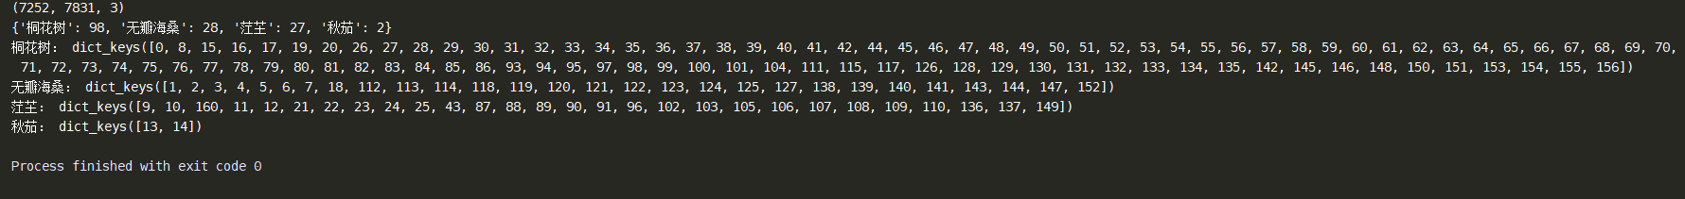

(7252, 7831, 3)

{'桐花树': 98, '无瓣海桑': 28, '茳芏': 27, '秋茄': 2}

桐花树： dict_keys([0, 8, 15, 16, 17, 19, 20, 26, 27, 28, 29, 30, 31, 32, 33, 34, 35, 36, 37, 38, 39, 40, 41, 42, 44, 45, 46, 47, 48, 49, 50, 51, 52, 53, 54, 55, 56, 57, 58, 59, 60, 61, 62, 63, 64, 65, 66, 67, 68, 69, 70, 71, 72, 73, 74, 75, 76, 77, 78, 79, 80, 81, 82, 83, 84, 85, 86, 93, 94, 95, 97, 98, 99, 100, 101, 104, 111, 115, 117, 126, 128, 129, 130, 131, 132, 133, 134, 135, 142, 145, 146, 148, 150, 151, 153, 154, 155, 156])

无瓣海桑： dict_keys([1, 2, 3, 4, 5, 6, 7, 18, 112, 113, 114, 118, 119, 120, 121, 122, 123, 124, 125, 127, 138, 139, 140, 141, 143, 144, 147, 152])

茳芏： dict_keys([9, 10, 160, 11, 12, 21, 22, 23, 24, 25, 43, 87, 88, 89, 90, 91, 96, 102, 103, 105, 106, 107, 108, 109, 110, 136, 137, 149])

秋茄： dict_keys([13, 14])

这是各个种类的红树林植物的记录号

按照记录的bbox来先把这个bbox的红树林剪裁出来

然后在想办法恢复到512*512的size

现在这个是没有做resize的

桐花树490

无瓣海桑：540

茳芏：560

秋茄：520

注意标签的resize要用nearest最近邻插值法，不然4321会有问题

重新造过数据了，让每个种类都有约等于800张。

现在是桐花树784

无瓣海桑：756

茳芏：840

秋茄：832

背景：593+绿植和水域正好加到800张！

12月17号早上又又又重新造了数据，有偏移的，有翻转的。

各个类别数量同上，服务器上放在mangrove_cut0_4000中。4个类别的weights是：

>>> np.load('/mnt/mangrove_cut0_4000/mangrove_classes_weights.npy')

array([ 1.43447983, 41.23514999, 41.26184077, 45.31855168, 48.91377871])

这样子看着就是4个类别都不咋地多，都很少。

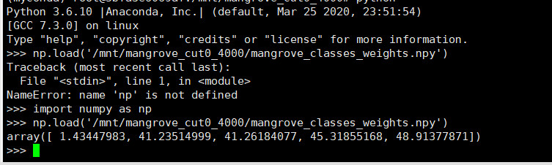

跑起来了，阿西吧，但愿你是好结果吧！！！有泛化性那种。

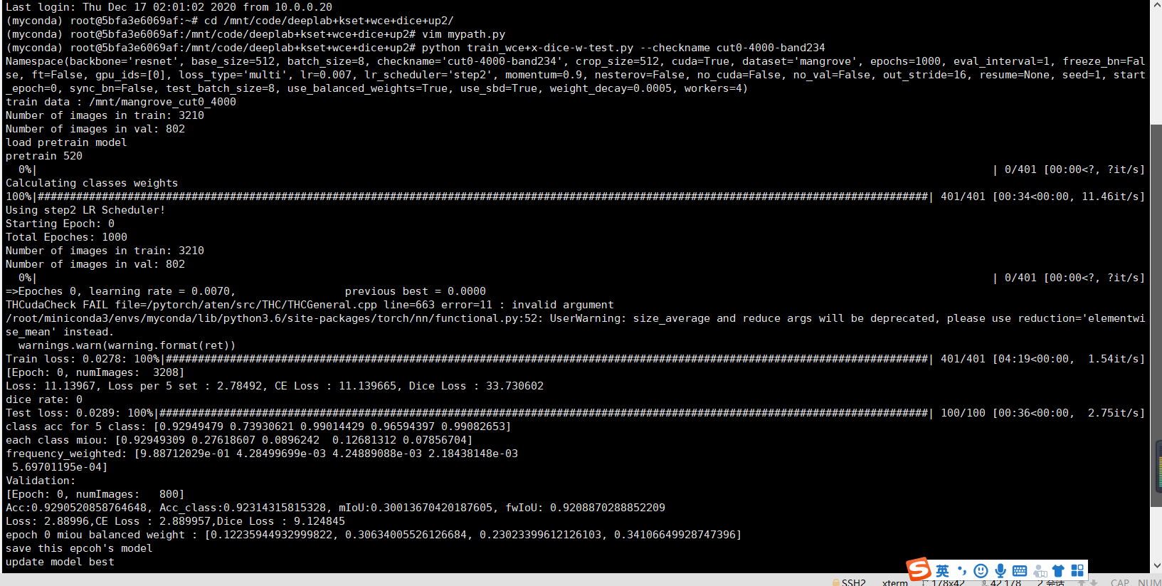

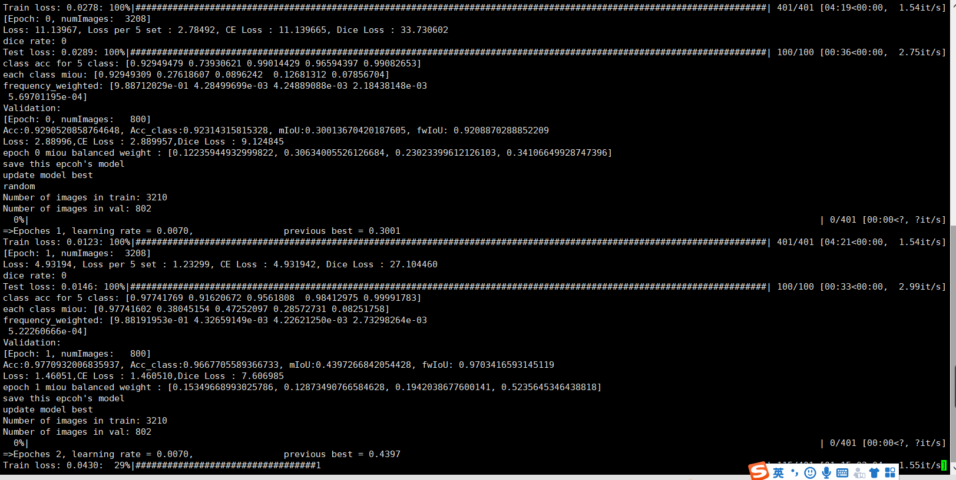

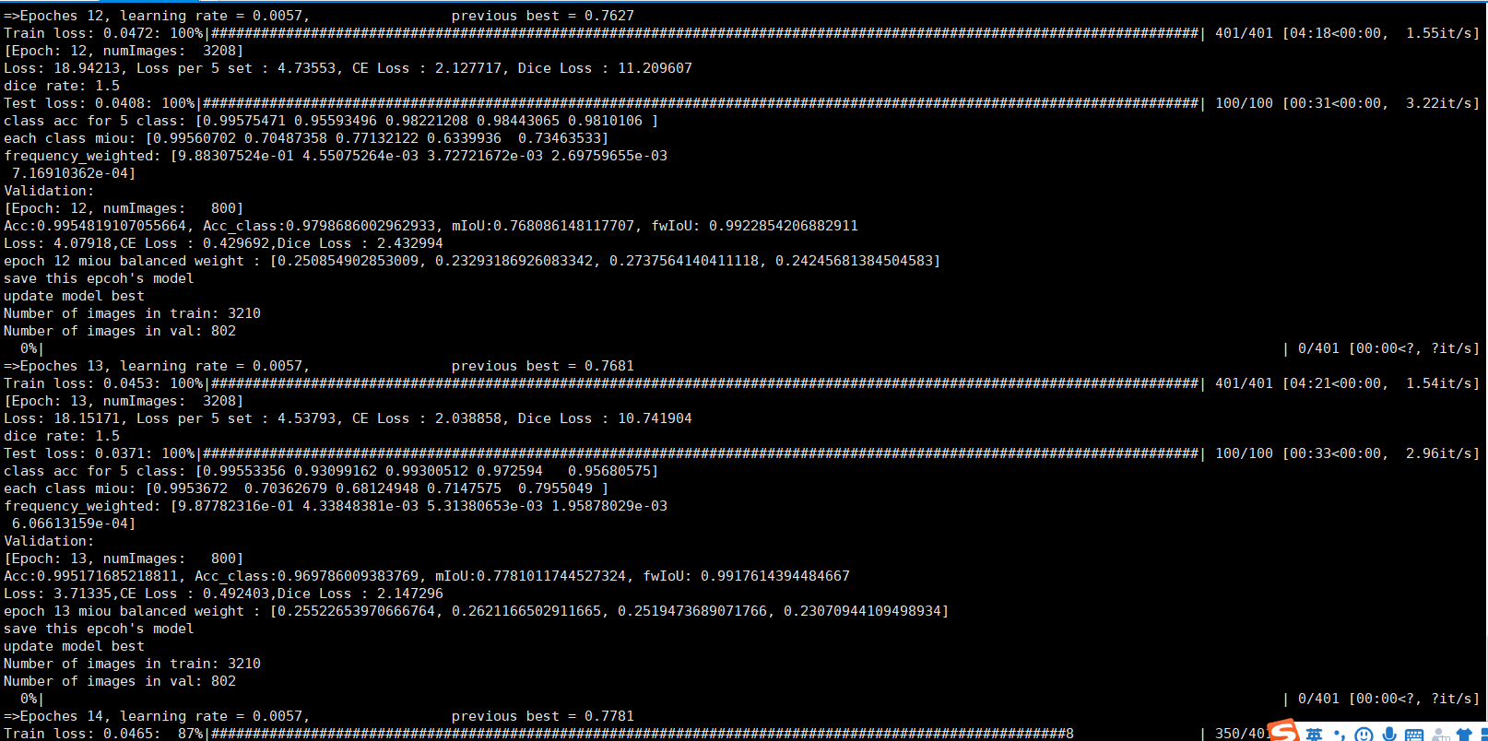

这个模型简直不要太拉胯

我无语了真的

很多误报的

而且没有标记的地方也没见得说是预测出来了……

这里是桐花树：无瓣海桑：茳芏：秋茄=800:800:800:800:800

但是这个会很多很多误报，把绿色的山当做是桐花树的

说明背景类不够多。

但是红树林的预测效果也没有很好啊

那么我是选择保持训练图片一共是4000张然后让每个类别的训练样本是500，背景类是2000呢还是？

如果要减少红树林的样本，可以直接在每个区间内选择500张即可。

如果要添加背景类，可以直接复制翻转背景类即可。

现在这个训练样本中，每个类别的图片的数量以及pixel：

4,723,051 ：4,701,886 ：2,409,414 ：670,378

2038 ：874 ：924 ：840

计算一下Kappa系数吧，之前一直没有用上这个东西

预测命令

python demo_234.py --in-path /mnt/mangrove_cut0/ZHK --out-path /mnt/mangrove_cut0/ZHK-40 --ckpt /mnt/code/deeplab+kset+wce+dice+up2/run/mangrove/cut0-4000-band234/model_best.pth.tar

再仔细看了一眼标签，的确是有混生的情况，而且是混生的区域都没有打标签。

没有混生的区域则基本都打了标签。

我觉得我这个东西，其实，已经做得算很好了，只是，他没打标签的部分是混生的部分，也有可能是这部分根本就不是红树林。

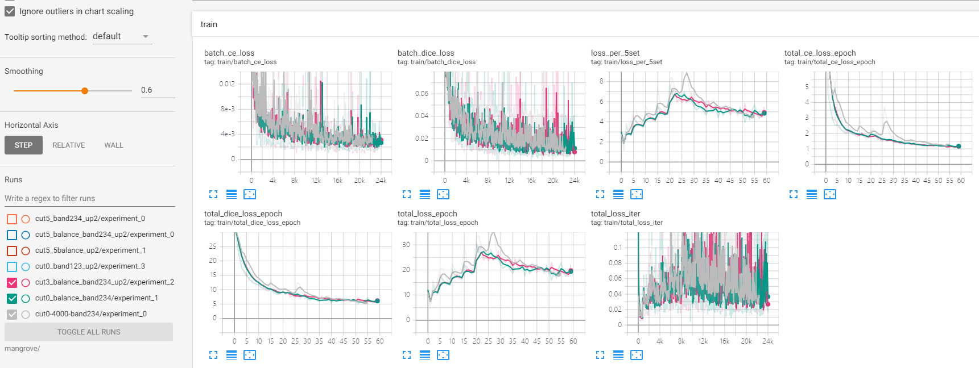

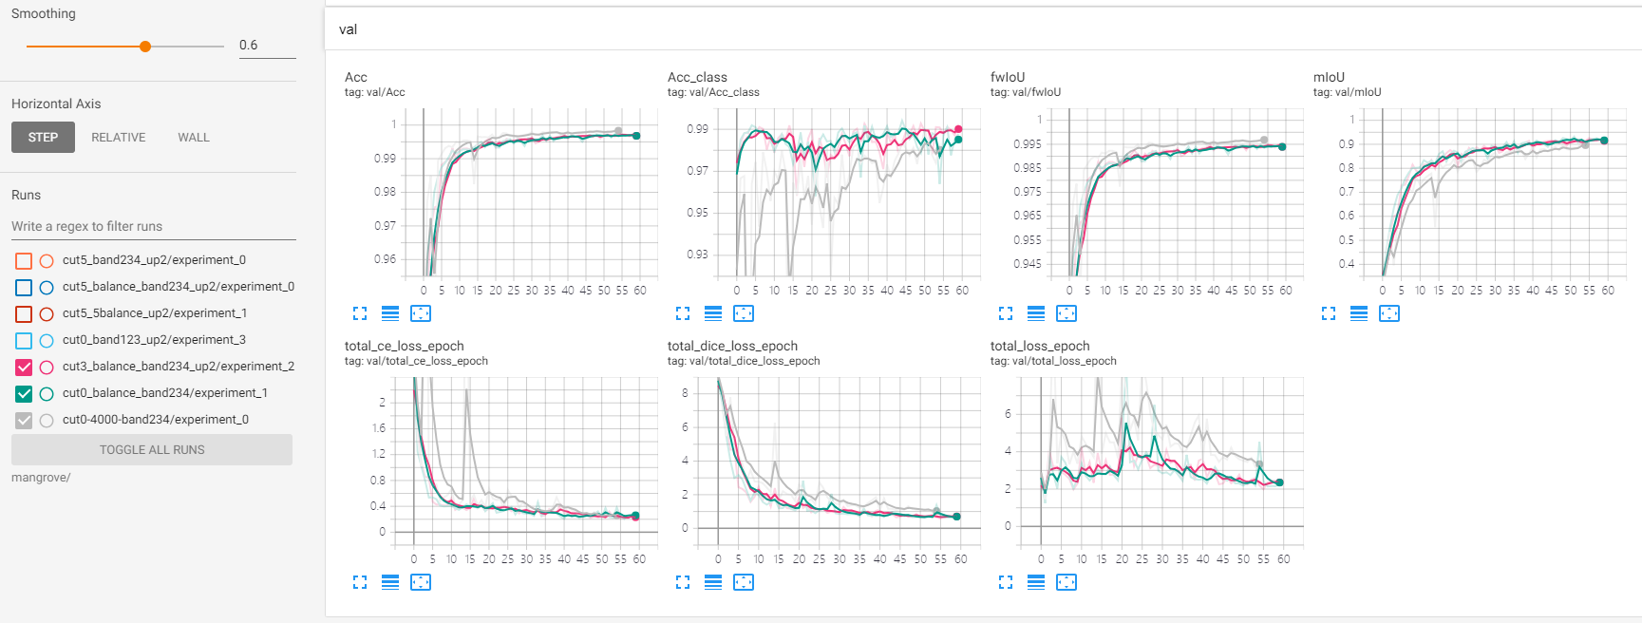

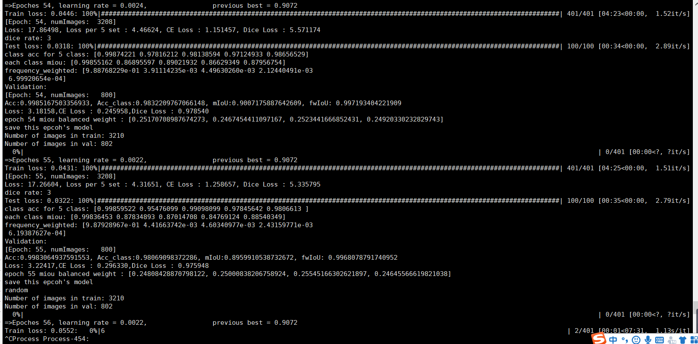

查看被预测成各个类别的概率

代码已经写得差不多了，明天早上来看看吧

这一片区域是水域：

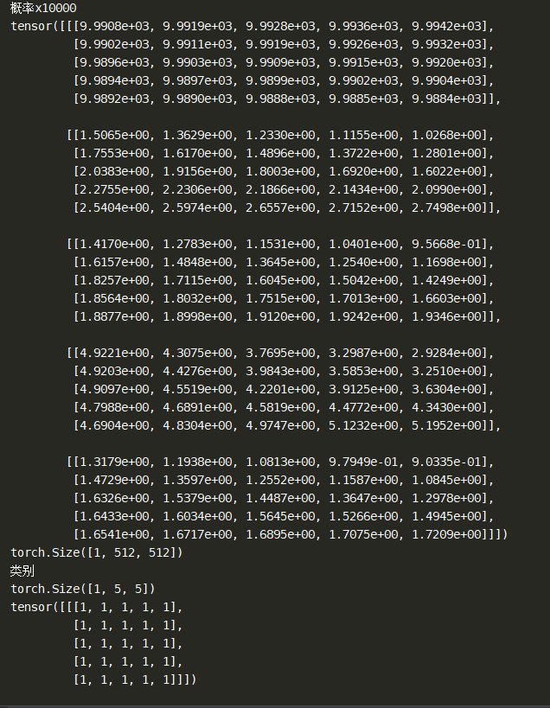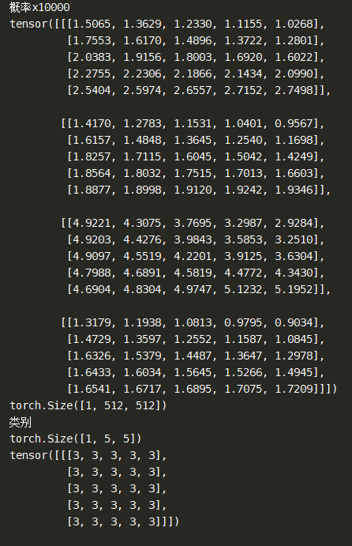

这一片是桐花树和无瓣海桑混生的

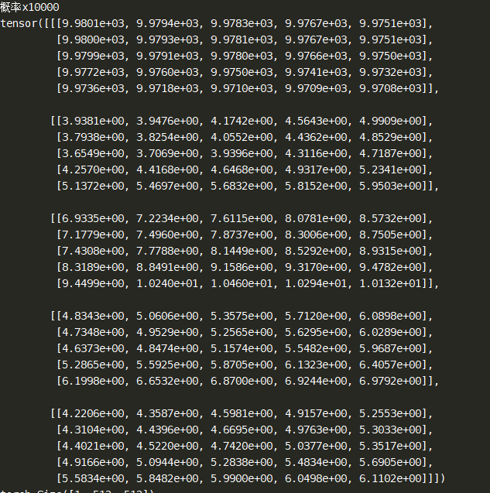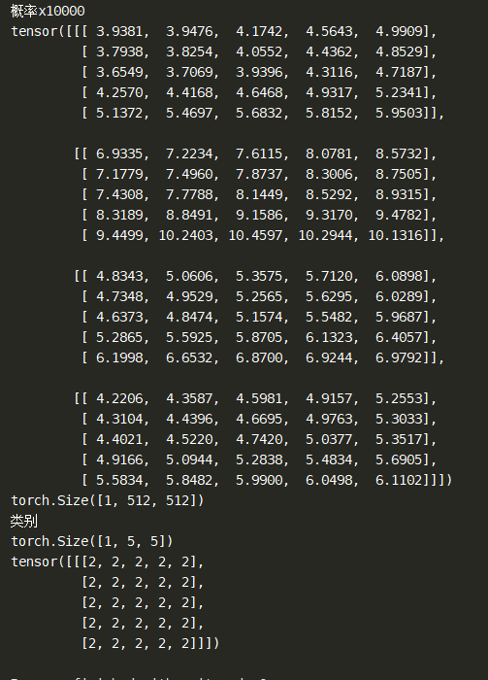

这一片是农田

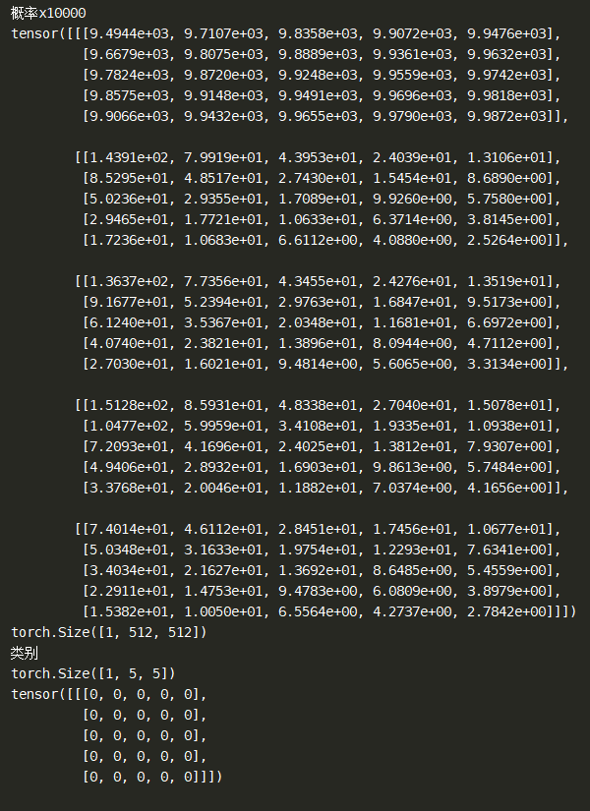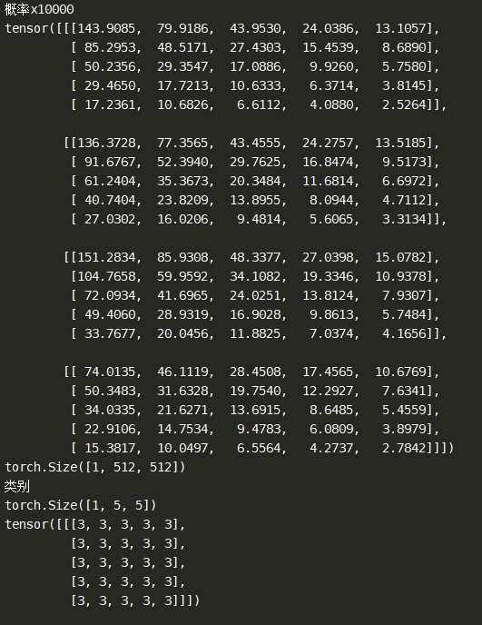

这一片也是桐花树和无瓣海桑混生

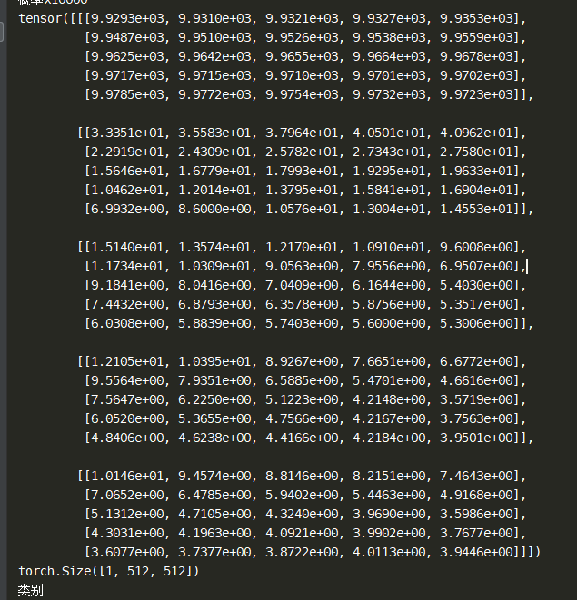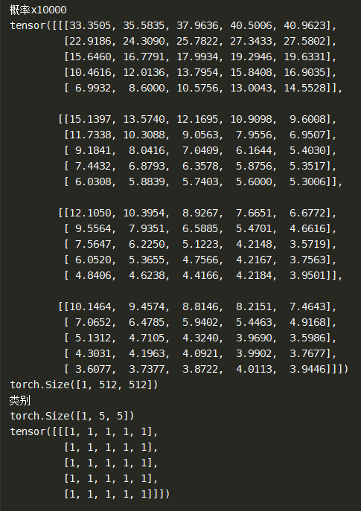

这一片是茳芏

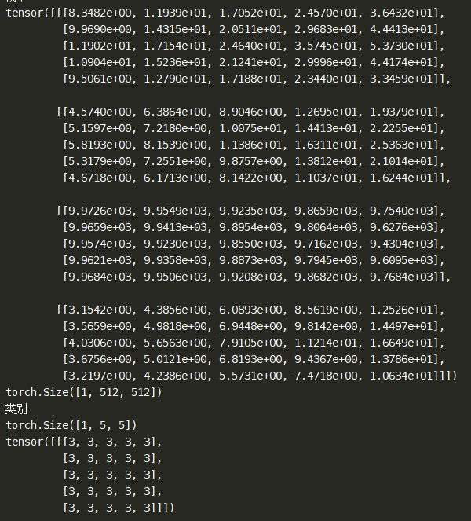

这一片是池塘：

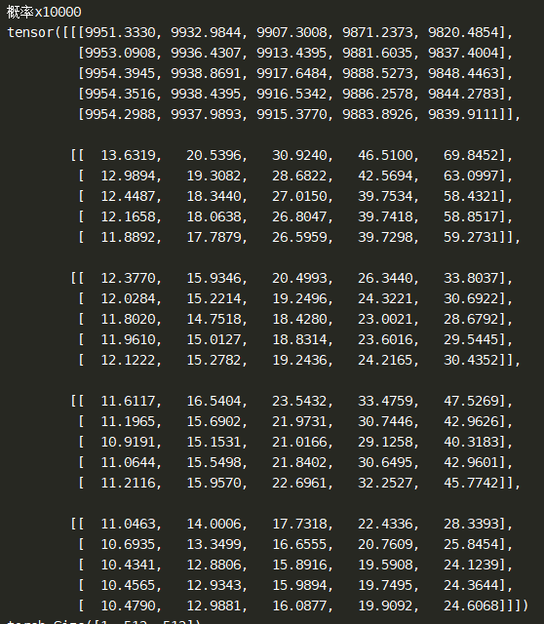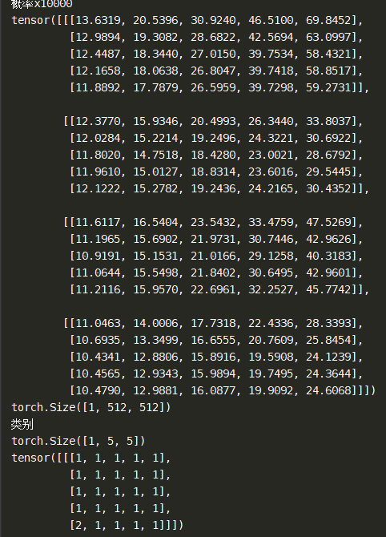

没啥用

再见

12月20号，又又又重新制造了数据训练

这里把错误的区域都划掉了，clean data

最后制造了4000张数据，其中有object的是1935张，剩余的 是背景类。

各个种类红树林的图片数量和pixel统计：

桐花树：无瓣海桑：茳芏：秋茄 = 34,113,268 : 2,387,385: 4,837,833 :694,398

桐花树：无瓣海桑：茳芏：秋茄 = 1540 : 421 : 1229 : 697

这里还是非常不平衡啊，诶

然后又重新制造了一次

这次也没有很平衡

桐花树：无瓣海桑：茳芏：秋茄 =30,370,715 : 2,417,159 : 4,744,632 : 1,014,156

桐花树：无瓣海桑：茳芏：秋茄 =1695 :471: 1161 :974

这下子吧无瓣海桑都当做弱势种类了

4个类别平衡

果然有一个数组在写入的时候被我中断就出问题了，改正了就好了

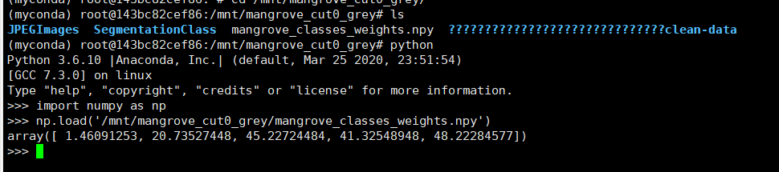

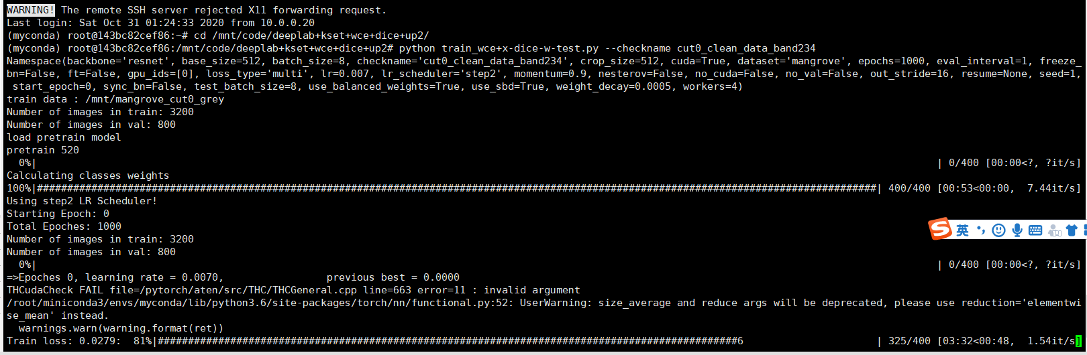

现在已经跑起来了

Woc这个起点也太高了吧！！直接就0.46了？？？？坐等翻车了……

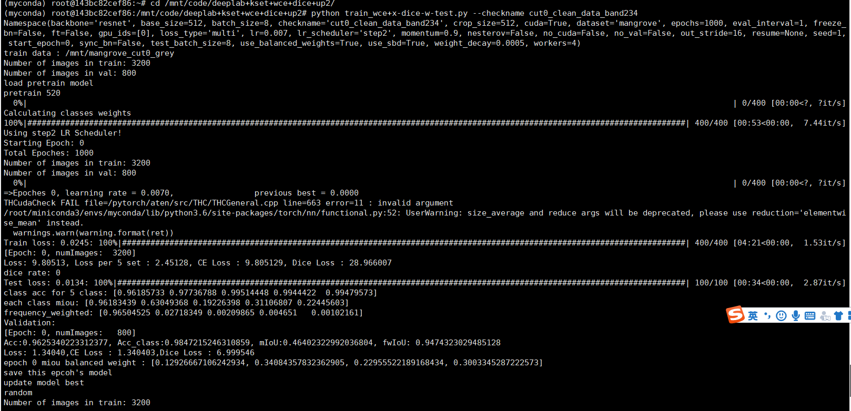

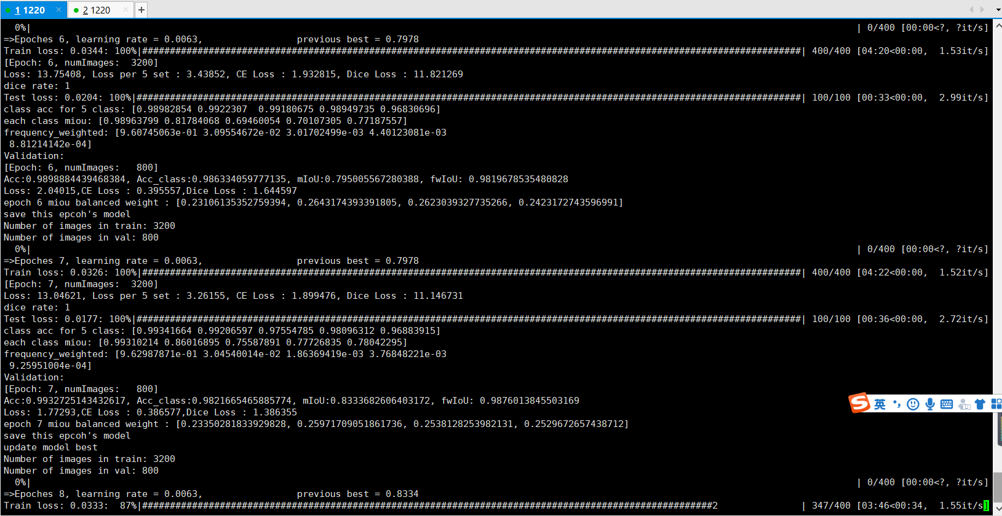

论文中行文：

桐花树，绝对优势树种，分布范围广，所以比较容易学习到其特征

无瓣海桑是外来物种，特征也比较明显，所以也比较容易识别

而茳芏，分布的区域都是比较零碎的，说明原始网络对小区块的识别精度不高

秋茄作为劣势树种，分布范围小，所以也比较难识别

样本不平衡，还是针对秋茄

小区块反卷积，针对茳芏

21个epoch，previous best=0.89，然后预测出来了部分那些被蒙住的区域，但是秋茄翻车了！！！！秋茄只预测出来了一点点。。。。其他的区域预测的结果很碎。

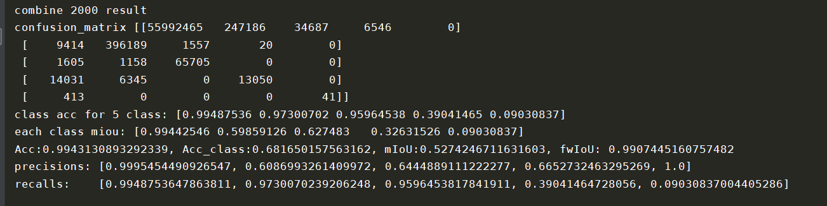

confusion_matrix [[55992465 247186 34687 6546 0]

[ 9414 396189 1557 20 0]

[ 1605 1158 65705 0 0]

[ 14031 6345 0 13050 0]

[ 413 0 0 0 41]]

class acc for 5 class: [0.99487536 0.97300702 0.95964538 0.39041465 0.09030837]

each class miou: [0.99442546 0.59859126 0.627483 0.32631526 0.09030837]

Acc:0.9943130893292339, Acc_class:0.681650157563162, mIoU:0.5274246711631603, fwIoU: 0.9907445160757482

precisions: [0.9995454490926547, 0.6086993261409972, 0.6444889111222277, 0.6652732463295269, 1.0]

recalls: [0.9948753647863811, 0.9730070239206248, 0.9596453817841911, 0.39041464728056, 0.09030837004405286]

要造一个标签，这个标签已经有了，就是除掉标注错误的 两个record的，然后按照那个计算预测的精度。不然这边有的多预测出来的结果就会不对。看看要怎么把结果矩阵也蒙住还是怎样。（完成了，在：E:\project\data_process\process_1121\mask_box.py）打哪读的 对2000这张数据做的。

但是计算得到的结果，其实也并不理想：

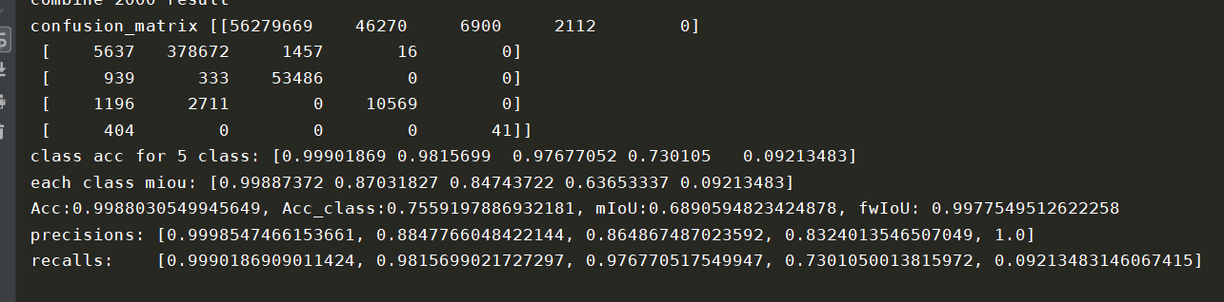

confusion_matrix [[56279669 46270 6900 2112 0]

[ 5637 378672 1457 16 0]

[ 939 333 53486 0 0]

[ 1196 2711 0 10569 0]

[ 404 0 0 0 41]]

class acc for 5 class: [0.99901869 0.9815699 0.97677052 0.730105 0.09213483]

each class miou: [0.99887372 0.87031827 0.84743722 0.63653337 0.09213483]

Acc:0.9988030549945649, Acc_class:0.7559197886932181, mIoU:0.6890594823424878, fwIoU: 0.9977549512622258

precisions: [0.9998547466153661, 0.8847766048422144, 0.864867487023592, 0.8324013546507049, 1.0]

recalls: [0.9990186909011424, 0.9815699021727297, 0.976770517549947, 0.7301050013815972, 0.09213483146067415]

最后训练了60个epoch得到的模型，best miou = 0.9327

但是秋茄还是预测不出来啊

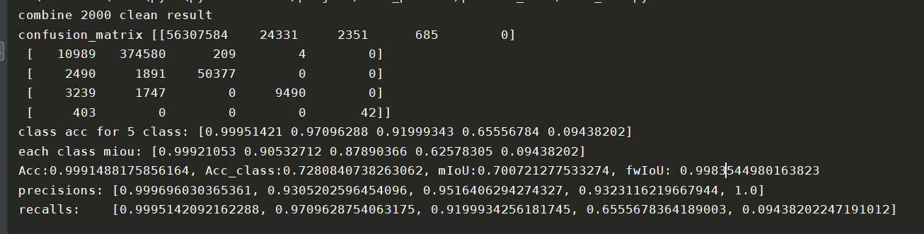

combine 2000 clean result

confusion_matrix [[56307584 24331 2351 685 0]

[ 10989 374580 209 4 0]

[ 2490 1891 50377 0 0]

[ 3239 1747 0 9490 0]

[ 403 0 0 0 42]]

class acc for 5 class: [0.99951421 0.97096288 0.91999343 0.65556784 0.09438202]

each class miou: [0.99921053 0.90532712 0.87890366 0.62578305 0.09438202]

Acc:0.9991488175856164, Acc_class:0.7280840738263062, mIoU:0.700721277533274, fwIoU: 0.9983544980163823

precisions: [0.999696030365361, 0.9305202596454096, 0.9516406294274327, 0.9323116219667944, 1.0]

recalls: [0.9995142092162288, 0.9709628754063175, 0.9199934256181745, 0.6555678364189003, 0.09438202247191012]

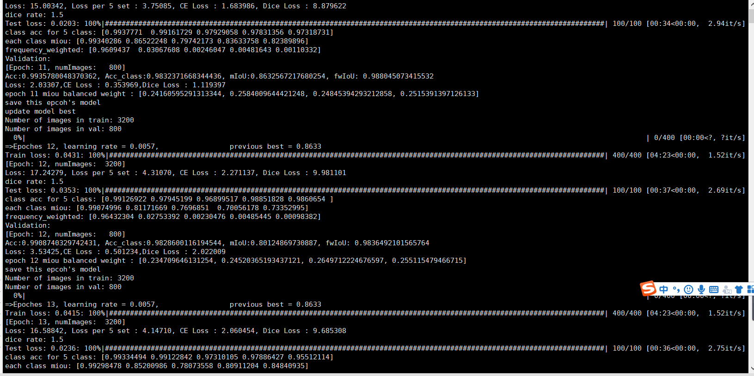

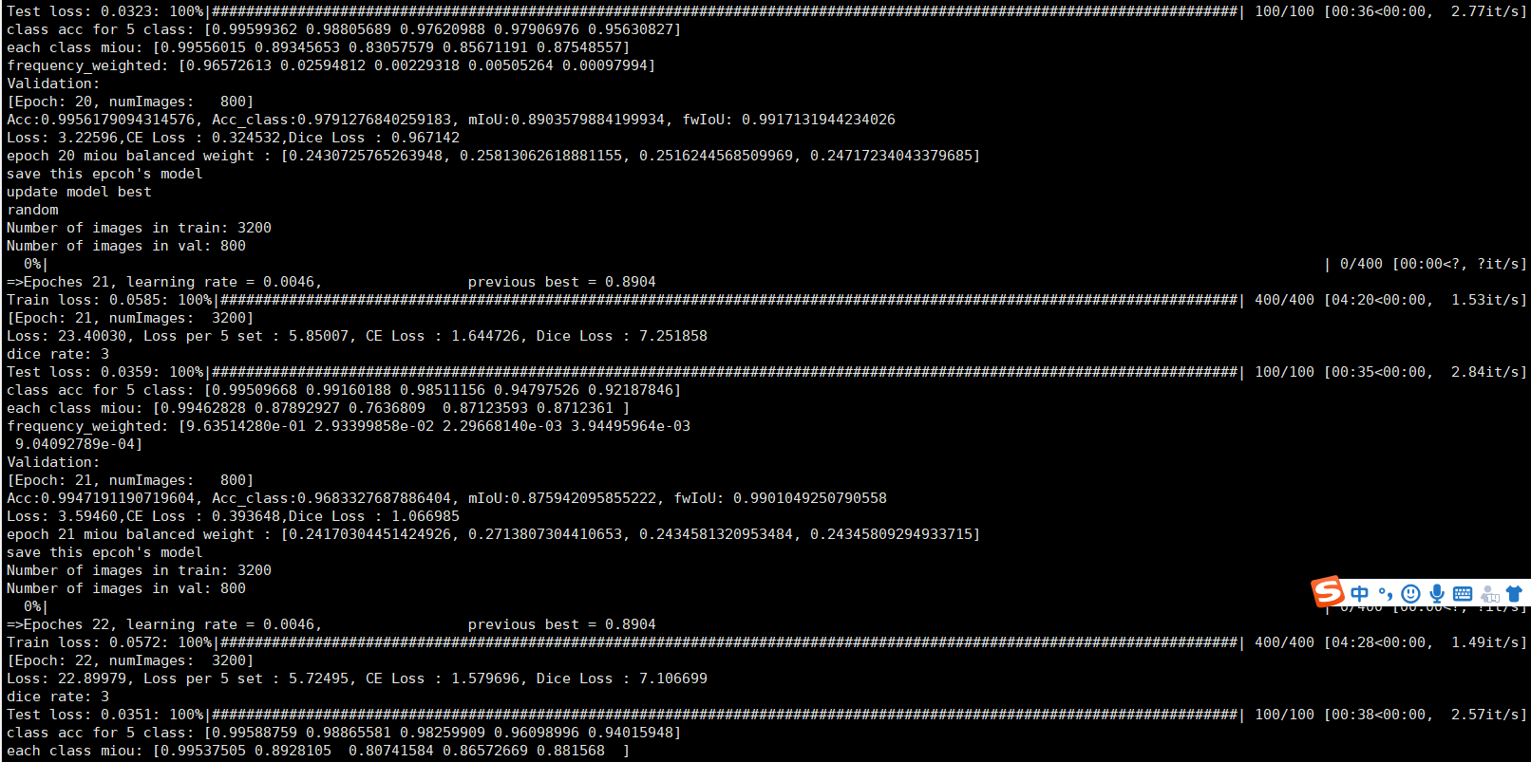

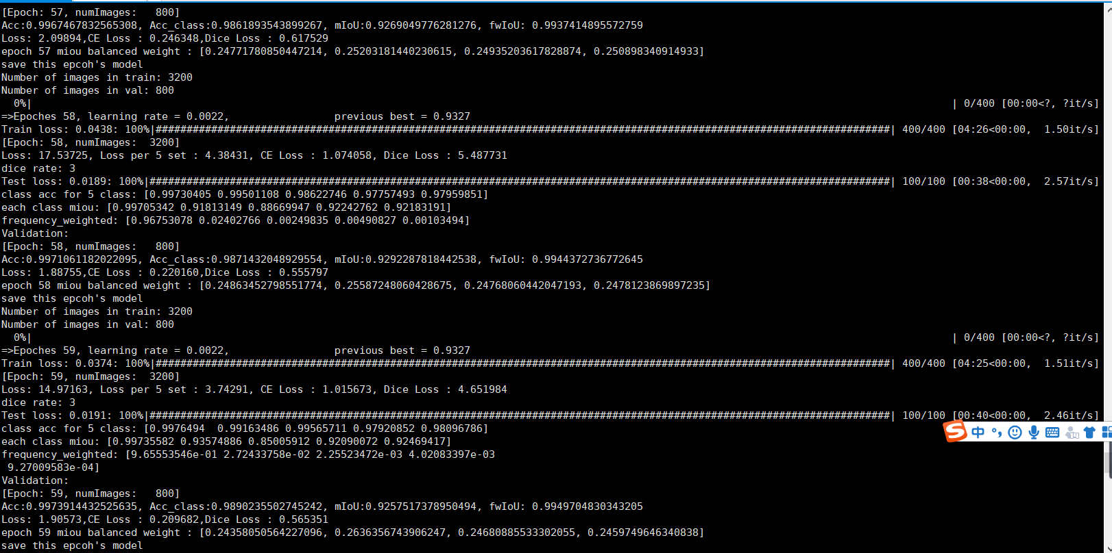

讲道理，不应该啊，这边的训练的时候得到的数据依然很完美的啊……

但是秋茄就是没有预测出来，那我拿一下训练的秋茄给他预测看看……

诶嘛我去……这什么狗屁，我用蒙住了的那种给他预测，结果秋茄简直完美了……

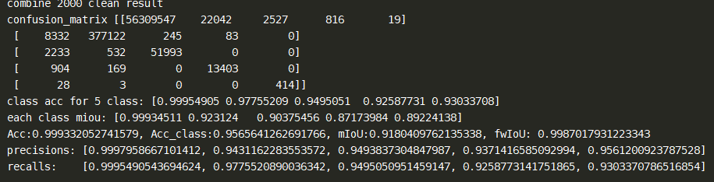

confusion_matrix [[56309547 22042 2527 816 19]

[ 8332 377122 245 83 0]

[ 2233 532 51993 0 0]

[ 904 169 0 13403 0]

[ 28 3 0 0 414]]

class acc for 5 class: [0.99954905 0.97755209 0.9495051 0.92587731 0.93033708]

each class miou: [0.99934511 0.923124 0.90375456 0.87173984 0.89224138]

Acc:0.999332052741579, Acc_class:0.9565641262691766, mIoU:0.9180409762135338, fwIoU: 0.9987017931223343

precisions: [0.9997958667101412, 0.9431162283553572, 0.9493837304847987, 0.9371416585092994, 0.9561200923787528]

recalls: [0.9995490543694624, 0.9775520890036342, 0.9495050951459147, 0.9258773141751865, 0.9303370786516854]

就真的挺扯的……

果然还是跟附近的区域有很大的关系，这给我写到论文里！！！！！！！！老子血与泪的教训。

我把蒙住的地方都改成海来填充了

背景的图片不用变

label shape (7252, 7831)

cut images ......

10106034 1426014 382897 11260

2354758 1415902 295937 11260

1115418 46156 286104 11260

1504944 72164 302508 45040

3058

增加了 0

object 662 250 125 30

blank: 0

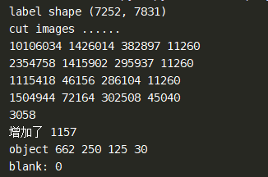

一次剪裁之后，并且增广了秋茄之后一共有1533张

1270 394 880 586

15347578 2960236 3058722 527,340

12月21号生成的数据：

最后在最后，一共生成了1944张图片，其中

桐花树：无瓣海桑：茳芏：秋茄 =1558 ：497 ：1107 ：894

桐花树：无瓣海桑：茳芏：秋茄 =15,548,662 ：3,752,696 ：4,586,318 ：932,068

这是目前看着最和谐的了！！！

这一套数据的weights

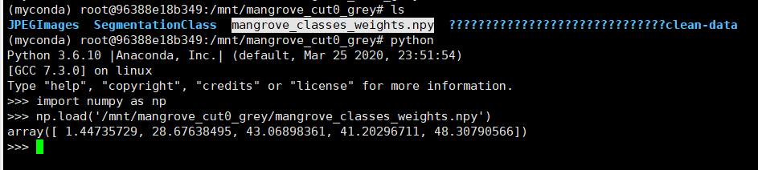

现在扔到服务器上面训练了

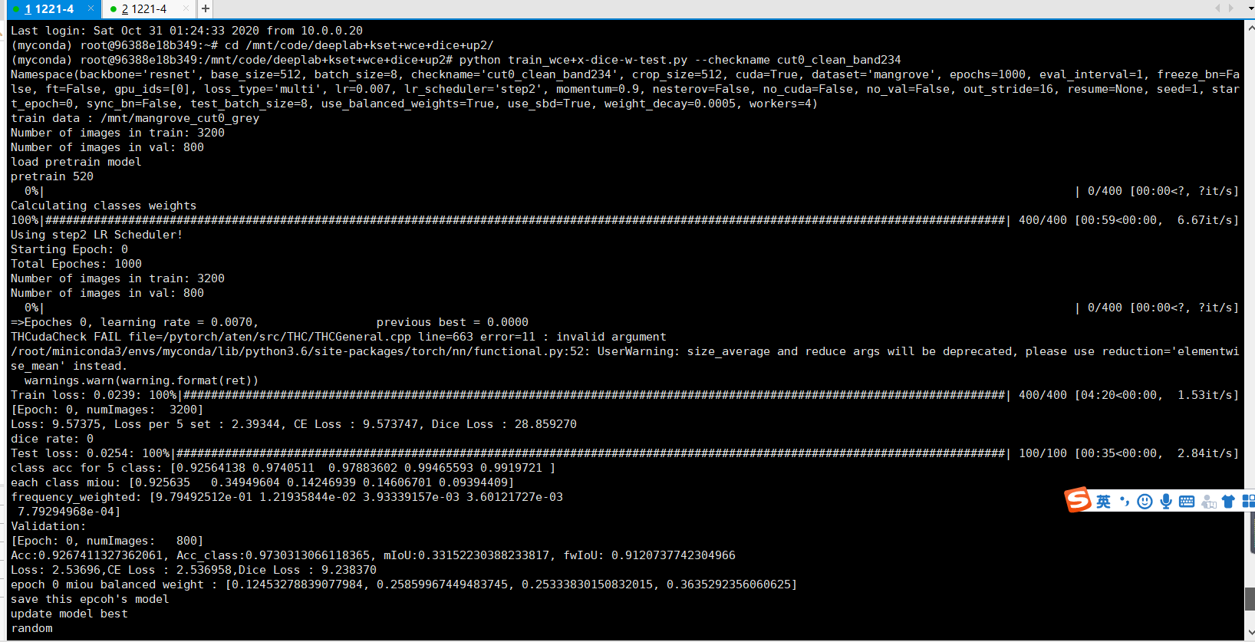

感觉这个速度也是非常的快……

最后是0.89多一点点吧，但是并没有用……

还是不对啊……看来也不能用海来填充

这个秋茄是成精了嘛？

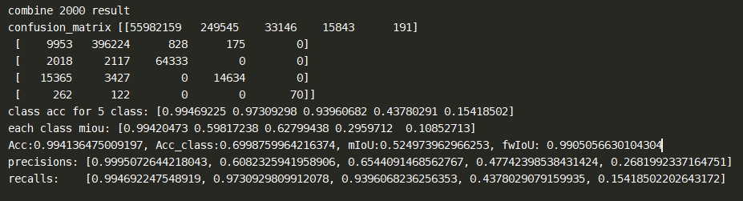

confusion_matrix [[55982159 249545 33146 15843 191]

[ 9953 396224 828 175 0]

[ 2018 2117 64333 0 0]

[ 15365 3427 0 14634 0]

[ 262 122 0 0 70]]

class acc for 5 class: [0.99469225 0.97309298 0.93960682 0.43780291 0.15418502]

each class miou: [0.99420473 0.59817238 0.62799438 0.2959712 0.10852713]

Acc:0.994136475009197, Acc_class:0.6998759964216374, mIoU:0.524973962966253, fwIoU: 0.9905056630104304

precisions: [0.9995072644218043, 0.6082325941958906, 0.6544091468562767, 0.47742398538431424, 0.2681992337164751]

recalls: [0.994692247548919, 0.9730929809912078, 0.9396068236256353, 0.4378029079159935, 0.15418502202643172]

最后的模型，用蒙住了的图像去预测但是得到的东西也非常的垃圾

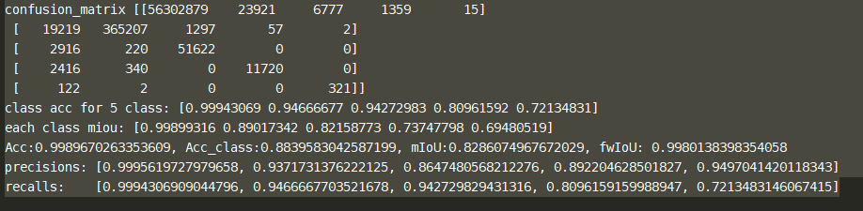

confusion_matrix [[56302879 23921 6777 1359 15]

[ 19219 365207 1297 57 2]

[ 2916 220 51622 0 0]

[ 2416 340 0 11720 0]

[ 122 2 0 0 321]]

class acc for 5 class: [0.99943069 0.94666677 0.94272983 0.80961592 0.72134831]

each class miou: [0.99899316 0.89017342 0.82158773 0.73747798 0.69480519]

Acc:0.9989670263353609, Acc_class:0.8839583042587199, mIoU:0.8286074967672029, fwIoU: 0.9980138398354058

precisions: [0.9995619727979658, 0.9371731376222125, 0.8647480568212276, 0.892204628501827, 0.9497041420118343]

recalls: [0.9994306909044796, 0.9466667703521678, 0.942729829431316, 0.8096159159988947, 0.7213483146067415]

是有预测出来秋茄，但是精度不高……

11月23号，居然就23号了……

虽然但是，我又看到了些希望……

这个是用E:\project\data_process\make-right-data-1216\cut-special-data.py对某些图像做后处理操作。后处理是，如果预测为背景类的概率大于0.95才确认为背景类，否则则按照其他类别的预测概率最大者作为该像素的分类类别。预测出来的图像还算是蛮好看的。虽然秋茄的区域还是差强人意。另外最大那片桐花树中间的无瓣海桑应该是桐花树，标注错误当时也没改正……但是他也预测成标签的类别了。对于秋茄，大概是这种方法也不能将秋茄预测正确了，那一片他还是有部分秋茄后处理后是变成桐花树的。

总体上来看还是很不错的。

对于混生的区域还没有做好后处理。明天重点看一下混生区域的处理方式。按照老师的说法，如果是多个类别的概率接近（均超过某个数值，则认定为这几个种类混生）。但是我的背景类是0.95以上才确认为背景类的。所以混生的区域所在的区域也会在这张图上已经有红树林的区域做改变吧。明天再看。今天收获还算不错。慢慢来，加油干！

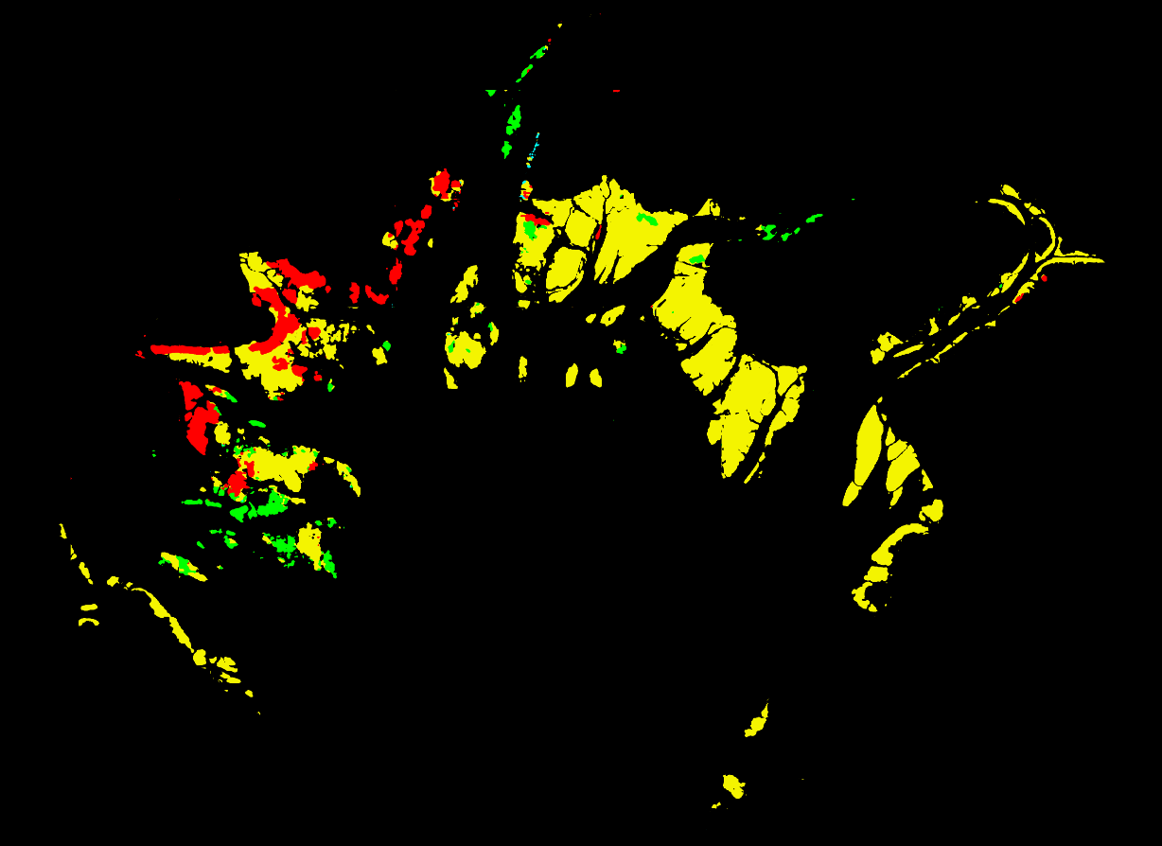

计算了评价指标：并不好看。

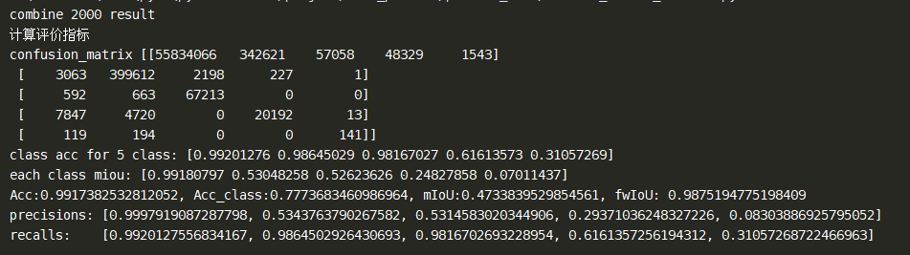

confusion_matrix [[55834066 342621 57058 48329 1543]

[ 3063 399612 2198 227 1]

[ 592 663 67213 0 0]

[ 7847 4720 0 20192 13]

[ 119 194 0 0 141]]

class acc for 5 class: [0.99201276 0.98645029 0.98167027 0.61613573 0.31057269]

each class miou: [0.99180797 0.53048258 0.52623626 0.24827858 0.07011437]

Acc:0.9917382532812052, Acc_class:0.7773683460986964, mIoU:0.4733839529854561, fwIoU: 0.9875194775198409

precisions: [0.9997919087287798, 0.5343763790267582, 0.5314583020344906, 0.29371036248327226, 0.08303886925795052]

recalls: [0.9920127556834167, 0.9864502926430693, 0.9816702693228954, 0.6161357256194312, 0.31057268722466963]

保存图片使用io.imsave()

io.imsave(os.path.join(output_url,'{}_mask.png'.format(str(i))),predict_mask)

12月24号，平安夜早上

如果要重新训练一次，那么，首先要把最大一片桐花树中间的无瓣海桑的标签改成桐花树，因为这是一片桐花树。另外，秋茄上面的那片区域，自己打标签吧，问一下老师这一片到底是什么东西。论文中说是混生的的区域。至少要在原始基础上，把该预测出来的秋茄预测出来。

还有一个角角，训练的时候被剔除了，就是下图的这个区域，100:200,100:200的区域中的那片茳芏，训练的时候直接被我覆盖了。然后现在预测也没预测出来。把背景的概率增大到0.995了预测的结果也还是不行。如果要重新训练，首先check这一片区域到底是不是茳芏，如果是的话，则添加进去训练。

我肯定要重新练了，因为截断的数据没有训练。这个对泛化性不知道会不会有work。

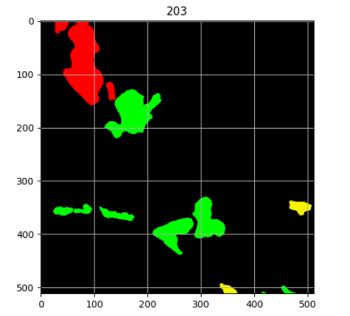 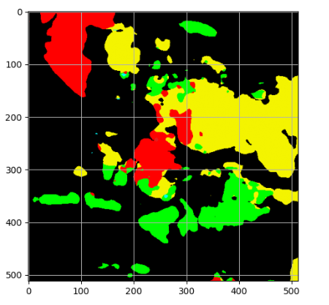

就是如果使用的是训练数据的话，秋茄是能预测出来的，但是把那片填充的海域改回原始的样貌，就不太行了……所以填充海域到底是不是可以的，I don’t know。

另一件事情，就是拼接的时候，要按照最大概率的来过渡，不然得到的结果就有边界，过渡很突兀。

今天先把混生的区域先搞出来。

混生的发现并不work，还是算了

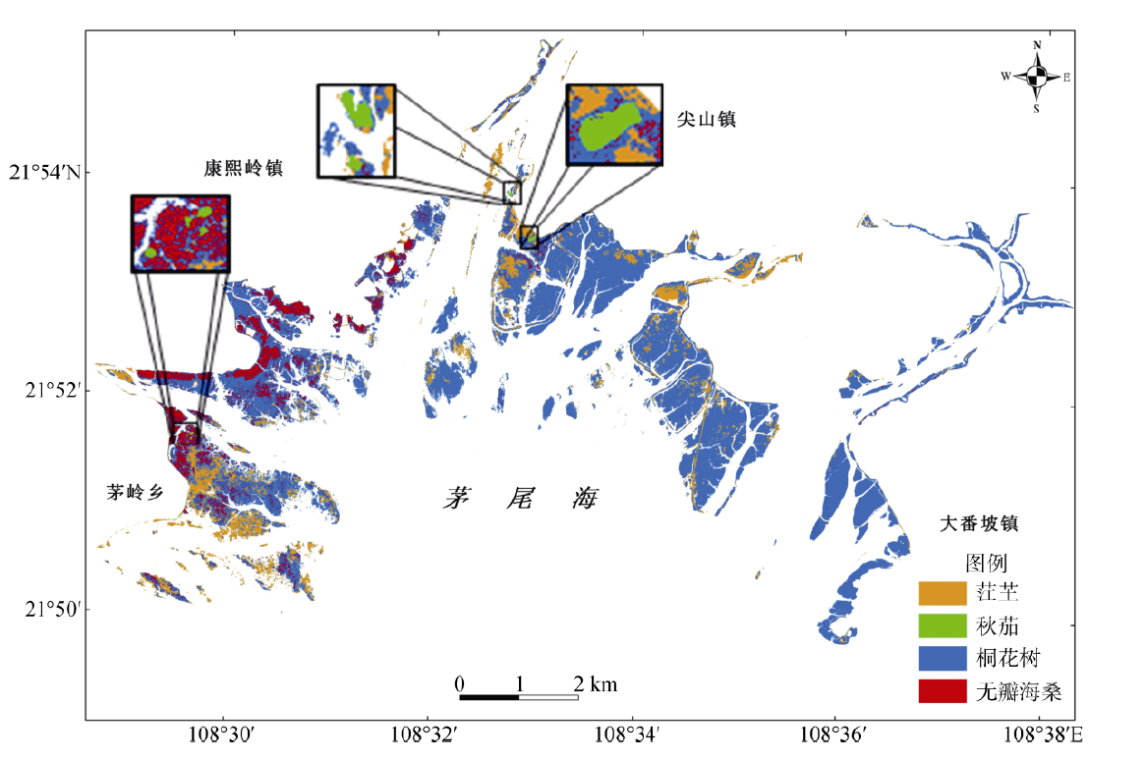

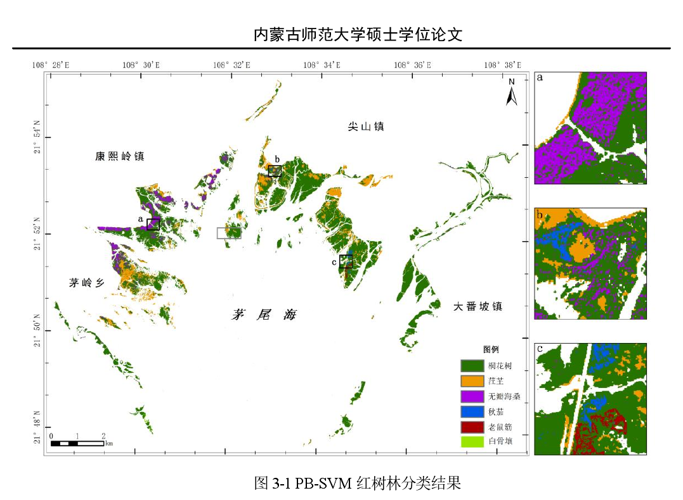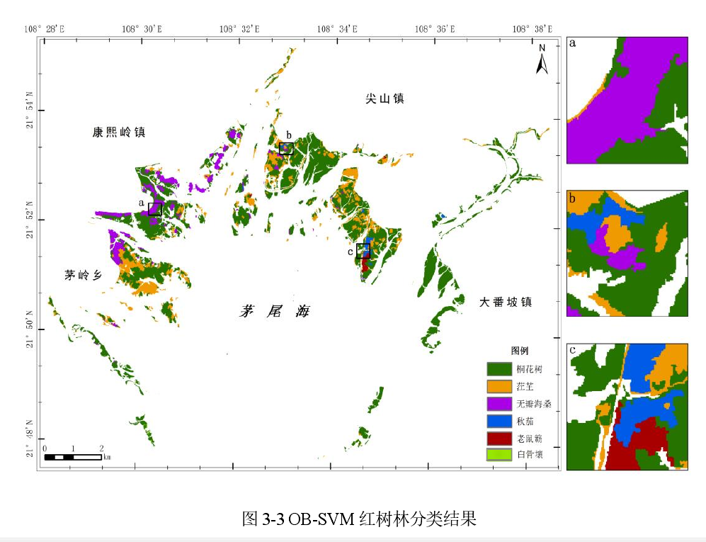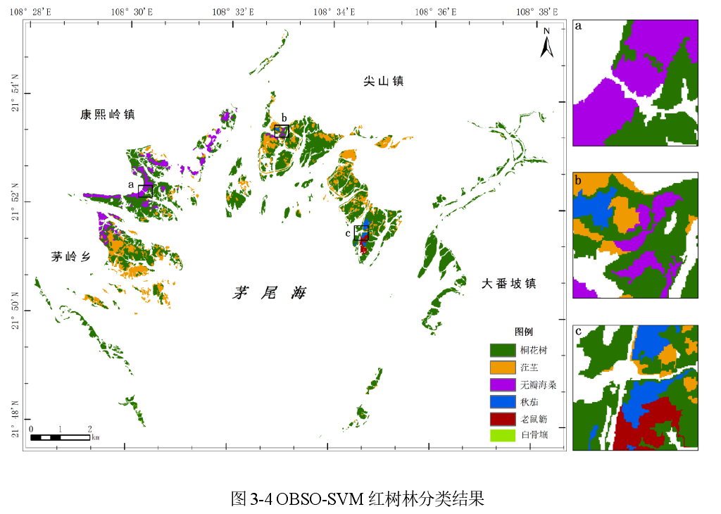

12月25号

今天把重叠的区域如果预测结果有争议的话，则按照最大的预测概率来分类的做好了。代码分在两块py文件中了。第一块是在E:\project\data_process\make-right-data-1216\combine_by_p.py的cal_output中，把最后一网络的预测输出，5维tensor其实是（1,5,512,512）的通过softmax变成概率，根据最大概率的类别，记录该类别的预测概率。记录成一个数组，数组的维度是512*512。

其实这些都要在预测的demo中弄好，就不用一次又一次的返工。Demo中可以不画那个类别带颜色的mask，但是要画01234的mask画成png。

第二步是E:\project\data_process\make-right-data-1216\com_result_by_pred.py中的combine，这个是对重叠的区域根据预测对应类别概率最大的作为该像素点的预测类别。因为没有把所有的图都保存那个预测概率，所以没能把整张图画出来，如果要画也不是不可以，替换掉图中的部分区域就好了。这里是为了消除边框效应的。如果要对整张图做的话，需要整张图中每一张图片的预测类别的概率以及index的png图像。不对不对，不要从demo那边改，那边就要记录网络的最后一层输出，因为要做二次分类的！！！！demo不用改，倒是如果要记录这么多的预测结果，很占内存。

有争议的区域除掉背景类再预测已经做好了。

有重复区域的要根据最大概率给出最后的预测类别也做好了。

但是这个的预测给出的预测结果评价指标并不高就是了。这个周末看看我的论文要怎么写。第一第二章要开始写起来了。

我还没有用截断的数据训练，要不要做这个训练呢？

对于泛化性，预测新的图像，这里也有预测，但是没有做后处理，也就是除掉背景类再按照最大概率来给定的操作。

二次分类的代码写在E:\project\data_process\make-right-data-1216\cut-special-data.py的class Check_predict的read_result中。

主要的代码如下，就是把背景类的概率大于0.95的才认定为背景类，否则，则根据预测概率进行二次分类，则会分成其他类别。根据目前选取得到的几张图片，这么做是没有什么毛病的，至于会不会把后面的山预测成桐花树，我就不清楚了。目前选的图片中也是有绿色的山的，这些图片没有被二次分类成桐花树。

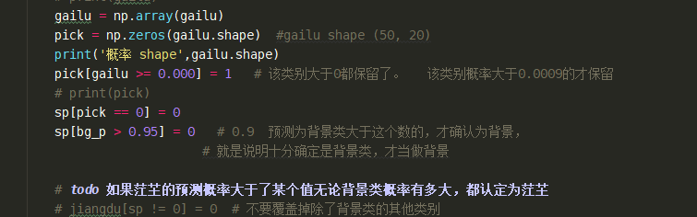

目前要做两个工作。

首先是要看看对于新图像的误报问题，这个要怎么解决。也是给定一个阈值，如果桐花树的概率大于某个预测才认定为是桐花树，否则则认定为背景类。那么不就是会冲突嘛（误报和漏报的），这边也给一个阈值那边也给一个阈值。那么就是所有的预测都是要保存最后的网络output，哇这个会非常占内存……还是说直接在服务器上把所有的都搞完，给出最后的一张完整的预测大图。另外还有每张小图也要给出。这样子方便说明我的后处理可以减少边框效应。我是做了这个工作的。

第二个工作是，对图像做阈值截断后再训练。训练数据已经是剪裁好了的，直接做不同的阈值截断就可以再次输入训练。先确认一下这样是否可行。

至于秋茄那一段，除非是不蒙住附近的区域，不然我觉得就是不可能预测出来的。

如果要重新训练，注意把很大一片桐花树中间的无瓣海桑给删掉嗷嗷。

接下来该写第一第二章了。看看论文。看看自己写了啥

12月29号又重新制造了数据，主要的变化是把最大一片桐花树中间的无瓣海桑给蒙住了，然后再剪裁的

统计各个种类的图片数量以及像素点数量

一共有多少张： 1940

1481 497 1061 812

14072652 4576986 4326503 847170

4个种类的weight

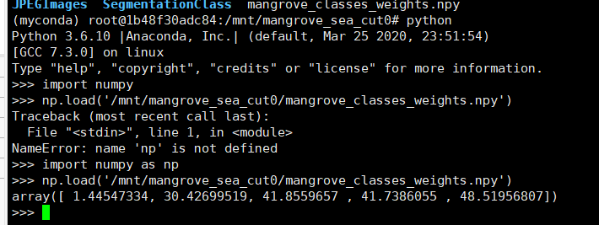

跑起来了，第一个epoch又又又起点非常高……很慌，添加selayer是在第一次上采样结束后。后续可以考虑在encoder结束ASPP开始之前再添加一次。

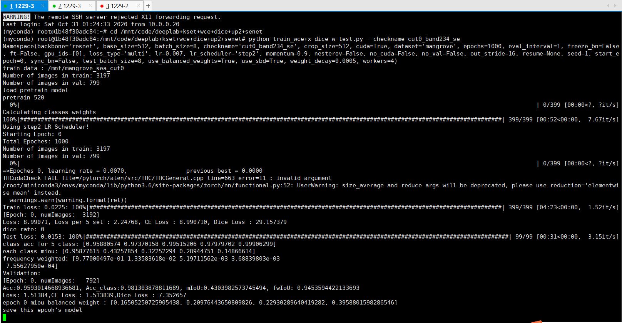

训练了33个epoch，最后的best miou=0.9121，然后决定cut了，

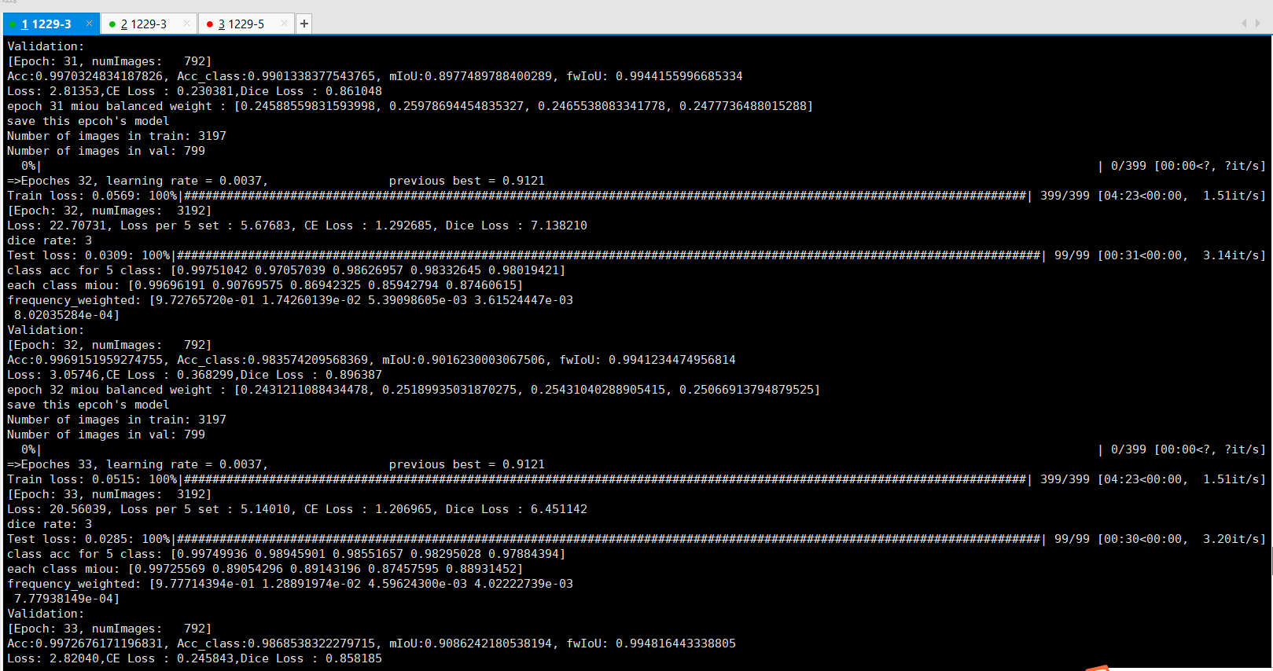

用于预测的结果差不多……其实，我也没觉得有多好。

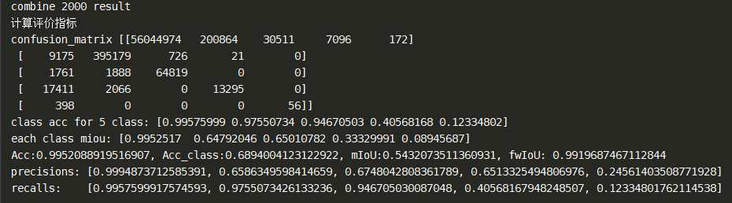

计算评价指标

confusion_matrix [[56044974 200864 30511 7096 172]

[ 9175 395179 726 21 0]

[ 1761 1888 64819 0 0]

[ 17411 2066 0 13295 0]

[ 398 0 0 0 56]]

class acc for 5 class: [0.99575999 0.97550734 0.94670503 0.40568168 0.12334802]

each class miou: [0.9952517 0.64792046 0.65010782 0.33329991 0.08945687]

Acc:0.9952088919516907, Acc_class:0.6894004123122922, mIoU:0.5432073511360931, fwIoU: 0.9919687467112844

precisions: [0.9994873712585391, 0.6586349598414659, 0.6748042808361789, 0.6513325494806976, 0.24561403508771928]

recalls: [0.9957599917574593, 0.9755073426133236, 0.946705030087048, 0.40568167948248507, 0.12334801762114538]

现在在encoder之后aspp之前加了Senet，先看看结果吧。

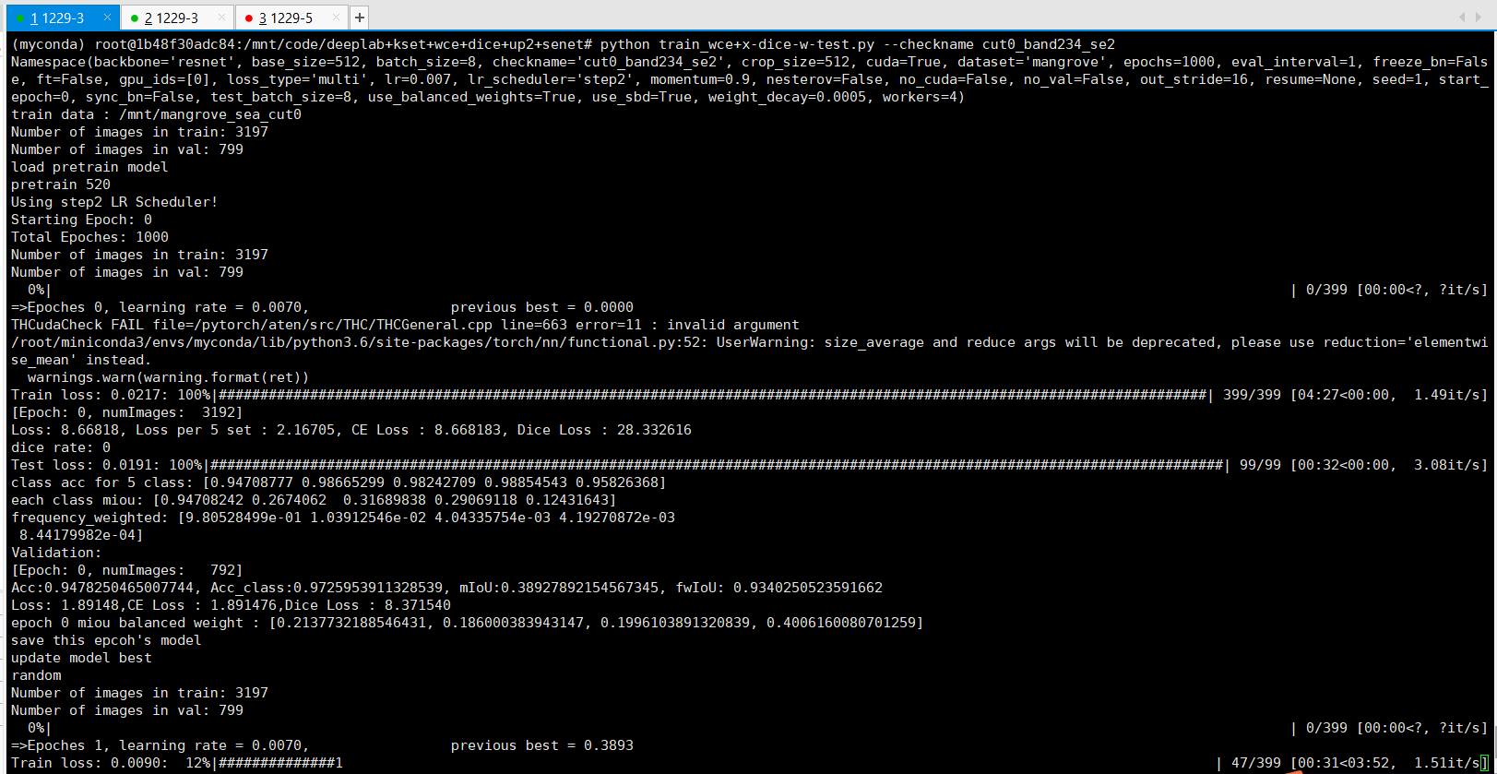

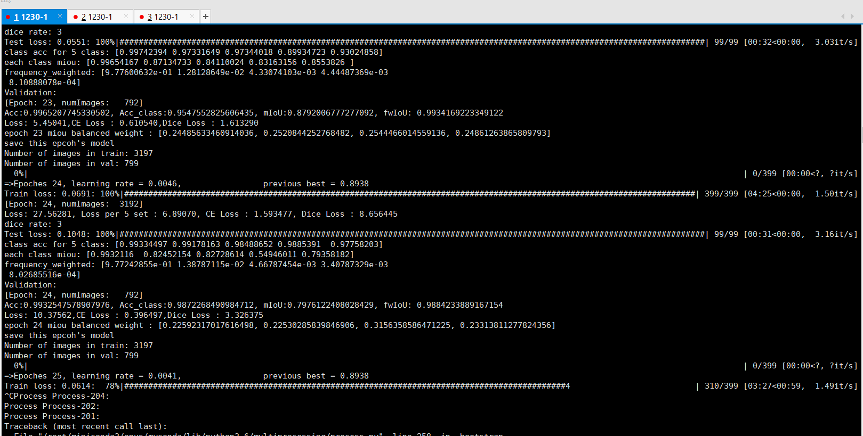预测命令

python demo_234.py --in-path /mnt/mangrove_cut0/cut0-2000/ --out-path /mnt/mangrove_cut0/se2-2000 --ckpt /

mnt/code/deeplab+kset+wce+dice+up2+senet/run/mangrove/cut0_band234_se2/model_best.pth.tar

使用对encoder结束aspp之前的特征做se会丢失大量的细节信息，因为在这个地方的feature的维度已经是32*32了非常小了。这时候做通道注意力机制对秋茄等小区域的信息其实是无效的，反而会起到反作用。

预测结果如下：

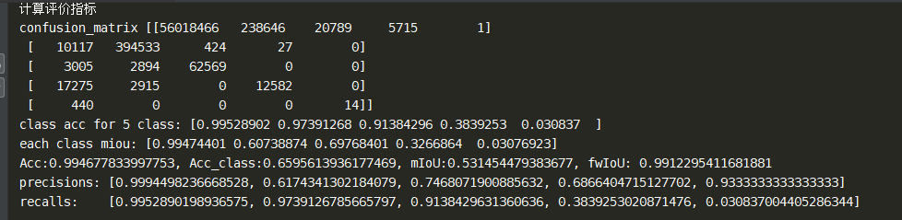

confusion_matrix [[56018466 238646 20789 5715 1]

[ 10117 394533 424 27 0]

[ 3005 2894 62569 0 0]

[ 17275 2915 0 12582 0]

[ 440 0 0 0 14]]

class acc for 5 class: [0.99528902 0.97391268 0.91384296 0.3839253 0.030837 ]

each class miou: [0.99474401 0.60738874 0.69768401 0.3266864 0.03076923]

Acc:0.994677833997753, Acc_class:0.6595613936177469, mIoU:0.531454479383677, fwIoU: 0.9912295411681881

precisions: [0.9994498236668528, 0.6174341302184079, 0.7468071900885632, 0.6866404715127702, 0.9333333333333333]

recalls: [0.9952890198936575, 0.9739126785665797, 0.9138429631360636, 0.3839253020871476, 0.030837004405286344]

重新对low level feat做se了

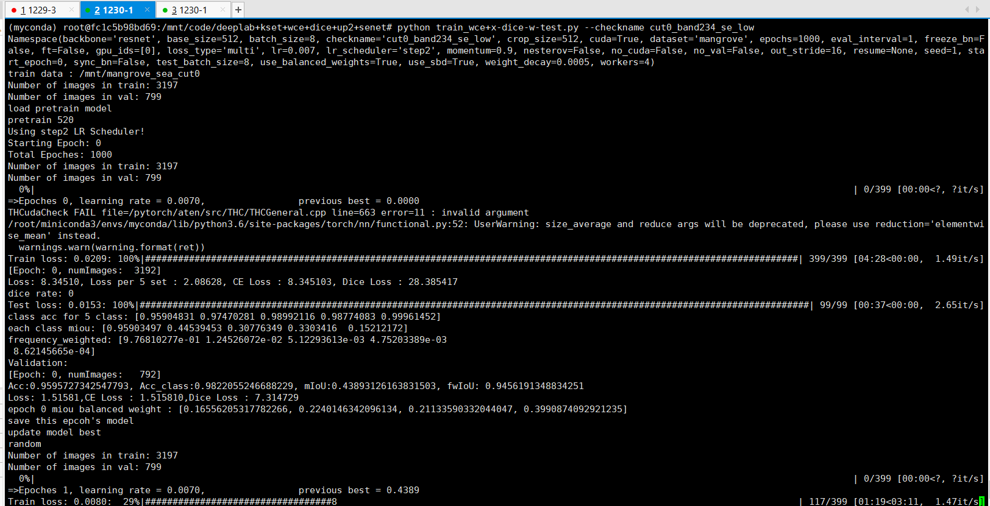

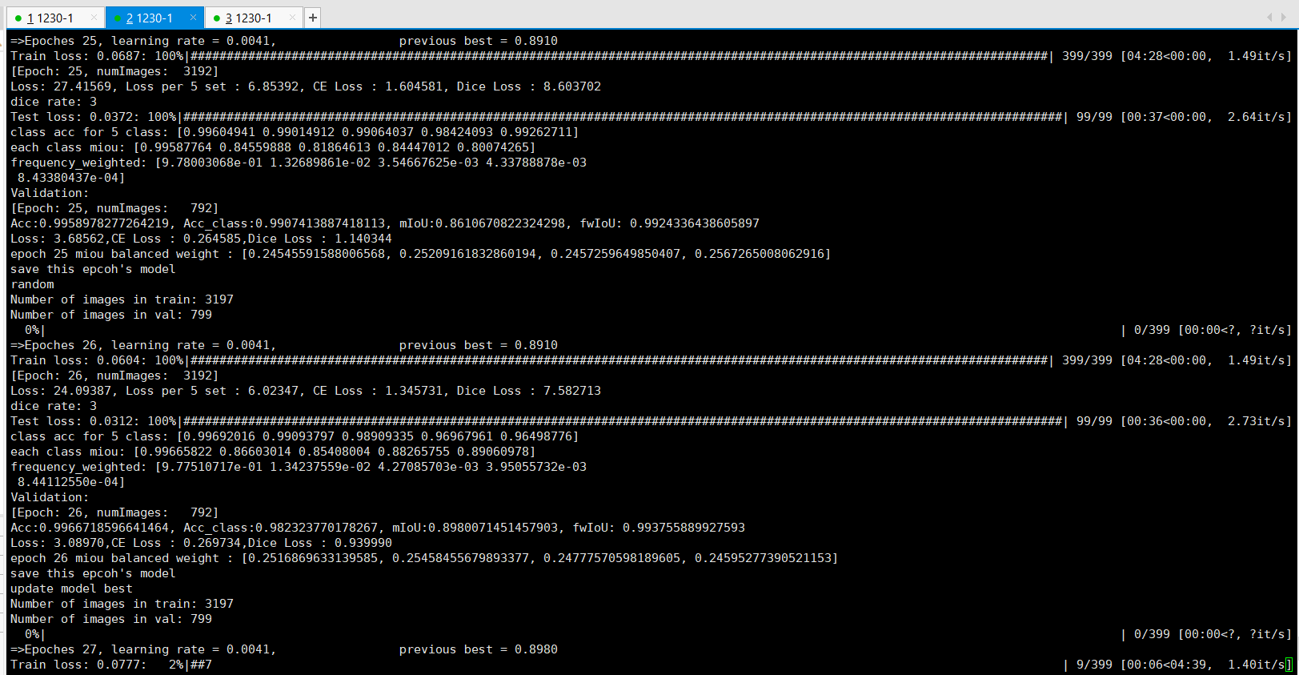

这个训练到0.8980我也切了。这个会在边缘造成很多误报。明明只是把低维度的feature做了增强。说明低维度的feature其实并不是那么重要，反而会引入错误的信息。

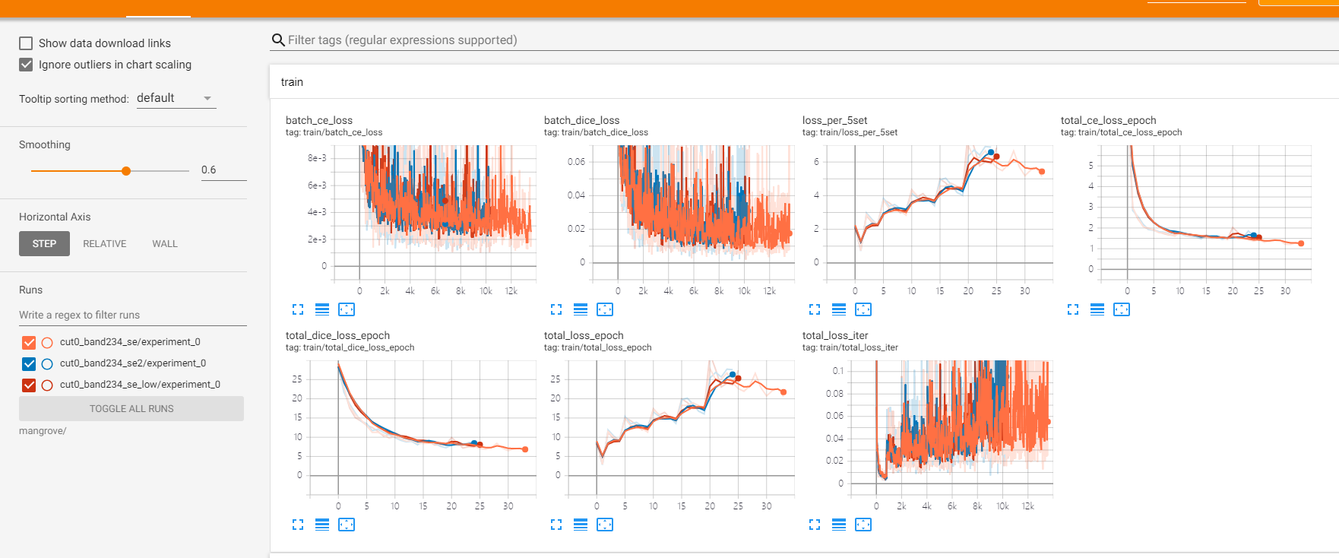

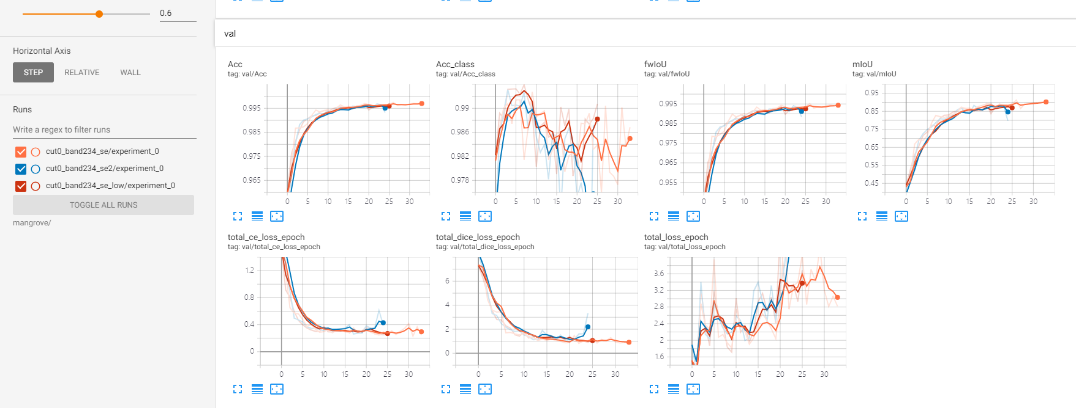

12月31号早上

对上一次中吧low level feature的se给去掉了

然后对aspp的output做se

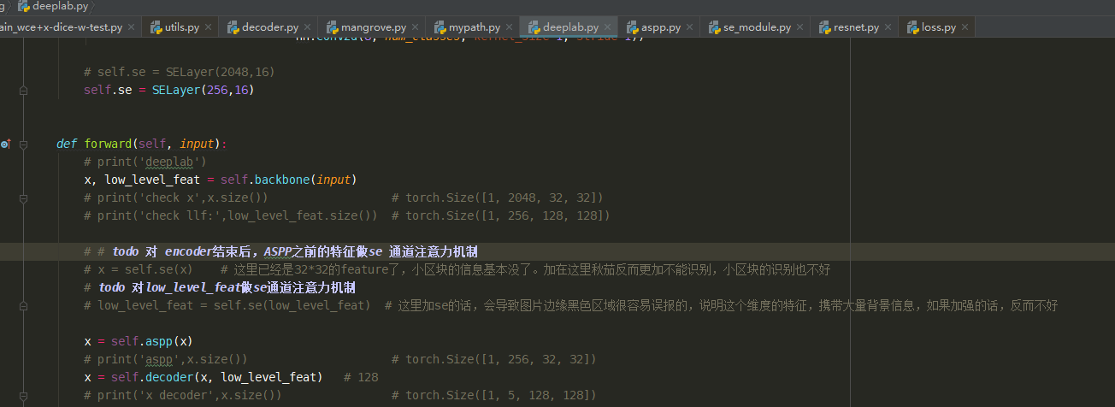

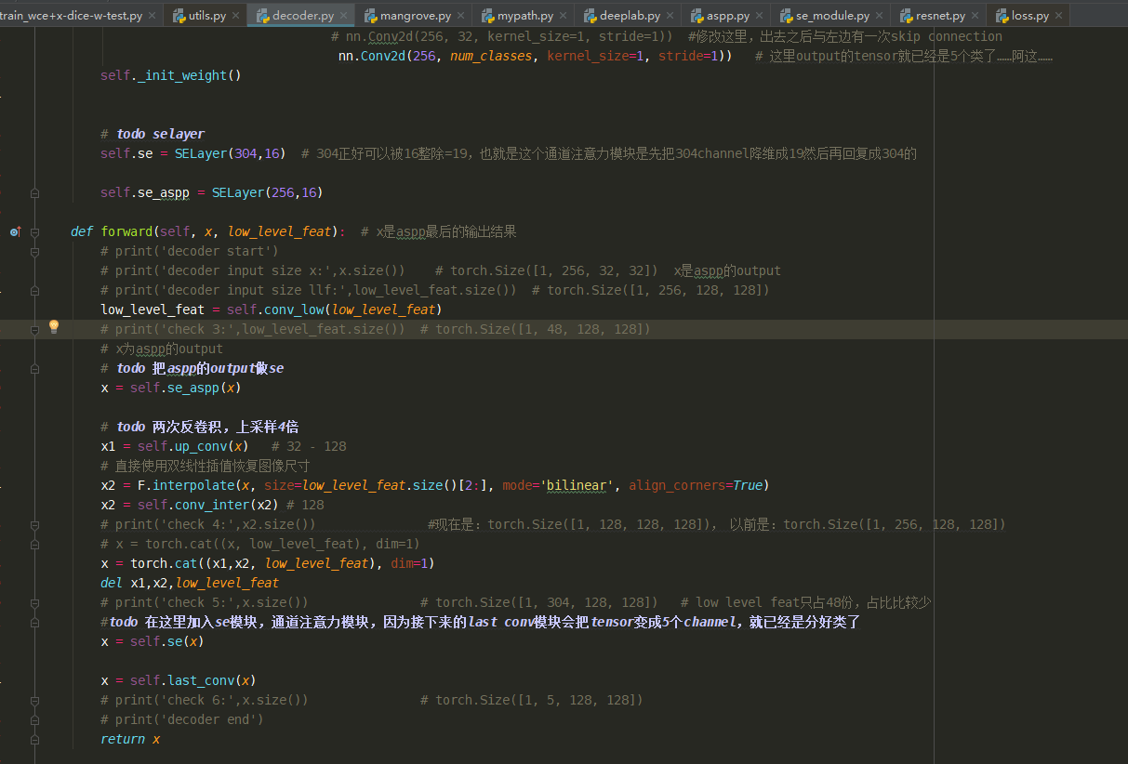

这个版本的checkname叫se_aspp，训练起来了

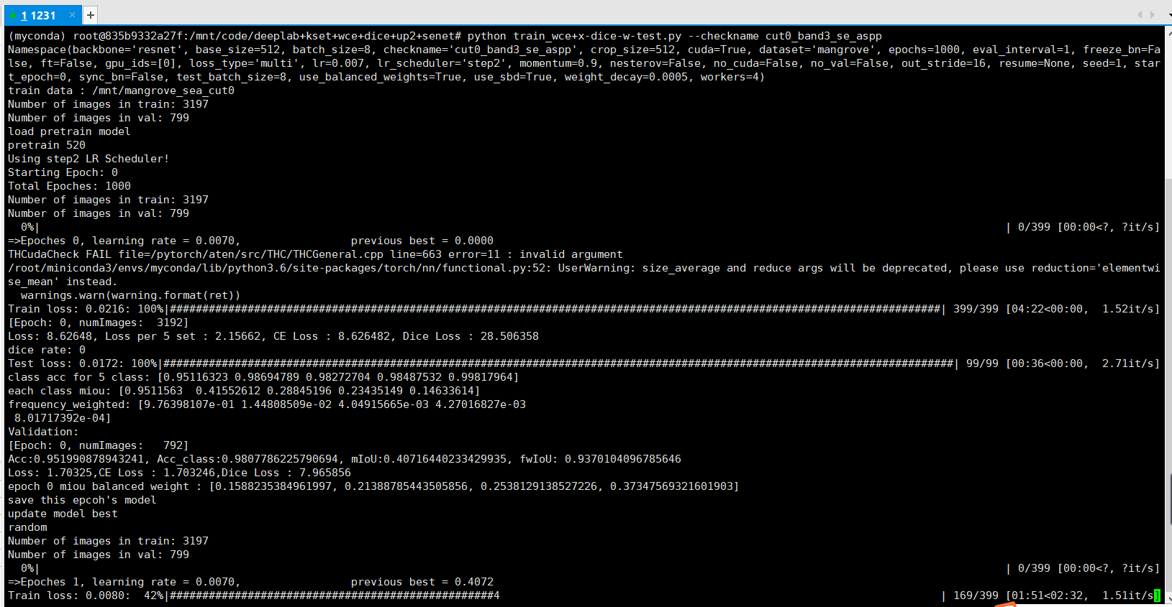

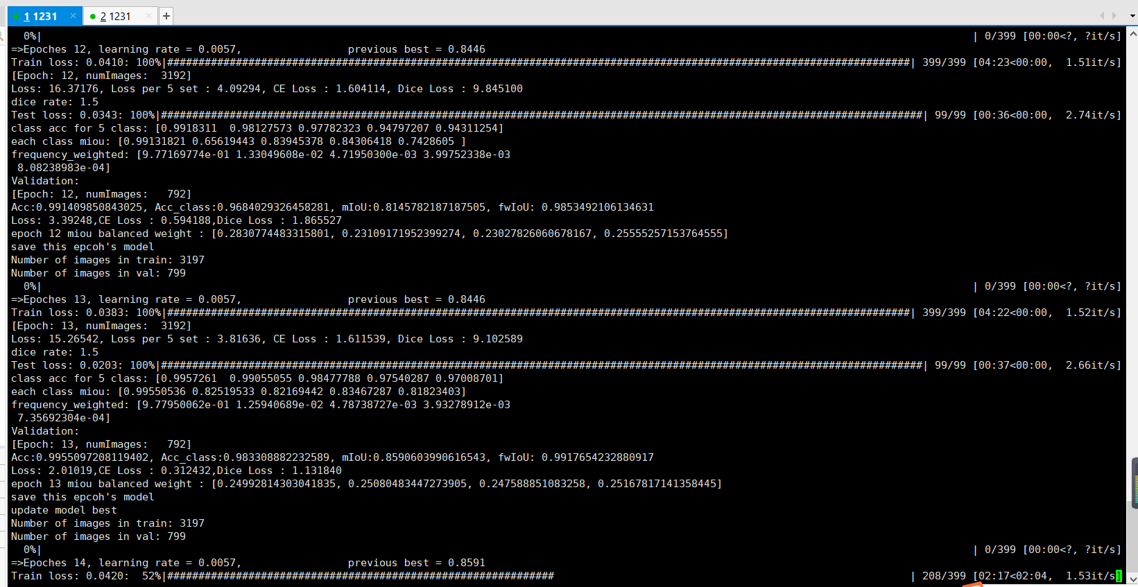

这个训练也是非常快的。

训练到15个epoch，best miou=0.86多点的时候预测的，秋茄能预测出来，但是有将秋茄误认为成桐花树的。目前看来这个是好的。

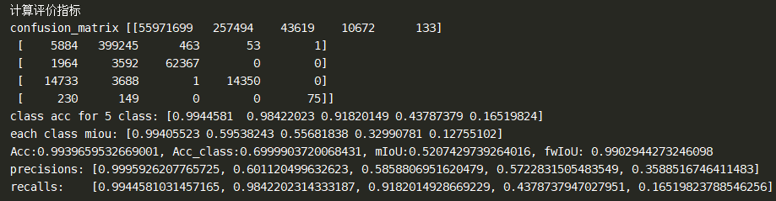

confusion_matrix [[55971699 257494 43619 10672 133]

[ 5884 399245 463 53 1]

[ 1964 3592 62367 0 0]

[ 14733 3688 1 14350 0]

[ 230 149 0 0 75]]

class acc for 5 class: [0.9944581 0.98422023 0.91820149 0.43787379 0.16519824]

each class miou: [0.99405523 0.59538243 0.55681838 0.32990781 0.12755102]

Acc:0.9939659532669001, Acc_class:0.6999903720068431, mIoU:0.5207429739264016, fwIoU: 0.9902944273246098

precisions: [0.9995926207765725, 0.601120499632623, 0.5858806951620479, 0.5722831505483549, 0.3588516746411483]

recalls: [0.9944581031457165, 0.9842202314333187, 0.9182014928669229, 0.4378737947027951, 0.16519823788546256]

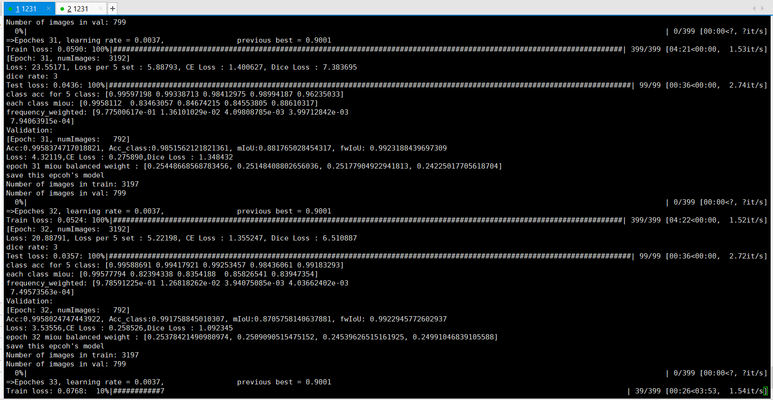

崩了这个模型，但是其实好像还算是有效的，不想跑了，秋茄又没了。

最后的模型预测：

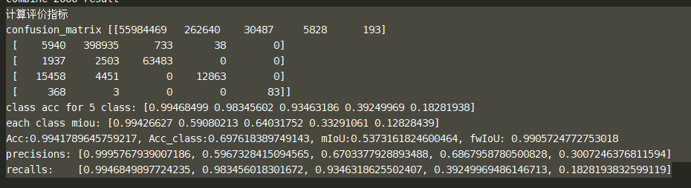

计算评价指标

confusion_matrix [[55984469 262640 30487 5828 193]

[ 5940 398935 733 38 0]

[ 1937 2503 63483 0 0]

[ 15458 4451 0 12863 0]

[ 368 3 0 0 83]]

class acc for 5 class: [0.99468499 0.98345602 0.93463186 0.39249969 0.18281938]

each class miou: [0.99426627 0.59080213 0.64031752 0.33291061 0.12828439]

Acc:0.9941789645759217, Acc_class:0.697618389749143, mIoU:0.5373161824600464, fwIoU: 0.9905724772753018

precisions: [0.9995767939007186, 0.5967328415094565, 0.6703377928893488, 0.6867958780500828, 0.3007246376811594]

recalls: [0.9946849897724235, 0.983456018301672, 0.9346318625502407, 0.39249969486146713, 0.1828193832599119]

有训练了一个，在encoder模块中第三次下采样之后添加了se模块

15个epoch

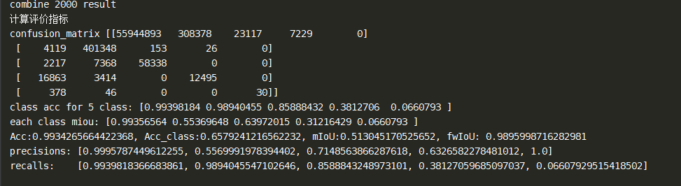

计算评价指标

confusion_matrix [[55944893 308378 23117 7229 0]

[ 4119 401348 153 26 0]

[ 2217 7368 58338 0 0]

[ 16863 3414 0 12495 0]

[ 378 46 0 0 30]]

class acc for 5 class: [0.99398184 0.98940455 0.85888432 0.3812706 0.0660793 ]

each class miou: [0.99356564 0.55369648 0.63972015 0.31216429 0.0660793 ]

Acc:0.9934265664422368, Acc_class:0.6579241216562232, mIoU:0.513045170525652, fwIoU: 0.9895998716282981

precisions: [0.9995787449612255, 0.5569991978394402, 0.7148563866287618, 0.6326582278481012, 1.0]

recalls: [0.9939818366683861, 0.9894045547102646, 0.8588843248973101, 0.38127059685097037, 0.06607929515418502]

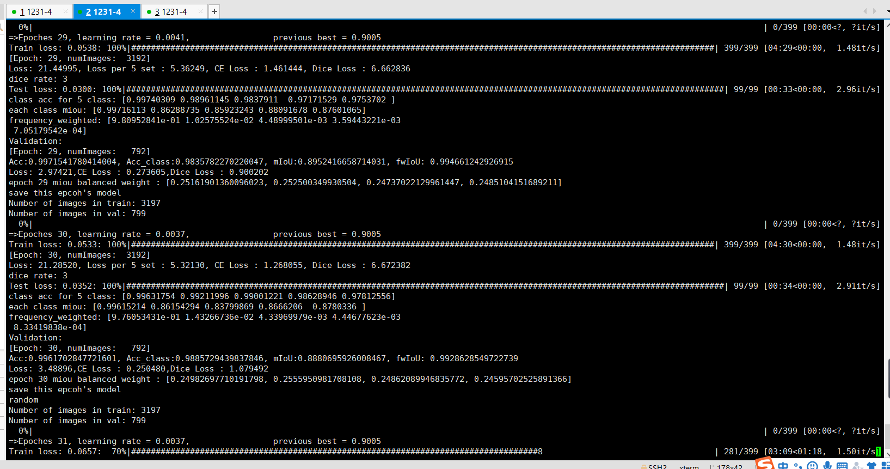

30个epoch

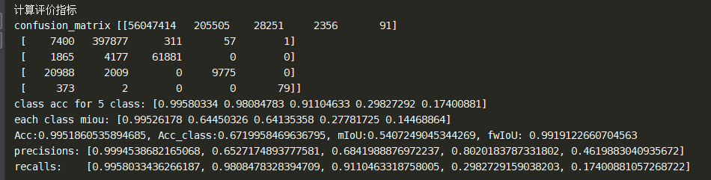

计算评价指标

confusion_matrix [[56047414 205505 28251 2356 91]

[ 7400 397877 311 57 1]

[ 1865 4177 61881 0 0]

[ 20988 2009 0 9775 0]

[ 373 2 0 0 79]]

class acc for 5 class: [0.99580334 0.98084783 0.91104633 0.29827292 0.17400881]

each class miou: [0.99526178 0.64450326 0.64135358 0.27781725 0.14468864]

Acc:0.9951860535894685, Acc_class:0.6719958469636795, mIoU:0.5407249045344269, fwIoU: 0.9919122660704563

precisions: [0.9994538682165068, 0.6527174893777581, 0.6841988876972237, 0.8020183787331802, 0.4619883040935672]

recalls: [0.9958033436266187, 0.9808478328394709, 0.9110463318758005, 0.2982729159038203, 0.17400881057268722]

12月31号下午四点半，重新跑了一个，对decoder中一共加了3个地方的se，其中aspp结束之后，第一次上采样结束之后，以及，第一次双线性插值上采样结束之后，该特征的conv之前。

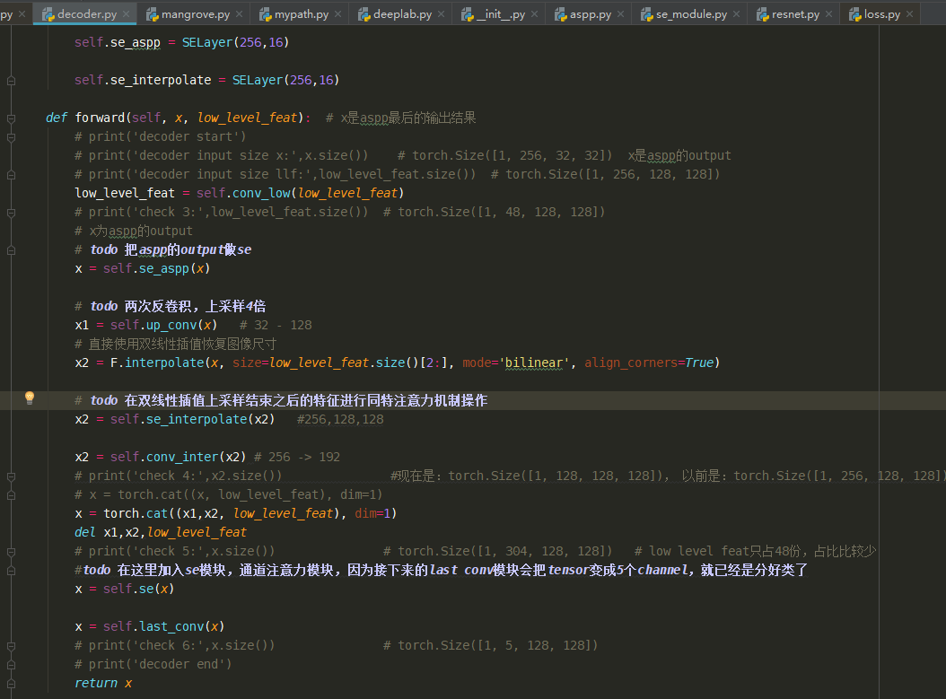

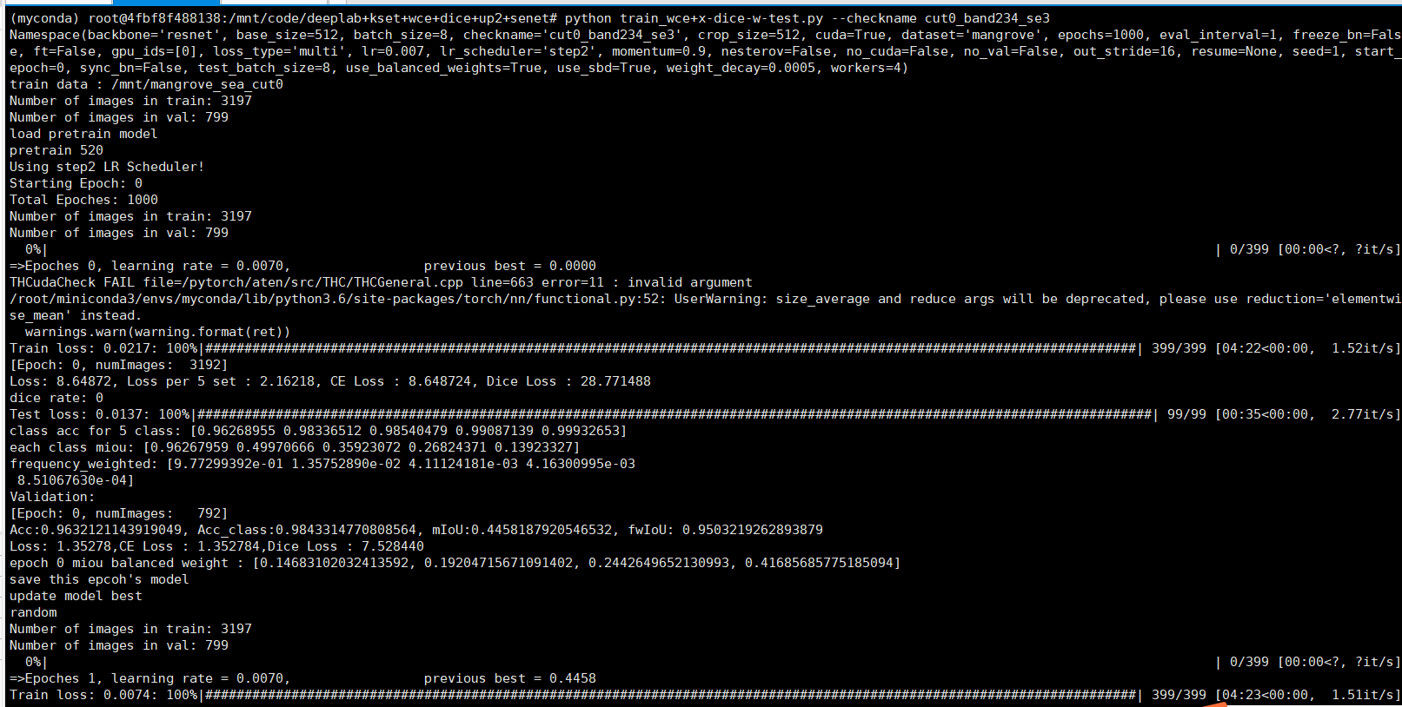

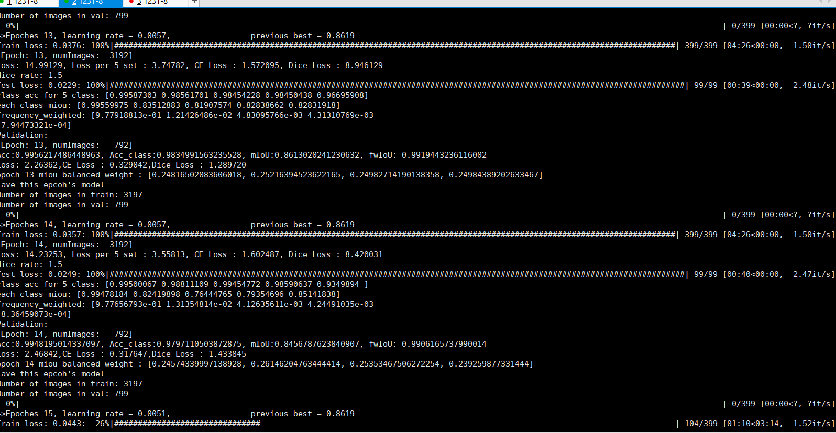

预测结果，秋茄一点没预测出来，难过

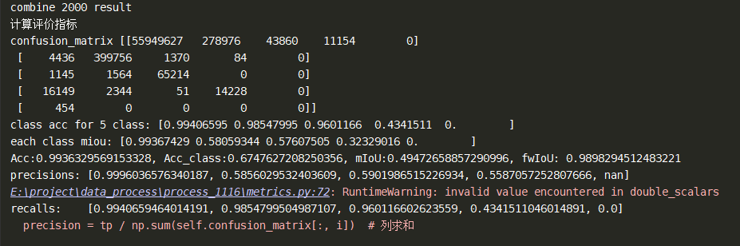

计算评价指标

confusion_matrix [[55949627 278976 43860 11154 0]

[ 4436 399756 1370 84 0]

[ 1145 1564 65214 0 0]

[ 16149 2344 51 14228 0]

[ 454 0 0 0 0]]

class acc for 5 class: [0.99406595 0.98547995 0.9601166 0.4341511 0. ]

each class miou: [0.99367429 0.58059344 0.57607505 0.32329016 0. ]

Acc:0.9936329569153328, Acc_class:0.6747627208250356, mIoU:0.49472658857290996, fwIoU: 0.9898294512483221

precisions: [0.9996036576340187, 0.5856029532403609, 0.5901986515226934, 0.5587057252807666, nan]

recalls: [0.9940659464014191, 0.9854799504987107, 0.960116602623559, 0.4341511046014891, 0.0]

E:\project\data_process\process_1116\metrics.py:72: RuntimeWarning: invalid value encountered in double_scalars precision = tp / np.sum(self.confusion_matrix[:, i]) # 列求和

既然尝试过这么多种attention机制都不行，那么就换一种方法，做二分类的吧。

今天先 国外研究现状写了再说。

还要造数据

啊我已经懵逼了我找不到我训练最优的那个模型的代码改不回去了……怎么办我要死了

明明就是这样改的，但就是改不回去了……我吐了

诶嘛我去，self的东西也要有，以后self中没用到的统统注释掉，不然就是坑自己，不知道该有哪个没哪个。学到了。

但是这些地方的背景类的概率还是非常大啊……看来，并不work。。

明天搞那个二分类的吧，我第五章真的不知道该写啥了。

1月5号

重新变成2分类训练，数据还是同样的数据，只不过是类别变成前景和背景类，先看看训练预测的效果再说

这是二分类的weights

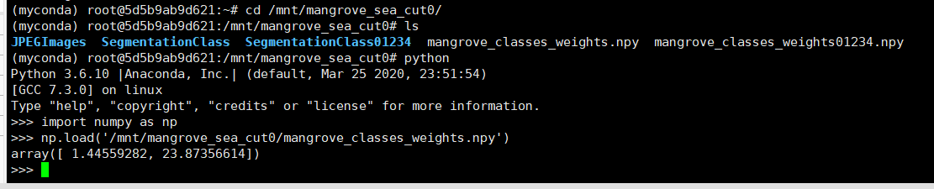

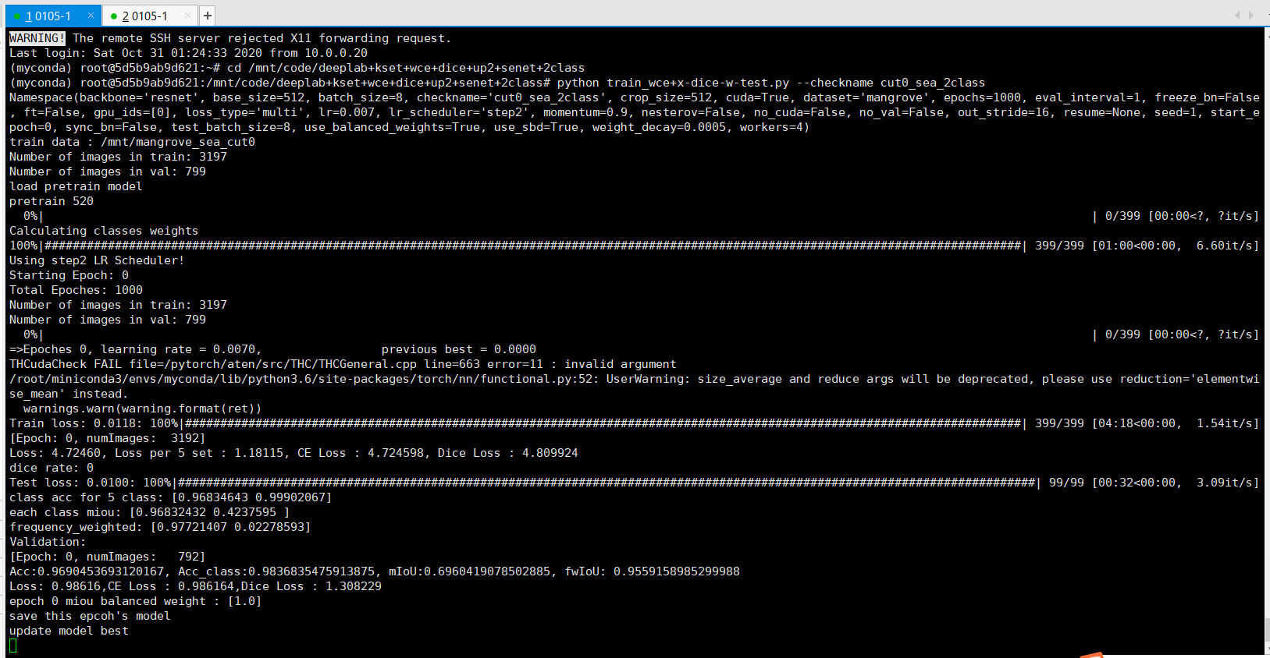

果然如我所想这个很快

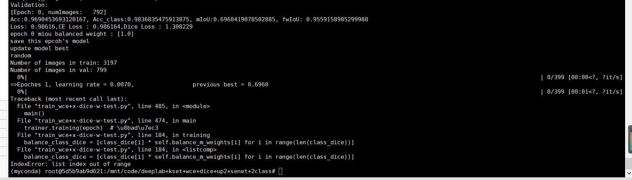

报错了，不能用class dice loss？

Class balance dice loss是分类的类别内平衡，不带背景类的，这次前景只有一个类别了，所以也不能用class balance dice loss了。直接使用wce loss即可。

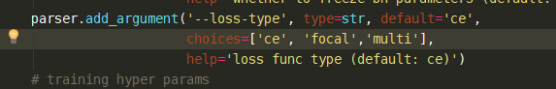

不对不对，应该用wce + dice loss，不用balance的dice loss

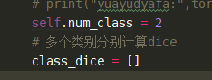

因为我这个地方本来写的是5，所以错了

改好啦，因为前景只有一个类别，所以不用class balance loss 了。最后还是wce+dice loss。Dice loss里面不做class balance就行了。

使用的是train-2class.py文件

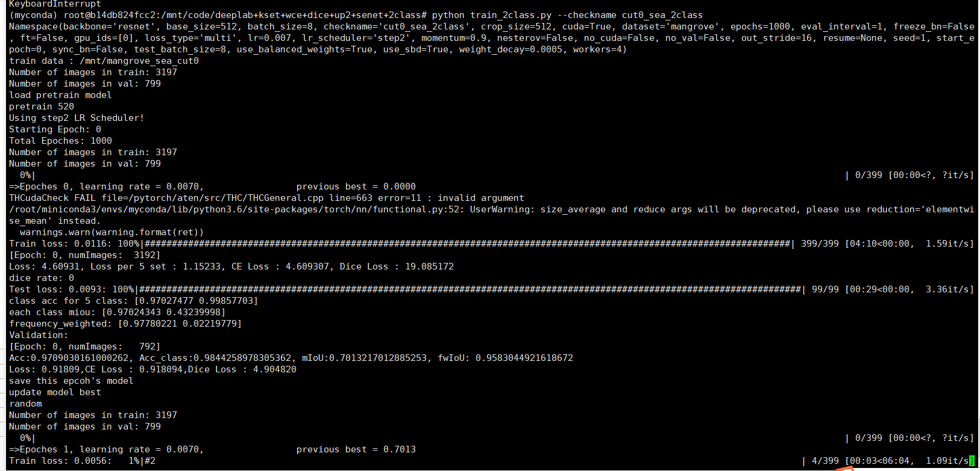

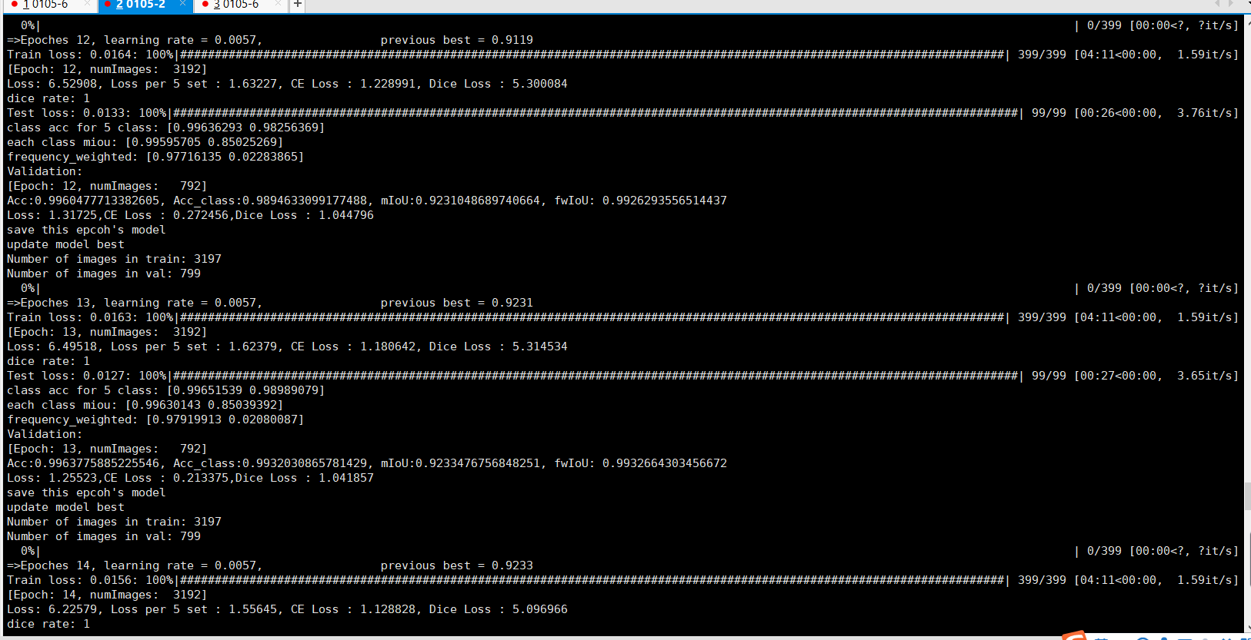

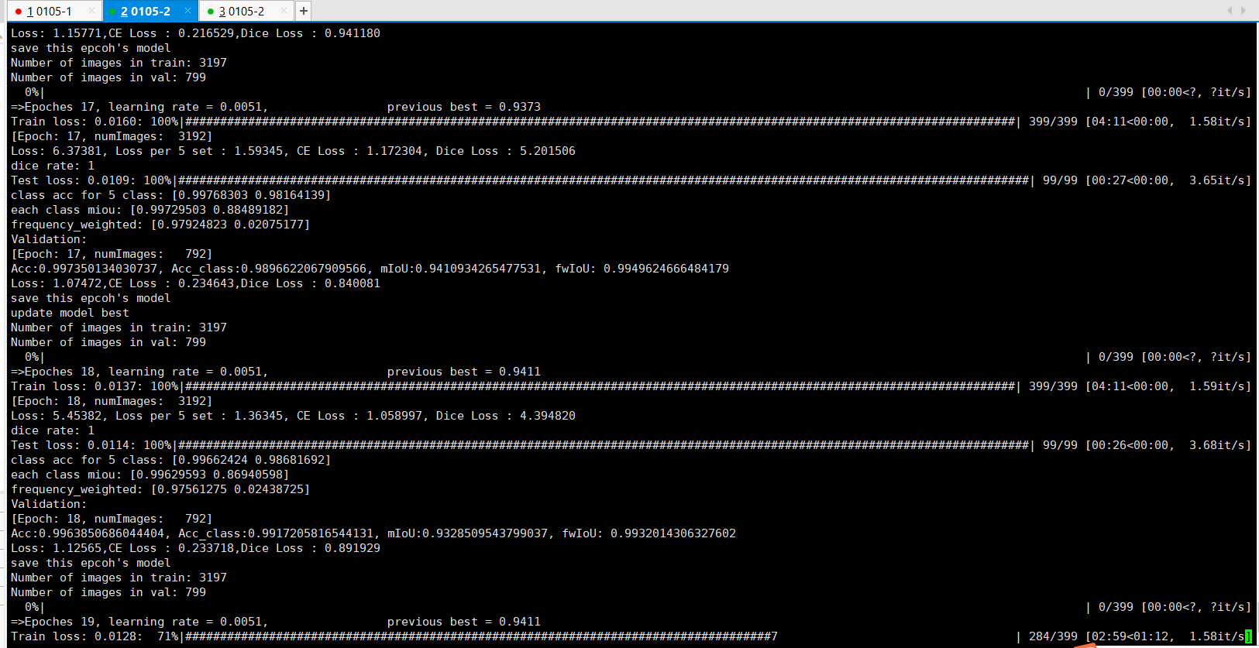

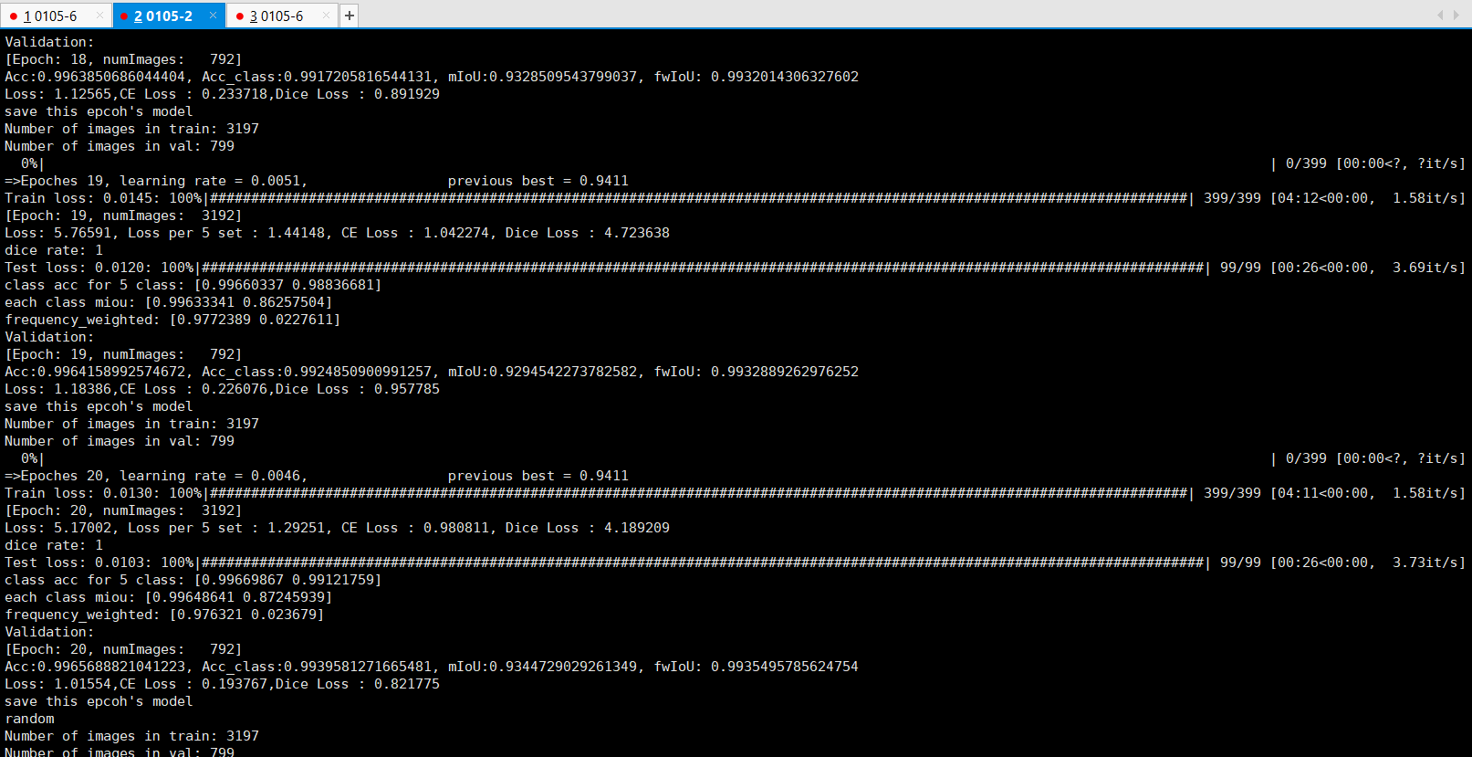感觉非常给力啊

虽然model best有点欠分割了，但是最后一个epoch的结果还是蛮可以的。

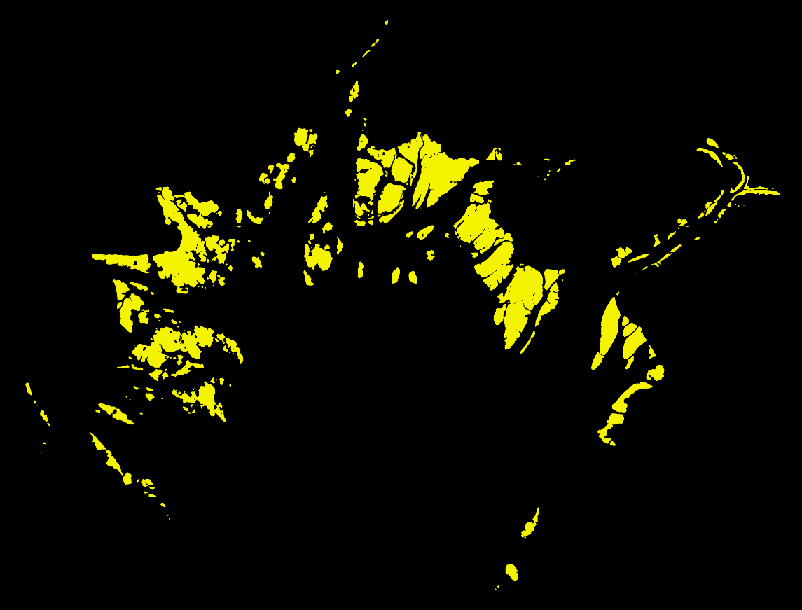

这是目前最漂亮的一张了，然后对这边分割出来是前景的部分，不看最后一个分类，直接看后面五个分类的结果。那么岂不是要存下来很多个中间结果？？！！！阿西吧好的。

那么我的阈值就可以说得过去了。

这里使用的aspp的model best。已经保存下来最后一层的预测结果了，直接不看背景类，然后做后面4个类别的分类。

对于aspp的模型直接预测出来的区域当做纯生区域，而没有预测出来的区域当做混生区域，给出混生的类别。查看预测类别的概率，给定混生的类别的个数已经混生的种类。

这次不用背景类的阈值判定，用2分类的结果判定，应该是可以的了。会存在那种纯生区域中预测出来了的，但是2分类中没有预测出来的区域嘛？对于这些区域，反正只要是预测出来了是红树林的区域都当做是前景。对于二分类中预测出来的区域但是5分类没分出来的，则按照混生区域处理。去掉背景的概率，然后将剩下的概率看之间的差异。

但是也不一定是要按照混生处理，如果有某一个类别比较比较高的话，就不要当做混生处理了。

大姐你可是计算机系的啊！二进制啊！！！

|  |  |  |  |  |  |
| --- | --- | --- | --- | --- | --- |
| 桐花树 | 无瓣海桑 | 茳芏 | 秋茄 | Sum | 类别 |
| 0 | 0 | 0 | 0 | 0 | 无 |
| 1 | 0 | 0 | 0 | 8 | 桐花树：1 |
| 0 | 1 | 0 | 0 | 4 | 无瓣海桑：2 |
| 0 | 0 | 1 | 0 | 2 | 茳芏：3 |
| 0 | 0 | 0 | 1 | 1 | 秋茄：4 |
| 1 | 1 | 0 | 0 | 12 | 桐+无：5 |
| 1 | 0 | 1 | 0 | 10 | 桐+茳：6 |
| 1 | 0 | 0 | 1 | 9 | 桐+秋：7 |
| 0 | 1 | 1 | 0 | 6 | 无+茳：8 |
| 0 | 1 | 0 | 1 | 5 | 无+秋：9 |
| 0 | 0 | 1 | 1 | 3 | 茳+秋：10 |
| 1 | 1 | 1 | 0 | 14 | 桐+无+茳：11 |
| 1 | 1 | 0 | 1 | 13 | 桐+无+秋：12 |
| 1 | 0 | 1 | 1 | 11 | 桐+茳+秋：13 |
| 0 | 1 | 1 | 1 | 7 | 无+茳+秋：14 |
| 1 | 1 | 1 | 1 | 15 | 全部：15 |

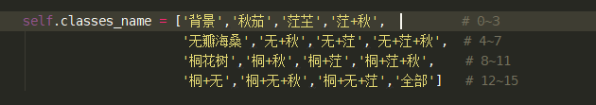

<https://tool.oschina.net/commons?type=3>

rgb颜色对照

背景 0



秋茄 1



茳芏 2



茳芏+秋茄 3



无瓣海桑 4

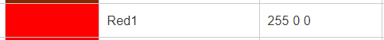

无瓣海桑 +秋茄 5



无瓣海桑 + 茳芏 6



无瓣海桑 + 茳芏 + 秋茄 7



桐花树 8



桐花树 +秋茄 9



桐花树 + 茳芏 10



桐花树+ 茳芏 +秋茄 11



桐花树 + 无瓣海桑 12



桐花树 +无瓣海桑 +秋茄 13



桐花树 +无瓣海桑 + 茳芏 14



全部 15



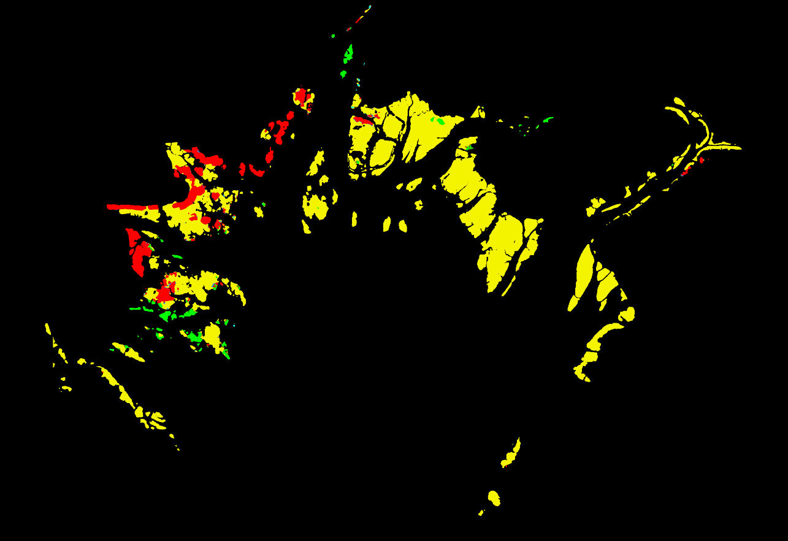

这个预测出来混生的区域并不明显，还是可以分到是某个特定种类的红树林的。除非给混生区域一个标签，这个标签中没有混生的类别我能怎么办呢……

如果按照pixel剪裁框出某个区域内的红树林其实是可以的，某个类别的红树林，其他区域的就是用0来填充。预测的时候也是在二分类的基础上，把二分类的结果输入进去，没有红树林的区域用0来填充。直接框出来单一类别红树林的区域其实不难。但是红树林会存在伴生的，红树林会需要根据附近的像素点的特征信息判断的。那么对于那些本来就伴生的红树林，训练样本中要有。我能做到的是把背景类全都弄成0，也不用根据record来剪裁了。也不用覆盖掉争议的区域。因为争议的区域根本就不会输入训练。其实是做得到的。跑一个看看，但是又要造数据了……

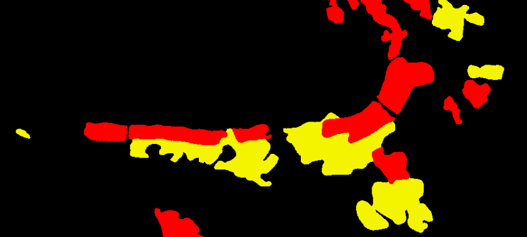

我觉得首先要确保我的输入是正确的，，，先试一下上次那个按照record剪裁的数据的方法看看预测的结果是怎么样的。

但是有一个角角在2分类的时候没有输入训练，预测也没有预测出来。也就这样吧，二分类的训练是覆盖了争议的区域的，没有预测出来的部分也没有办法了。

现在先用二分类的结果对输入预测的数据做操作，把背景部分去掉，然后用根据记录剪裁的数据训练的模型用来预测看看。

E:\project\code_project\only-mangrove

是根据二分类的结果，先把非红树林区域给用0覆盖掉了。

其实也就没剩下几张了hhh。

尝试过了，在二分类的结果用作五分类的输入，结果是不行的。红树林的语义分割是要受到邻近像素点的特征信息影响的。Emmm不行。

换一种思路，将mask当做辅助信息，类似2streams那种形式，要融合两个信息。

Senet是channel attention，另外加一个空间域的attention，还有CBAM是卷积模块的attention

Paper ：CBAM: Convolutional block attention module

下载了一本书，中间有CBAM这篇文章……

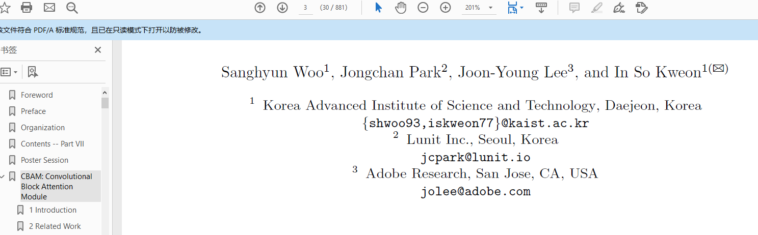

添加了一个通道注意力和一个空间注意力，并且这个模块在原论文中是添加在每一个Res Block中的。

其实这会对分类有效果嘛？我暂时还不知道，所以先还是不加了。先把mask的信息用上再说。Mask信息的读入，变成tensor的时候只读取了3维的数据，还是要另外读一维的mask信息。要怎么添加呢？dataloader的地方就要改了，好难哦，，，，要确保卷积的时候只用了3个通道batch size * 3*512*512，并且还要另外造一个batch size*1*512*512的tensor？？

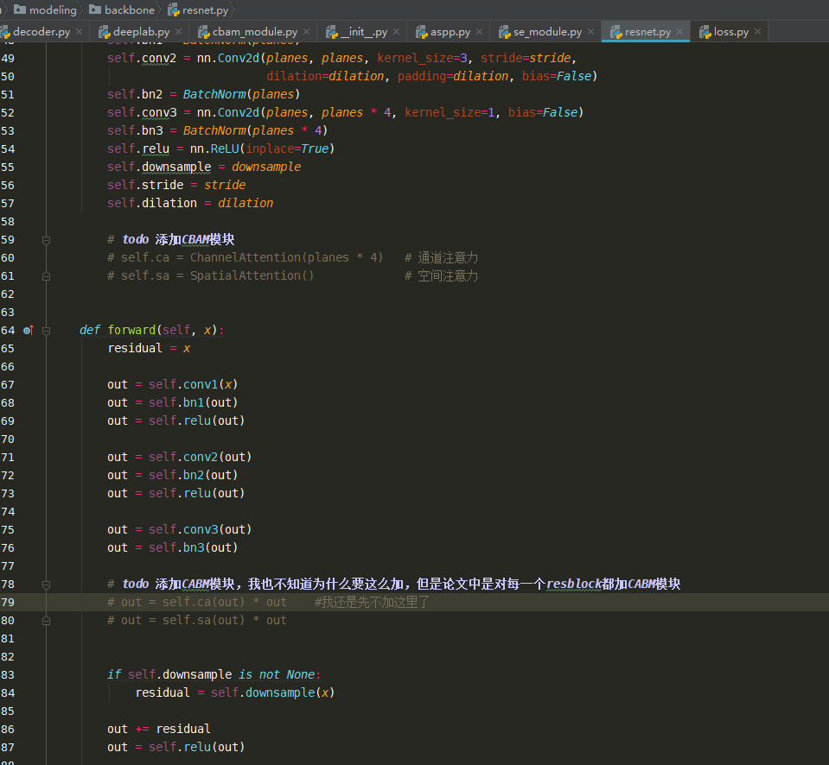

另外还有一个<https://github.com/microsoft/Relation-Aware-Global-Attention-Networks>

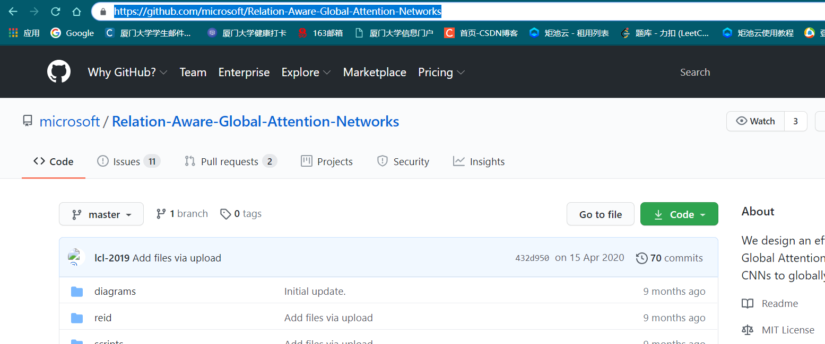

这是室友做reid的应该可以迁移用过来。

如果卷积的输入只有0和1，卷积输出是不确定的，不同次的卷积输出的结果都是不一样的，是不稳定的，并且与原始的形状也没啥关系了，卷积得到的数值与该像素点周围邻近像素点的值是有关的，而maxpool下采样的话会保留基本的形状，只要输入一致，输出的是一致的。

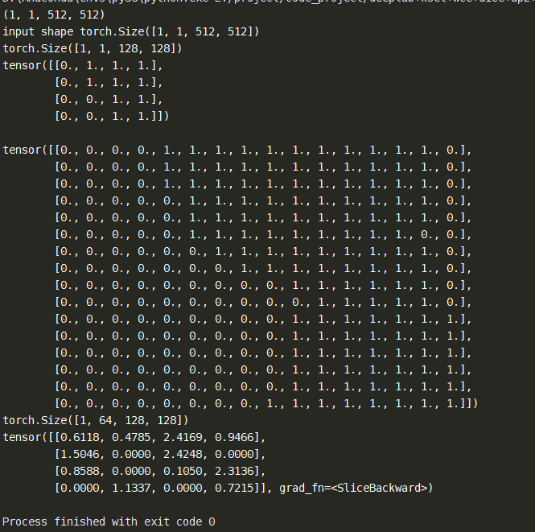

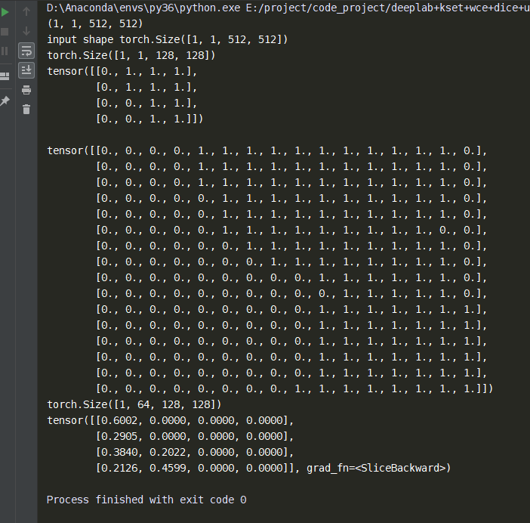

改了一大堆地方，变成4分类了，先计算一下4分类的class的weights

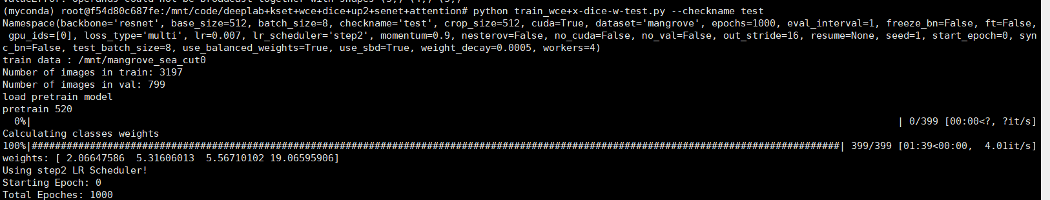

这几个类别的weights是这样子了。

但是没有这么简单，因为这个4分类不是从类别0开始的，而是从1开始的。

要修改4分类，那么背景类的像素点就不要参与计算损失函数了，或者背景类的点参与计算但是计算出来的结果为0，就是不影响损失函数的数值。

Torch的nn.CrossEntropyLoss()是softmax + log + nll loss

<https://zhuanlan.zhihu.com/p/98785902>

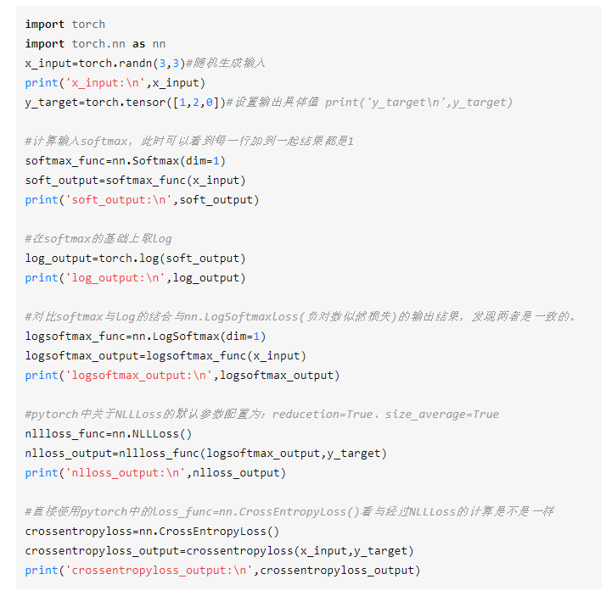

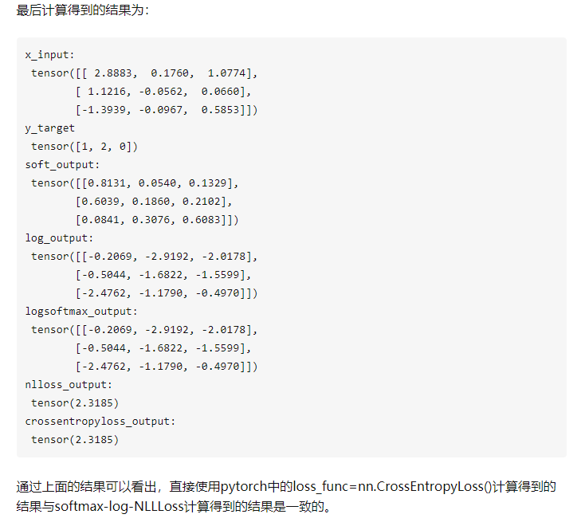

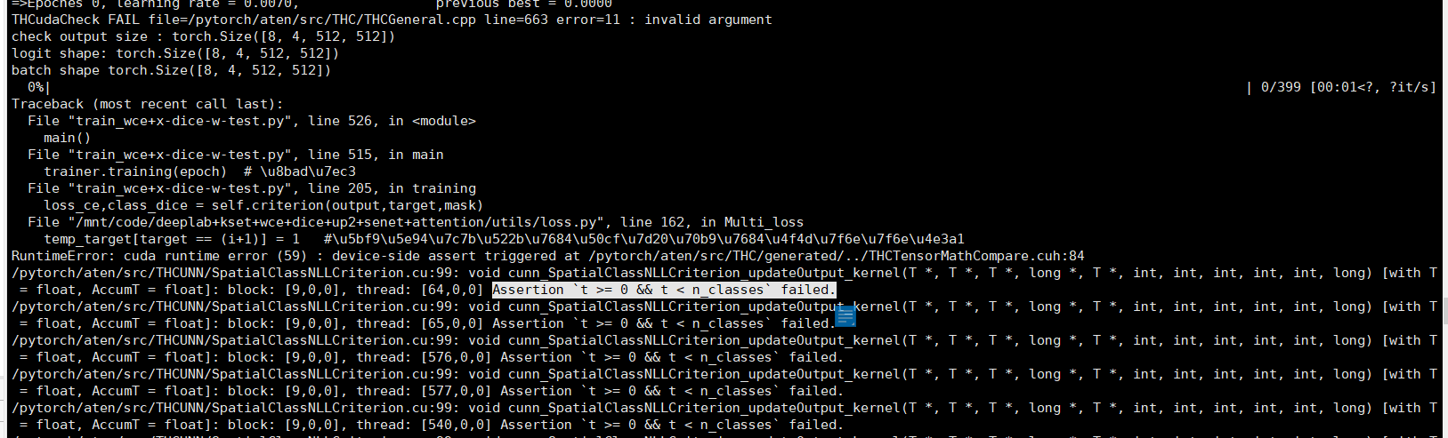

也就是我的类别还是要是5，因为torch给定的分类必须从0开始，那我要怎么在计算loss的时候去掉0的类别呢？

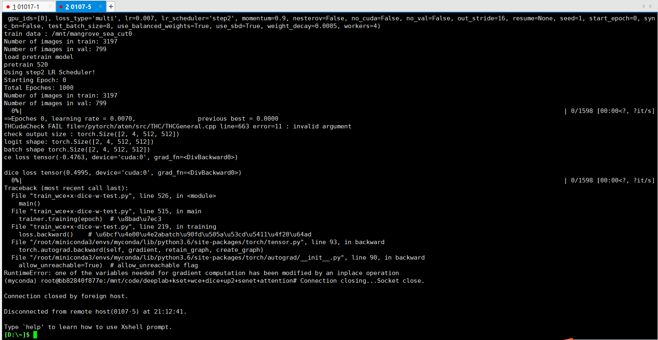

类别改成5了，但是这个ce loss变成了负数，why？

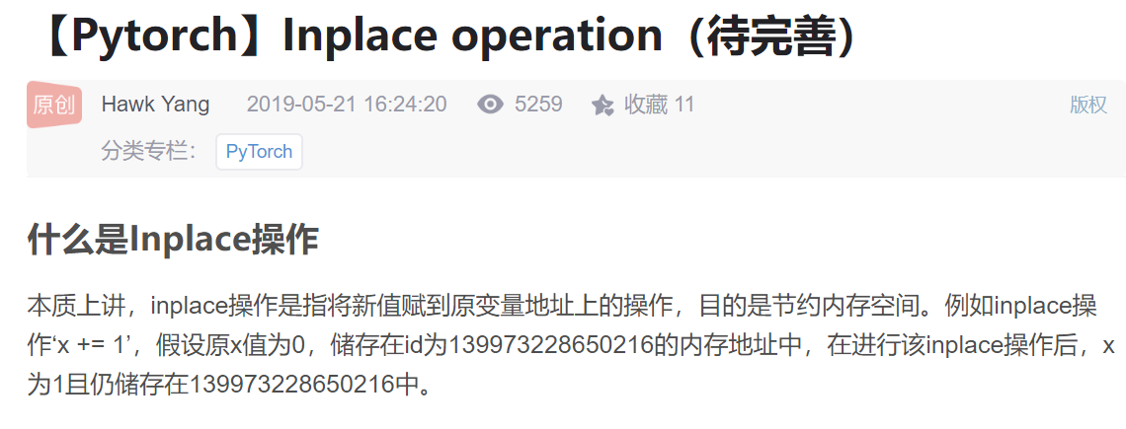

这与梯度有关，不能这么做。

<https://blog.csdn.net/m0_38129460/article/details/90405086>

要怎么弄呢？

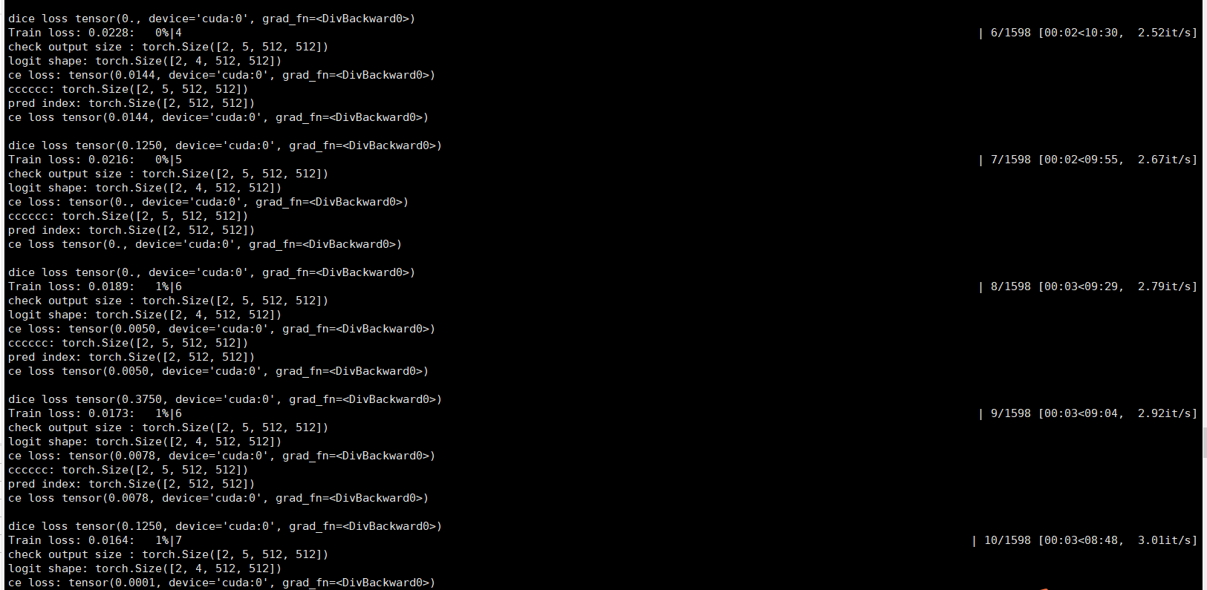

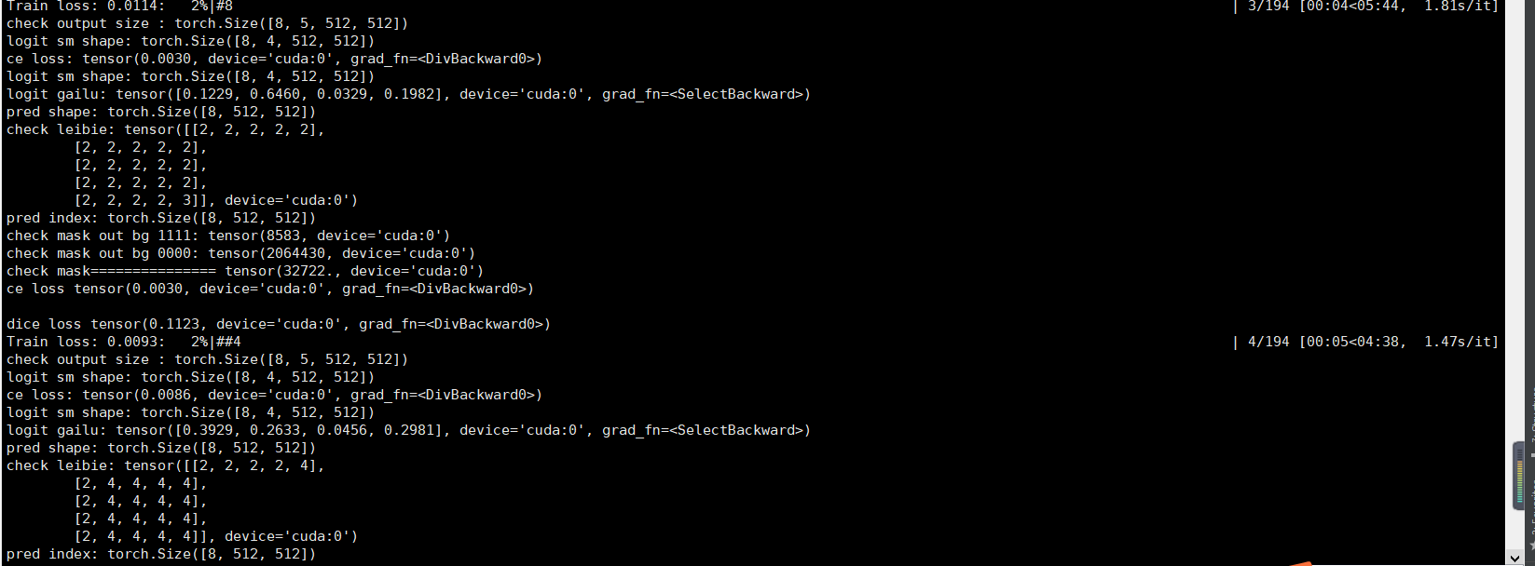

我感觉好像改对了，但是至于loss等于0的应该是batch size正好是2嘛，很有可能两张图片都是没有红树林的，直接用mask一搞就都去掉了，所以loss都是0。

现在要把非红树林的图片去掉再试试。

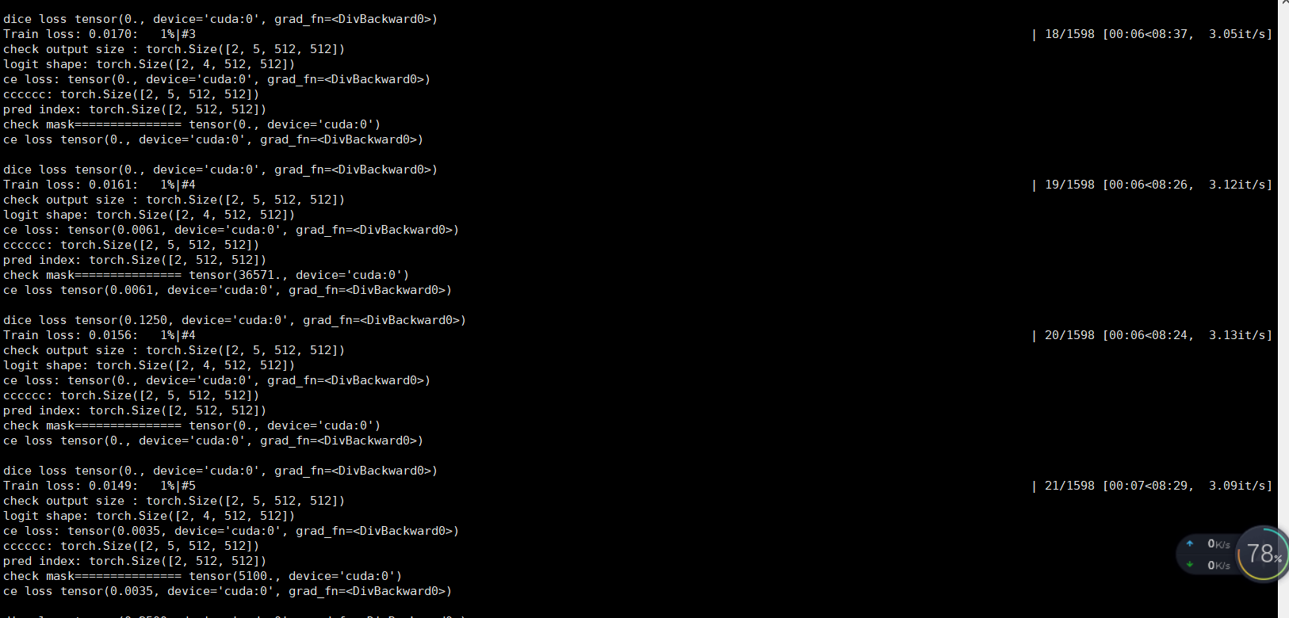

统计了一下mask的，果然是全为0的图片上loss为0，不为0的图片上还是有loss的。

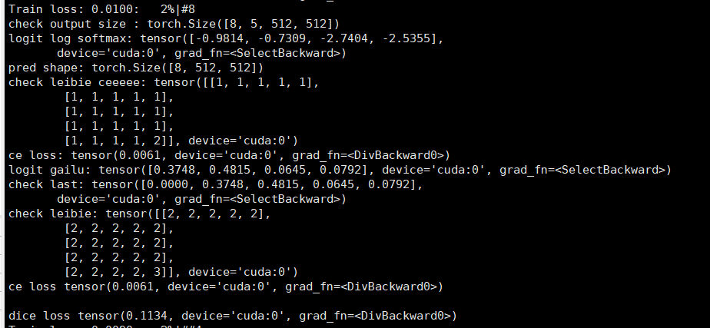

搞对不容易啊

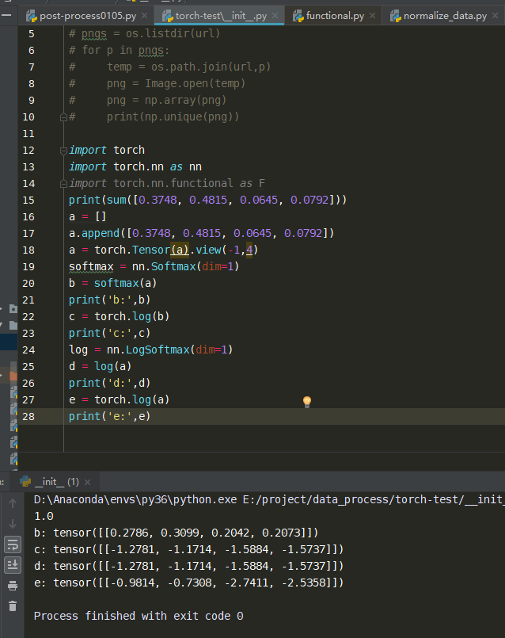

等我先把代码改简洁一些后再来做这个笔记

这里是检查带背景类和不带背景类的loss的，检查得出结果的确是不一样的，那应该就是做对了。开心。

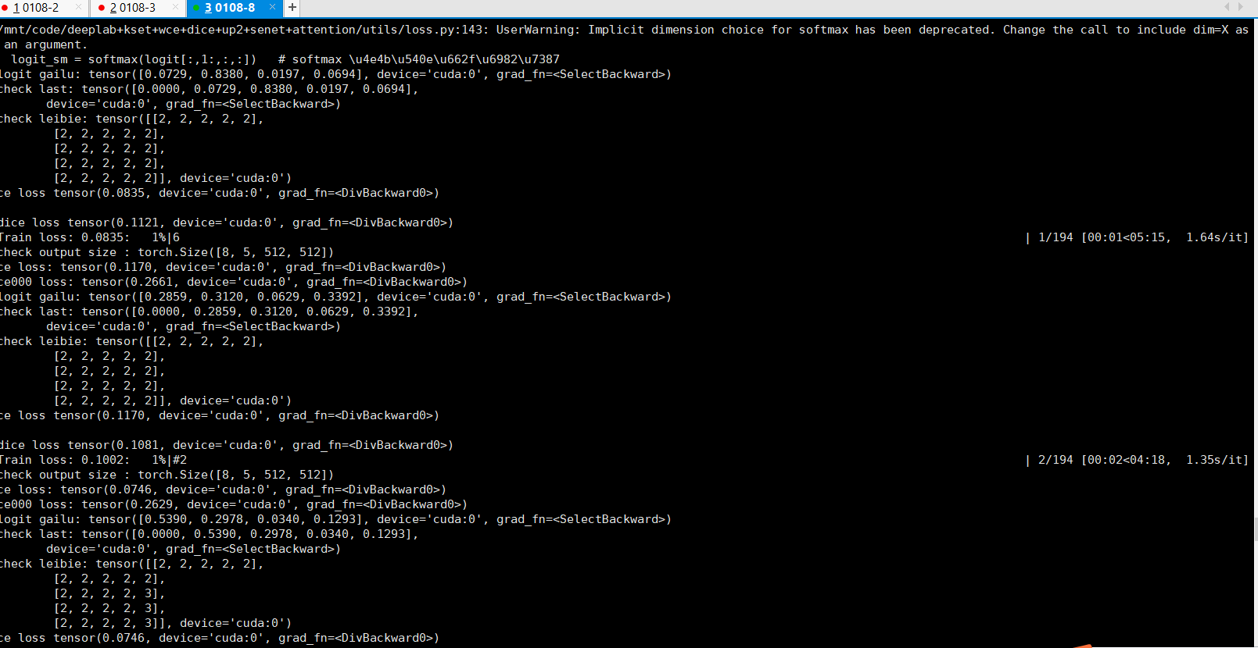

跑一次是这样的。



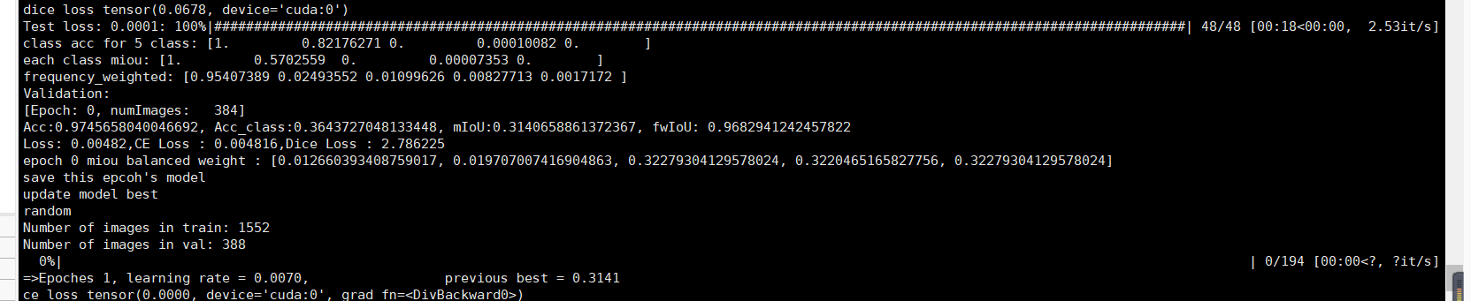

跑了一个epoch之后是这样的。

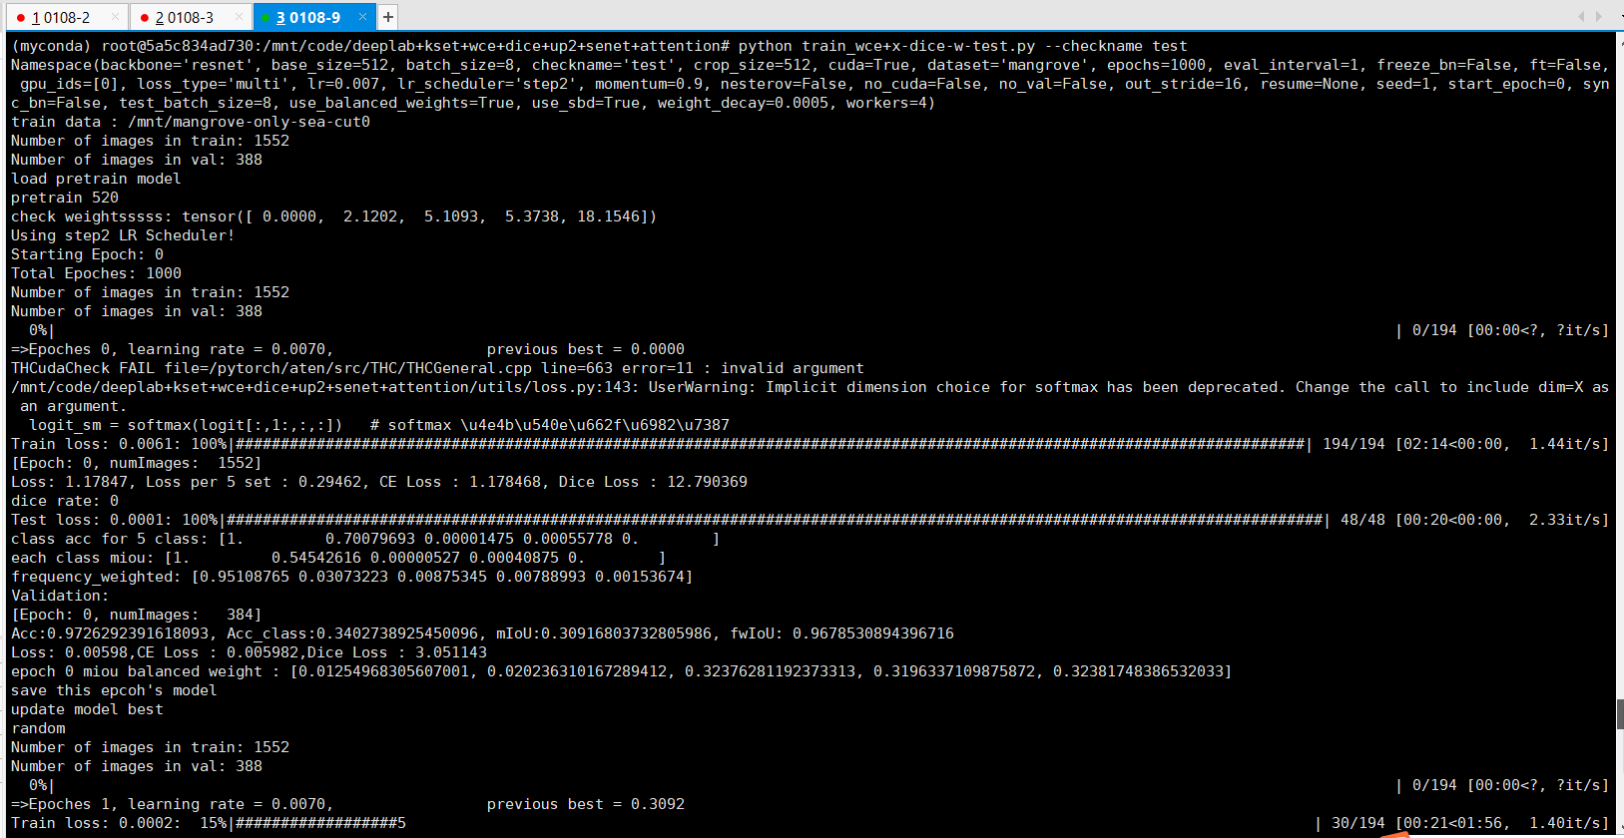

白瞎了一个epoch

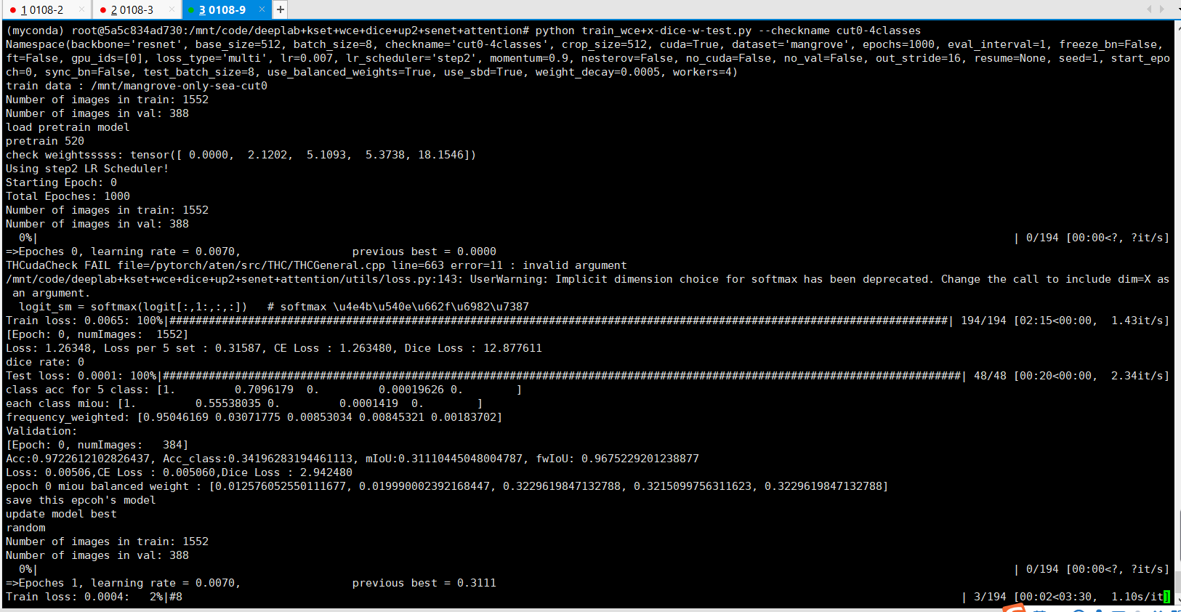

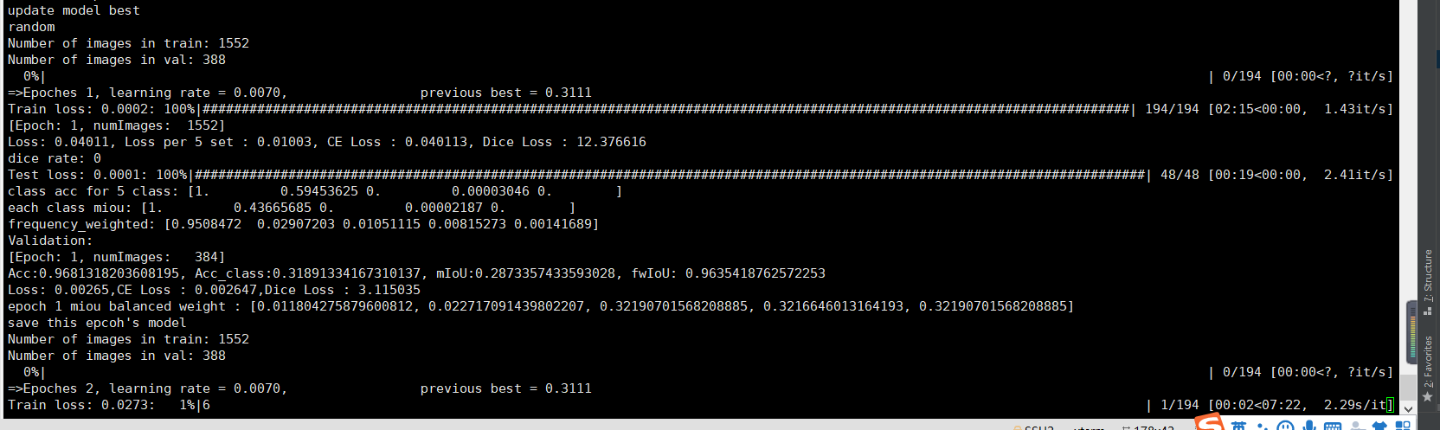

完了第二个epoch就降了？？？

发现dice loss的weight给错了，重新跑了

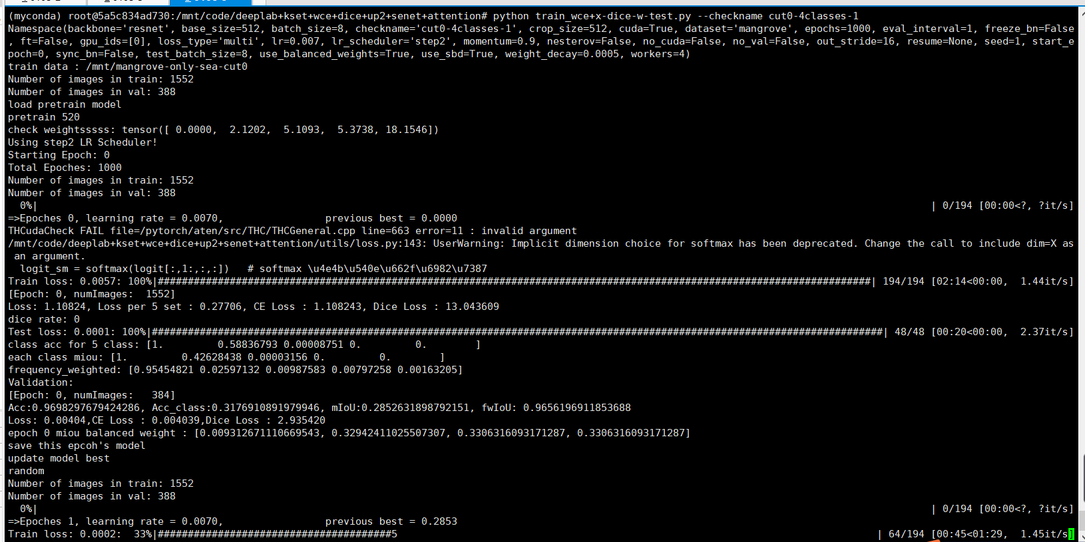

会不会也和wce loss的weight有关？

因为原先的wce loss的weight是很大的，现在的weight没有那么大。

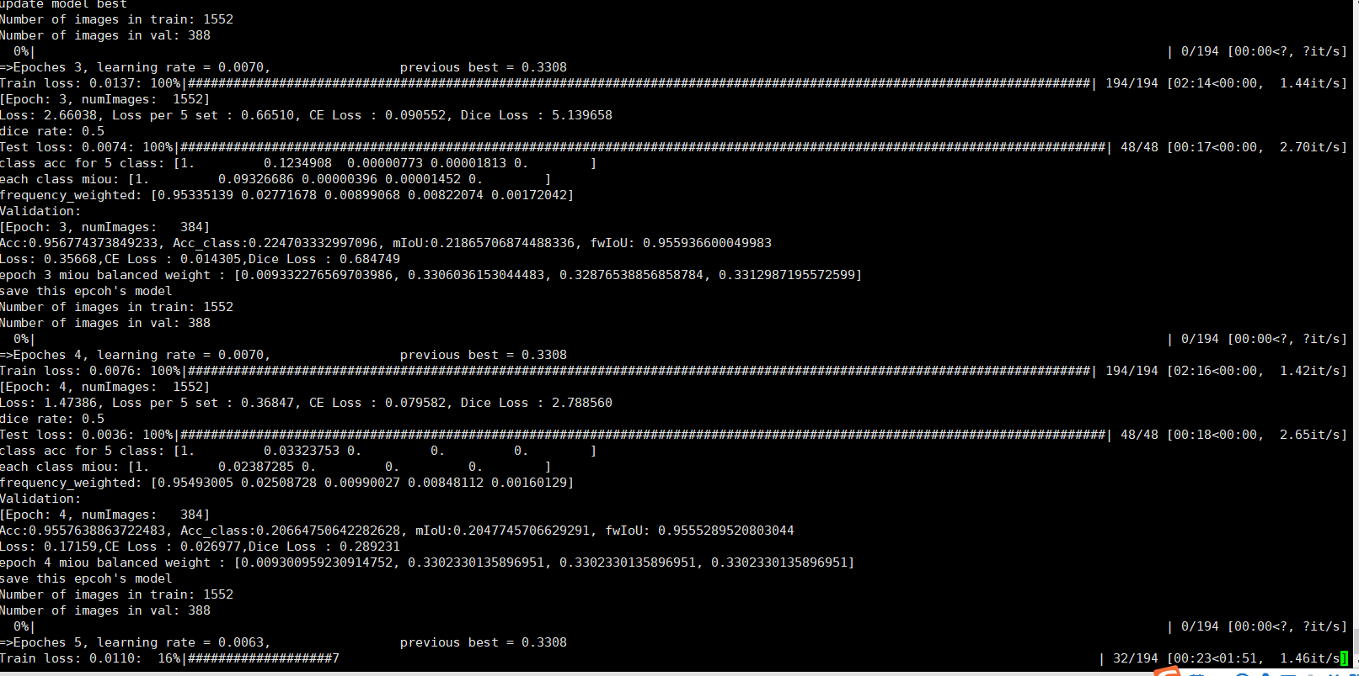

我是不是还是弄错了？？？这个miou都不见增加的？？？

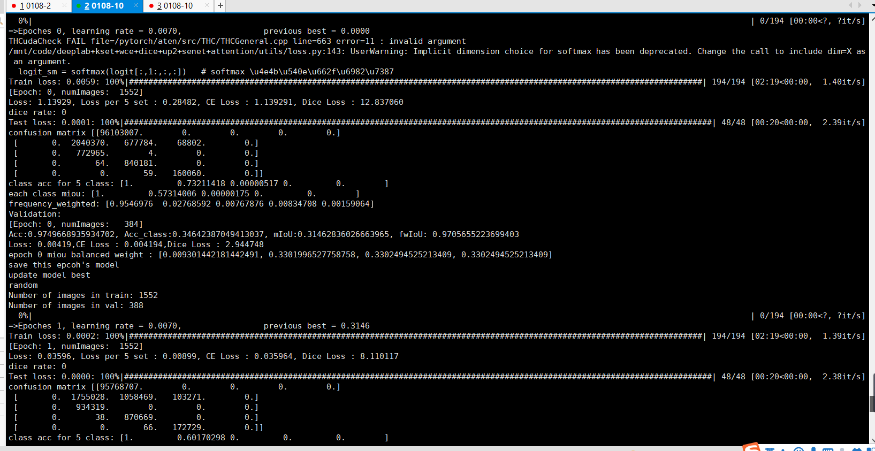

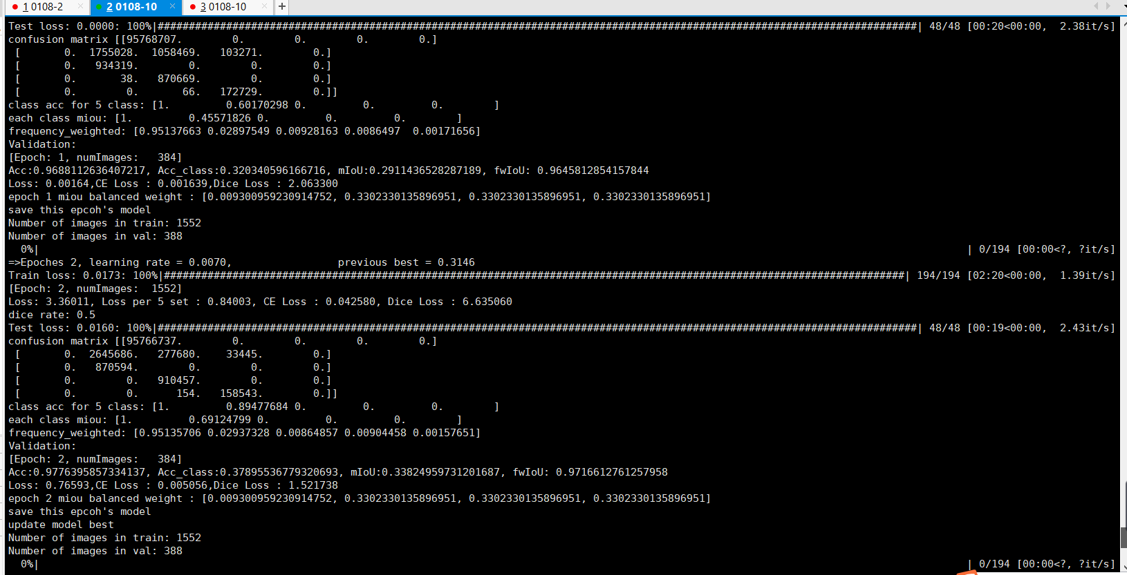

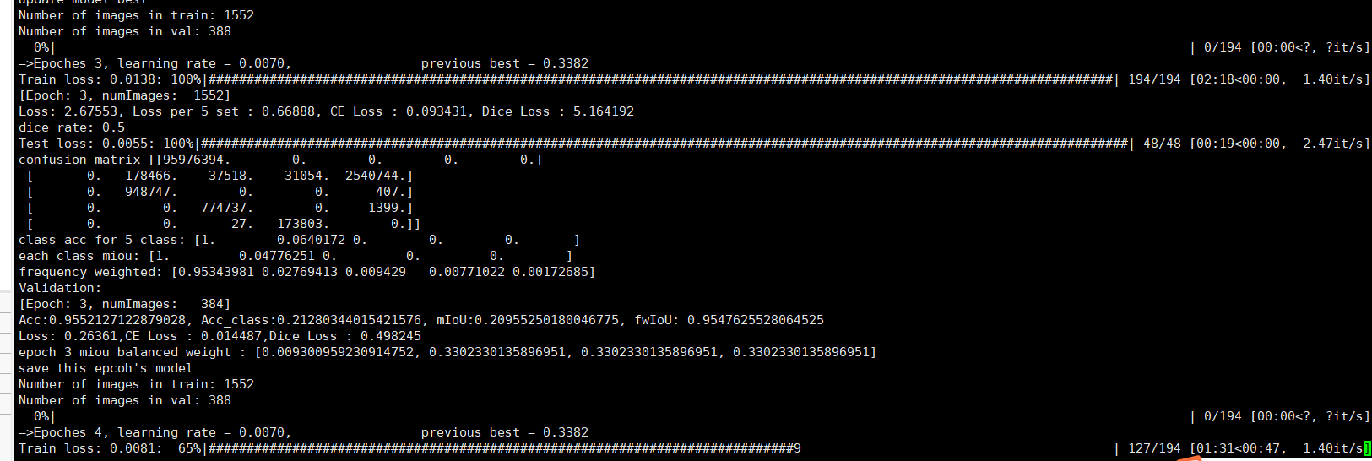

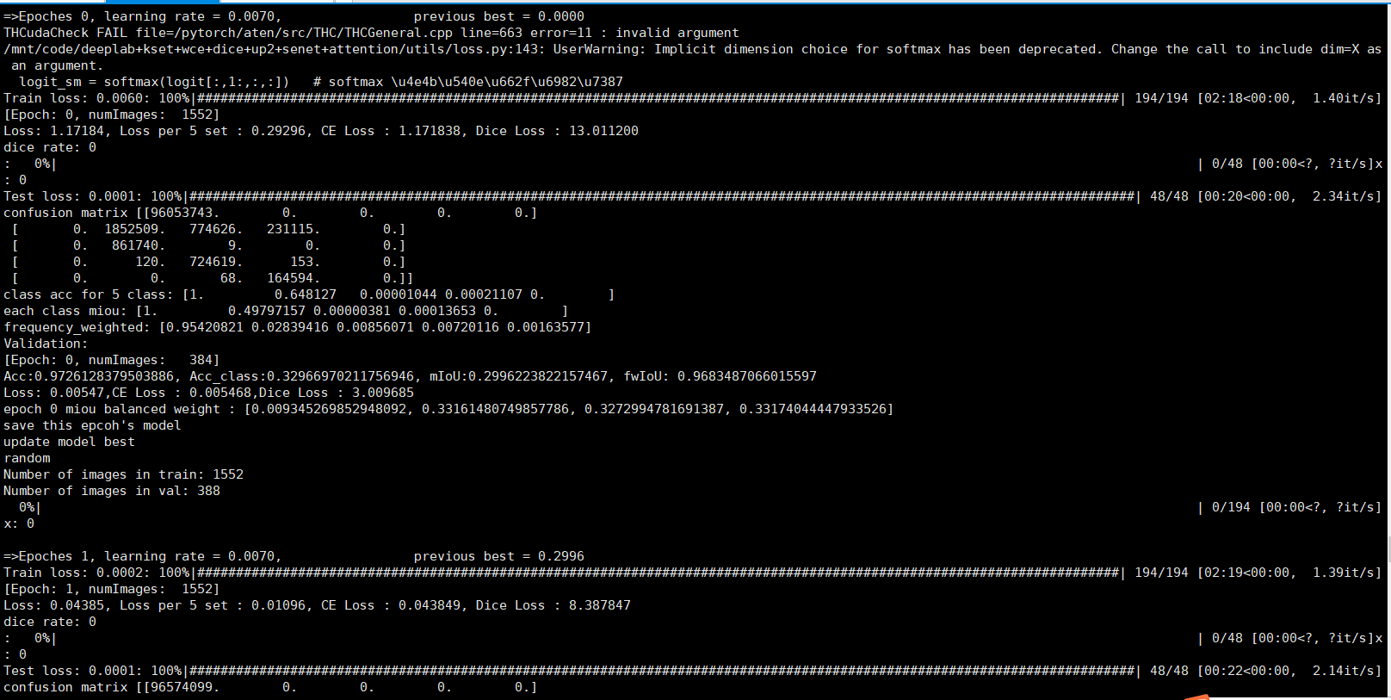

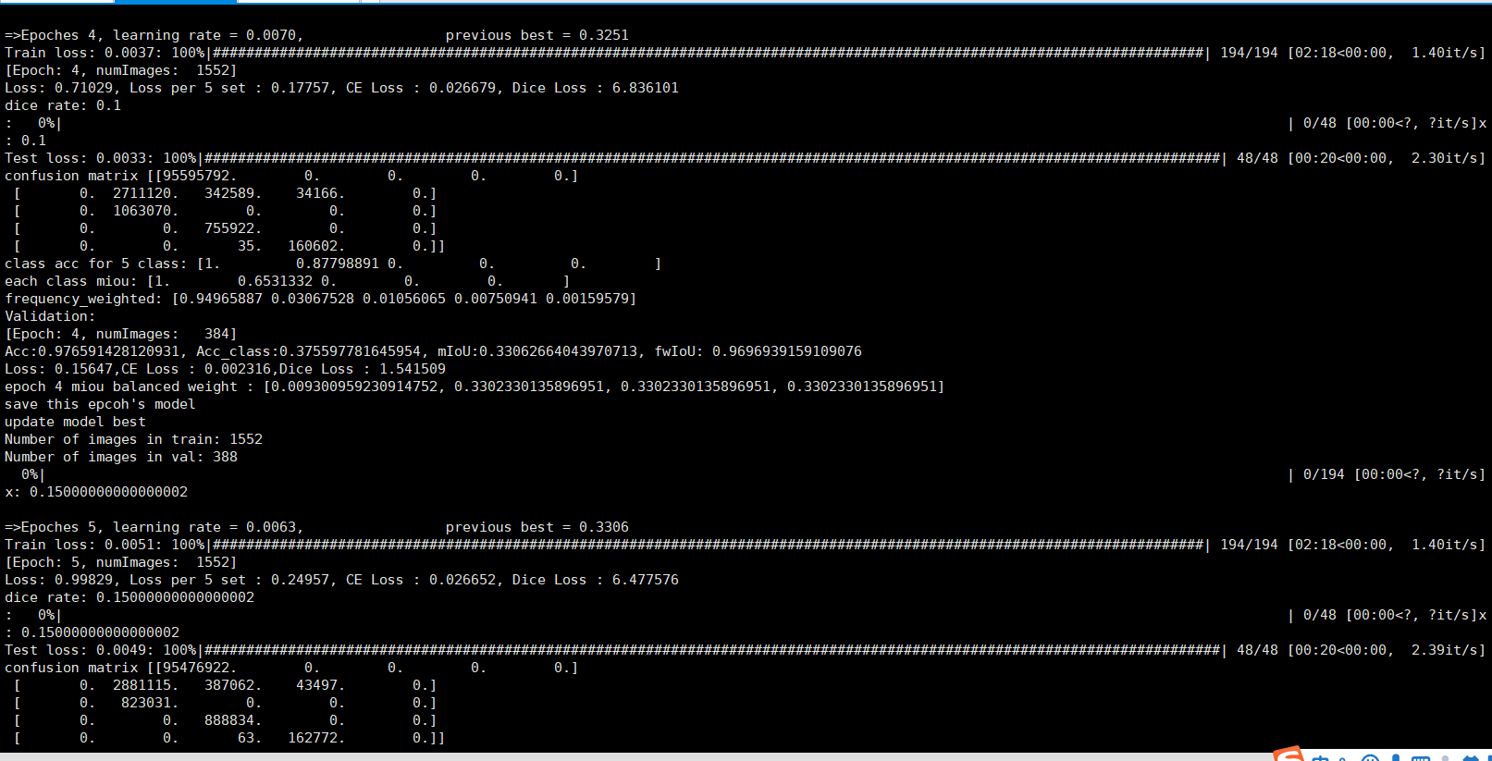

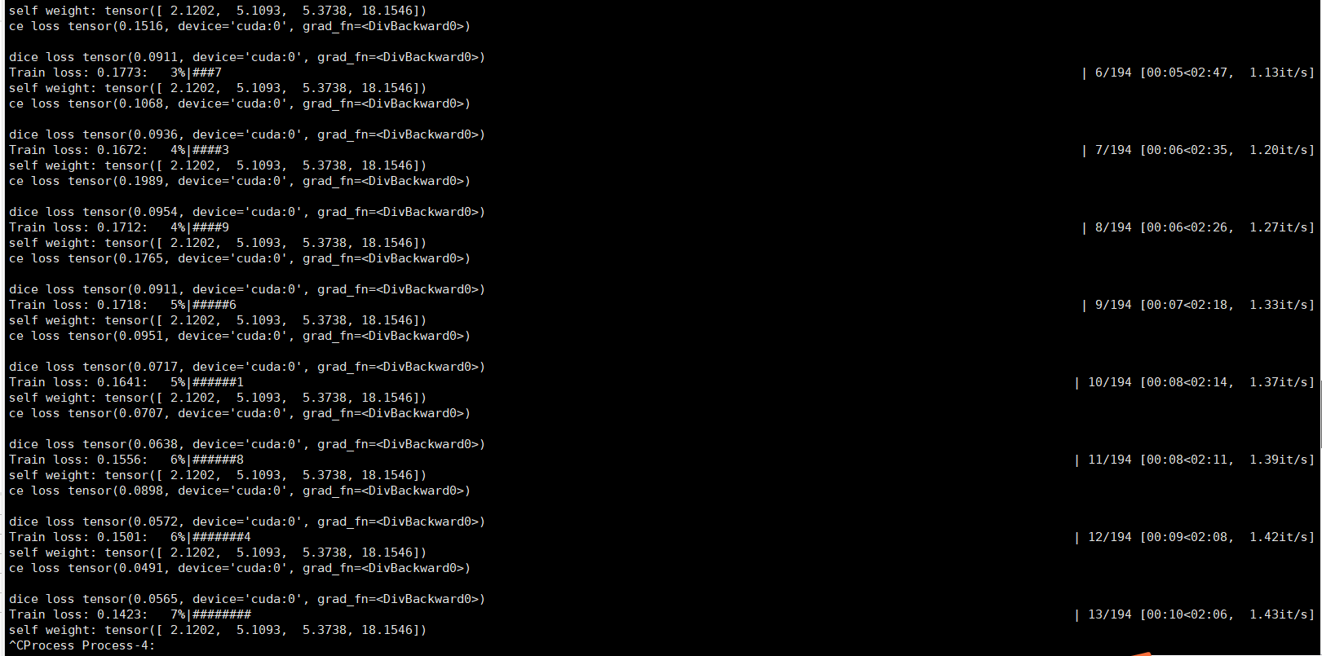

用上weight之后训练

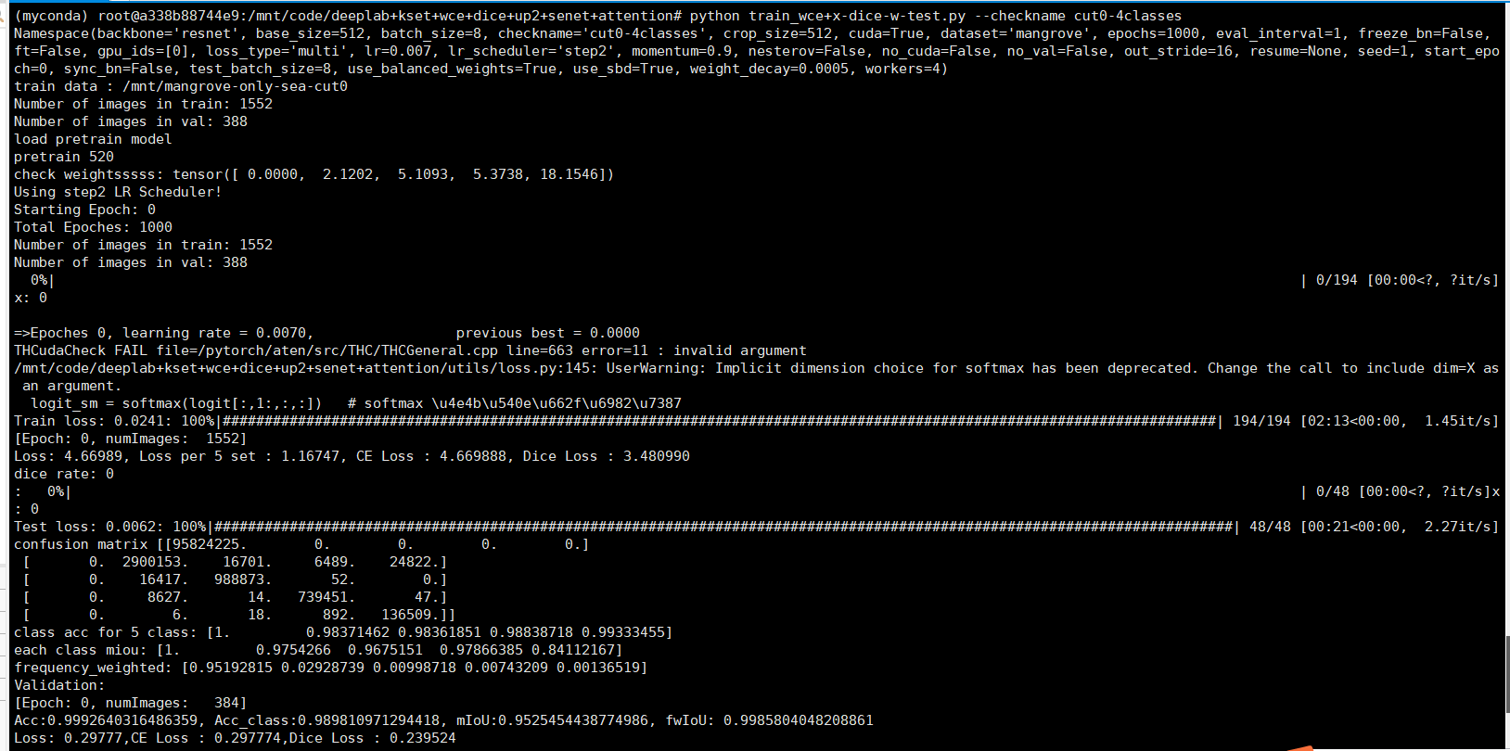

我的妈呀？？？

这么吓人？？？

什么情况？？？

虚得一比……

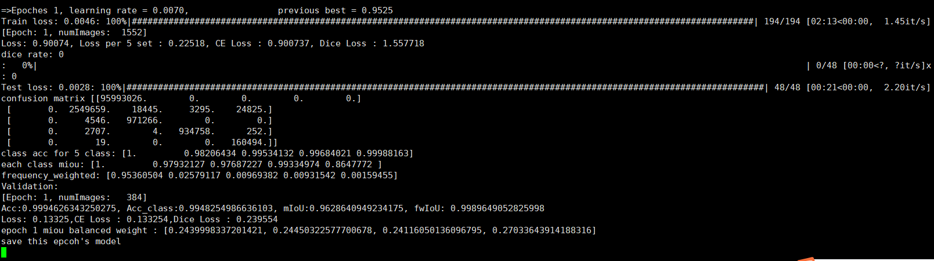

第二个epoch？？！！

我的老天鹅啊，害怕……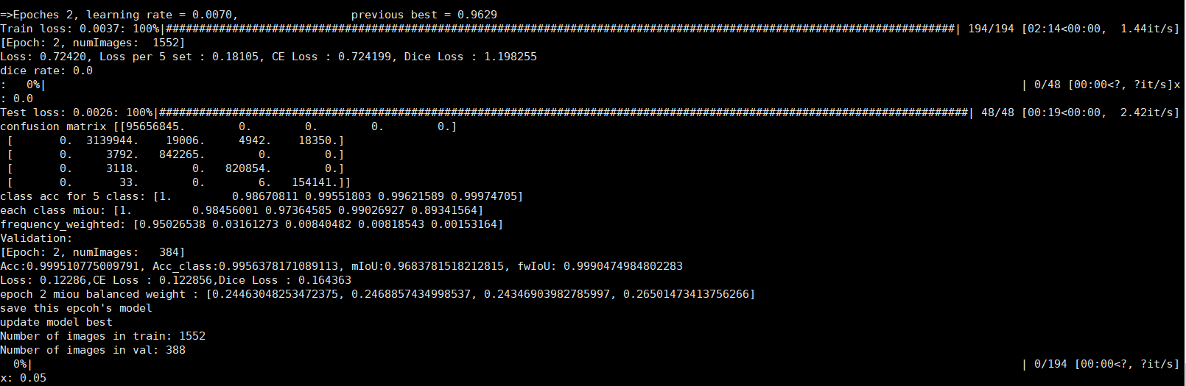

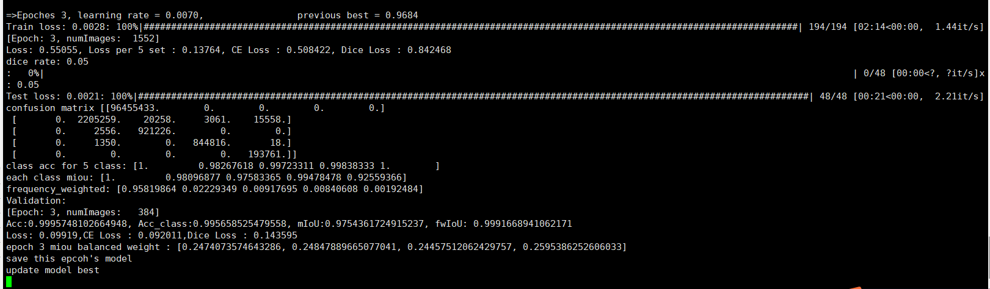

我要被吓哭了……

拜托拜托不要再翻车了！！！！please！！！

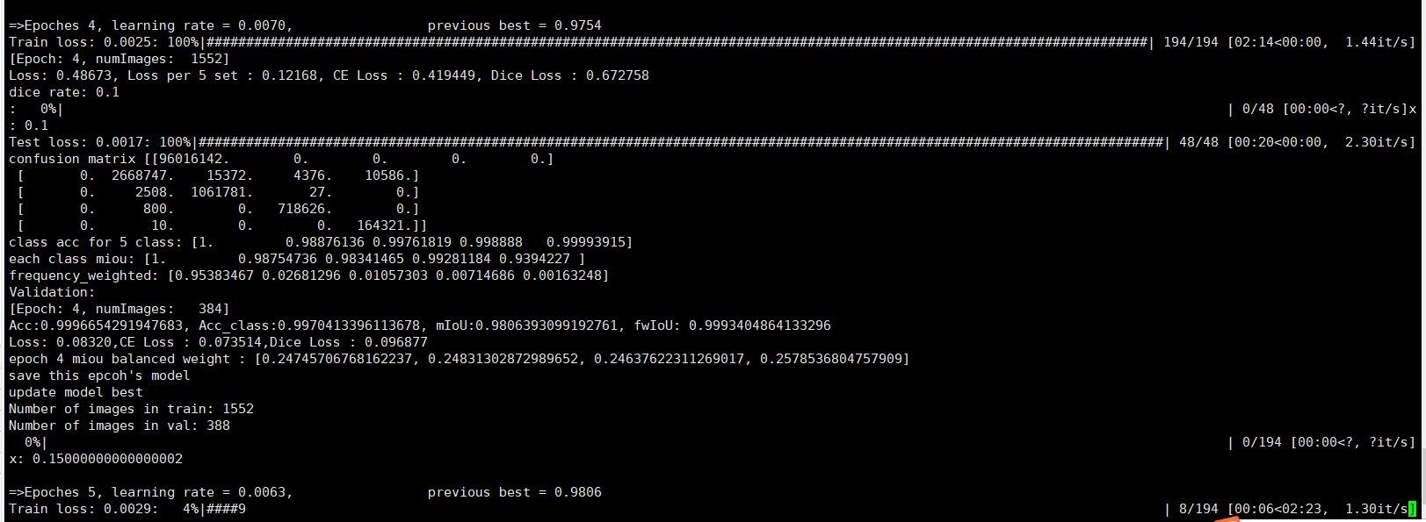

有点可怕了……

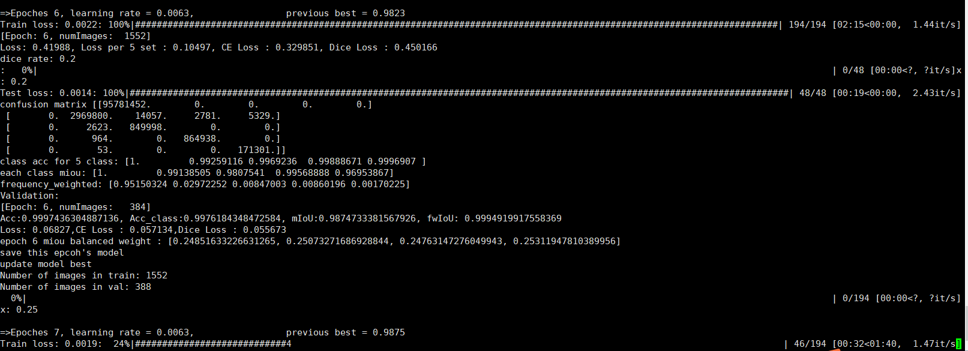

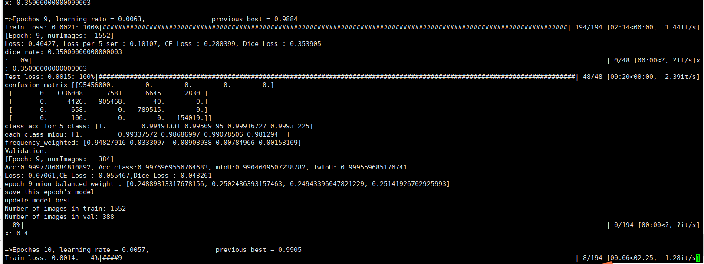

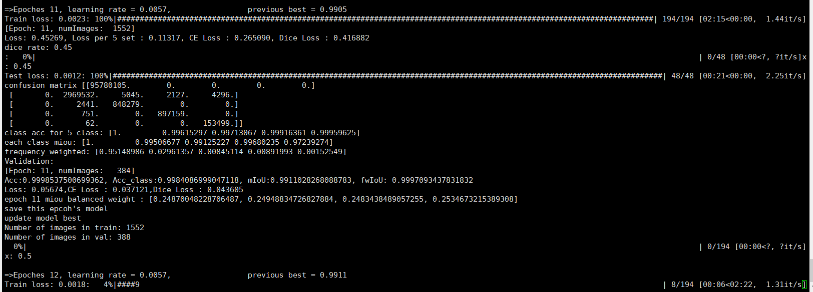

我是真的很害怕啊……这个结果太吓人了……我还没有check……现在搞现在搞。仿佛回家有戏了！！！！不要高兴太早……没戏了……

用原始的图像预测，全都是桐花树，但是用填充了海的图像来剪裁做预测图像，预测出来反正该是正确的（原本就没有被mask）蒙住的部分都是对的。

所以，如果是这么训练的话，就是应该还是用原始的image来输入网络训练即可。反正都会被mask给去掉那些没有被标记出来的区域。我要确保的是数据是对的，01mask和4个桐花树的mask都要是对的。

So，重新剪裁数据吧……，，，，again……？或者找一下之前的数据。之前的数据可能不是balance的……而且label是不正确的，咳，我还是重新剪裁吧，也不难……淦！

1月9号重新剪裁数据，只需要检测有红树林的部分。

使用的是E:\project\data_process\mask_wrong_area\cut_data_oldstyle.py的step8和step9来剪裁的

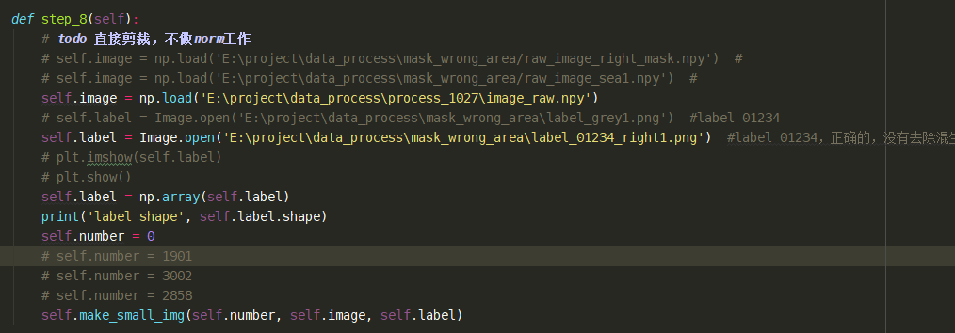

一次剪裁加一次放大剪裁之后

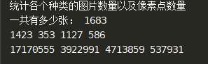

先增加一些无瓣海桑，然后又增加了一部分秋茄。

最后的图片数量和pixel统计：mangrove_0109,在本机上是clean-data0109

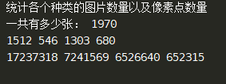

1月9号晚上，重新 使用原始的没有去掉争议区域的图像训练，因为计算loss的时候是不考虑非红树林的区域的，所以没有关系。

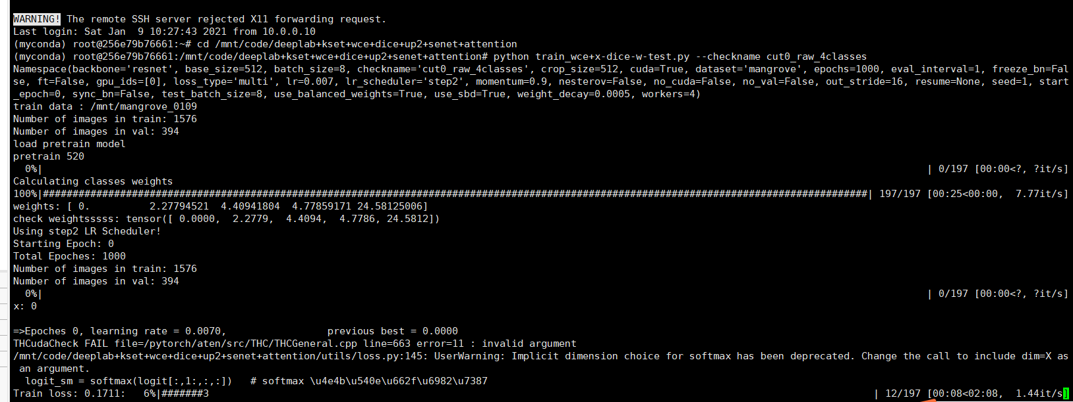

这里使用的是重新制造的数据，mangrove_0109的数据，一共是1970张样本，每张样本至少都有红树林。

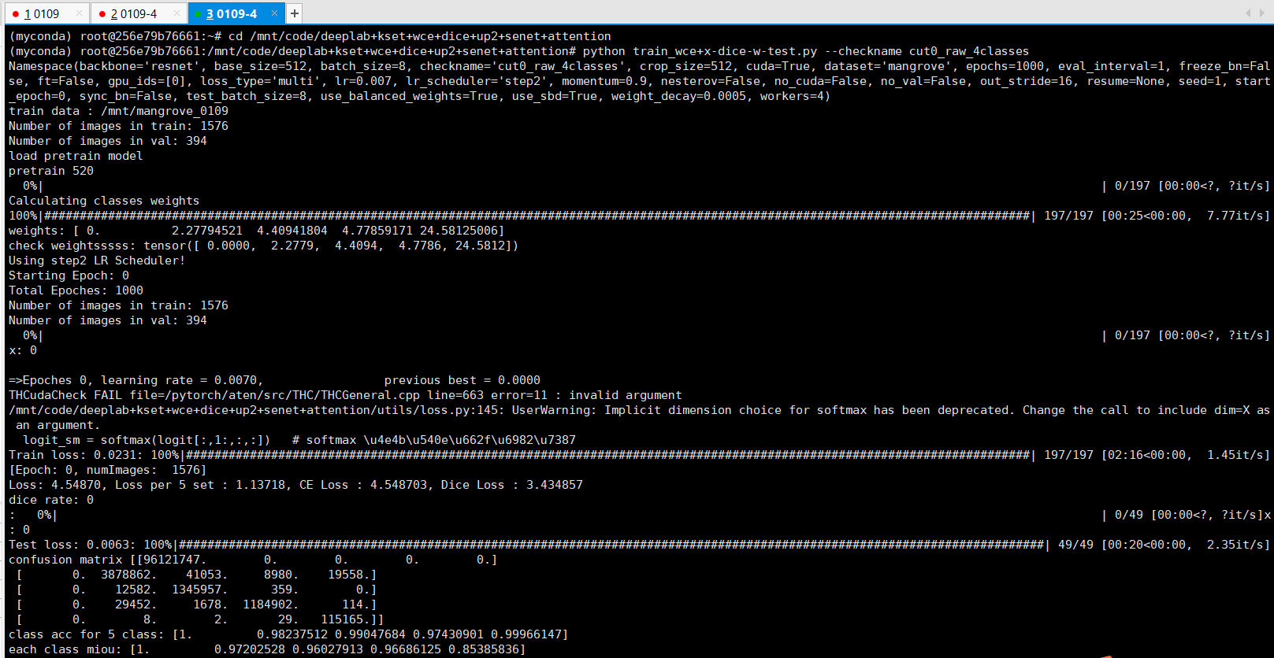

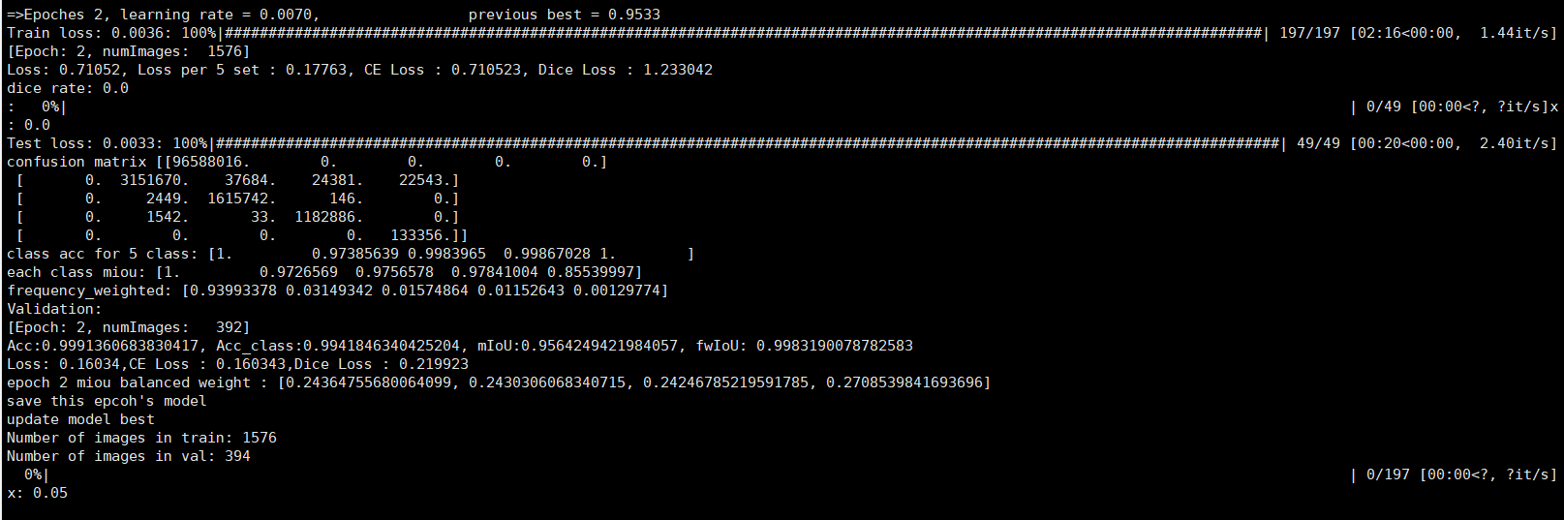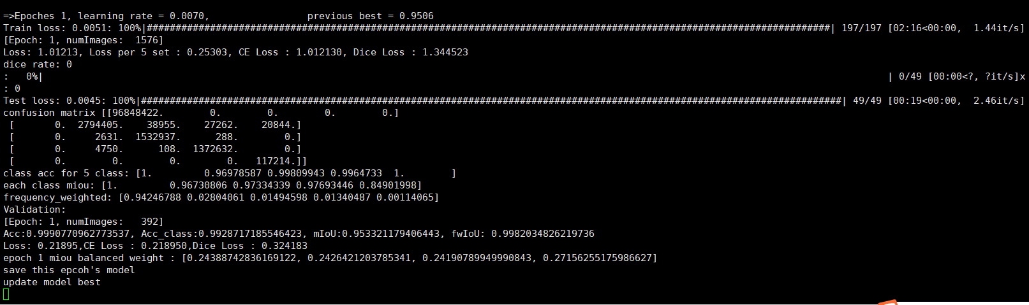

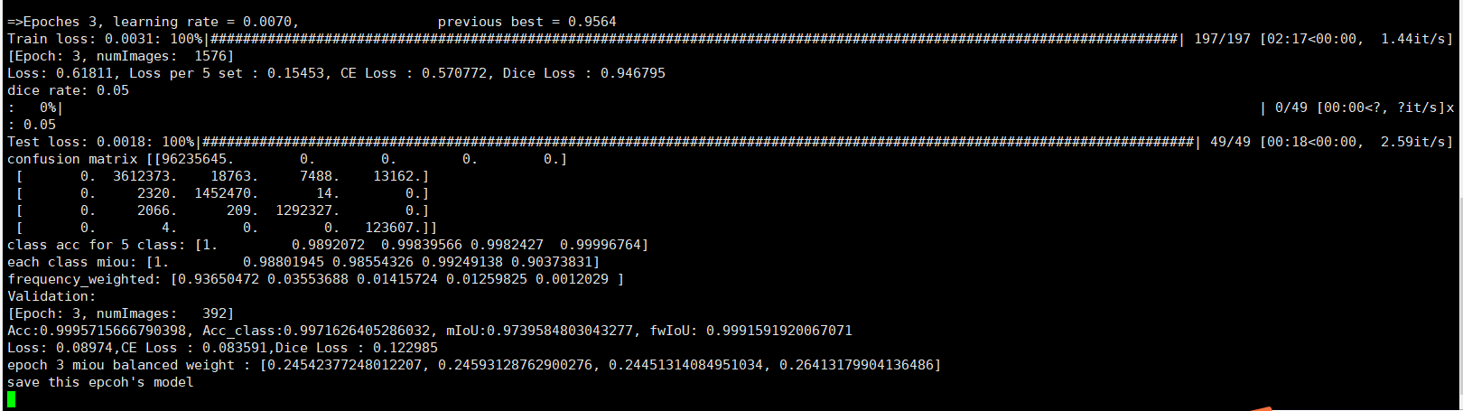

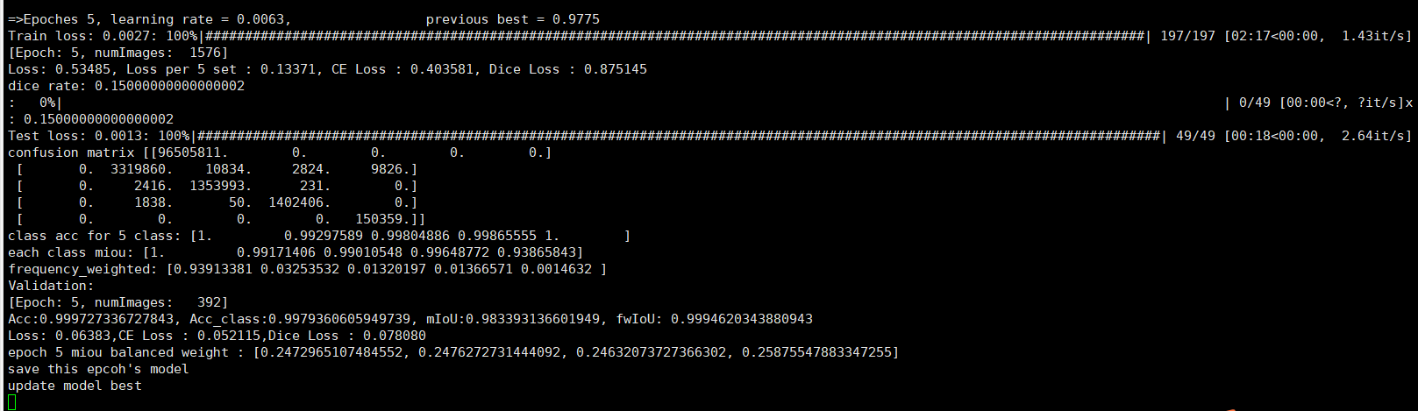

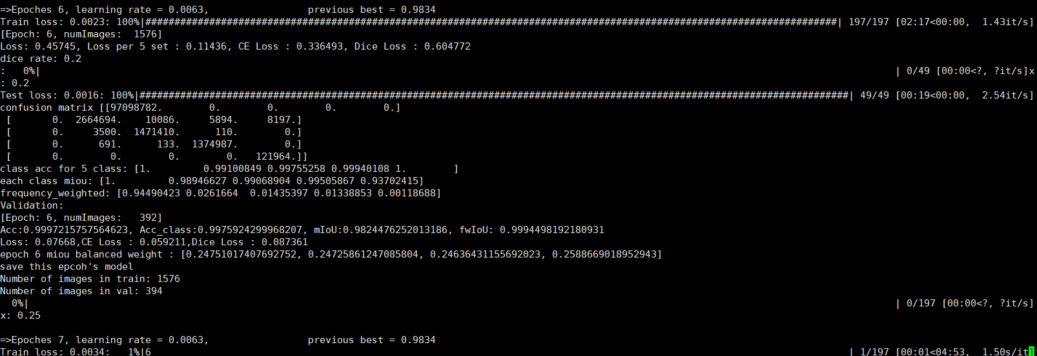

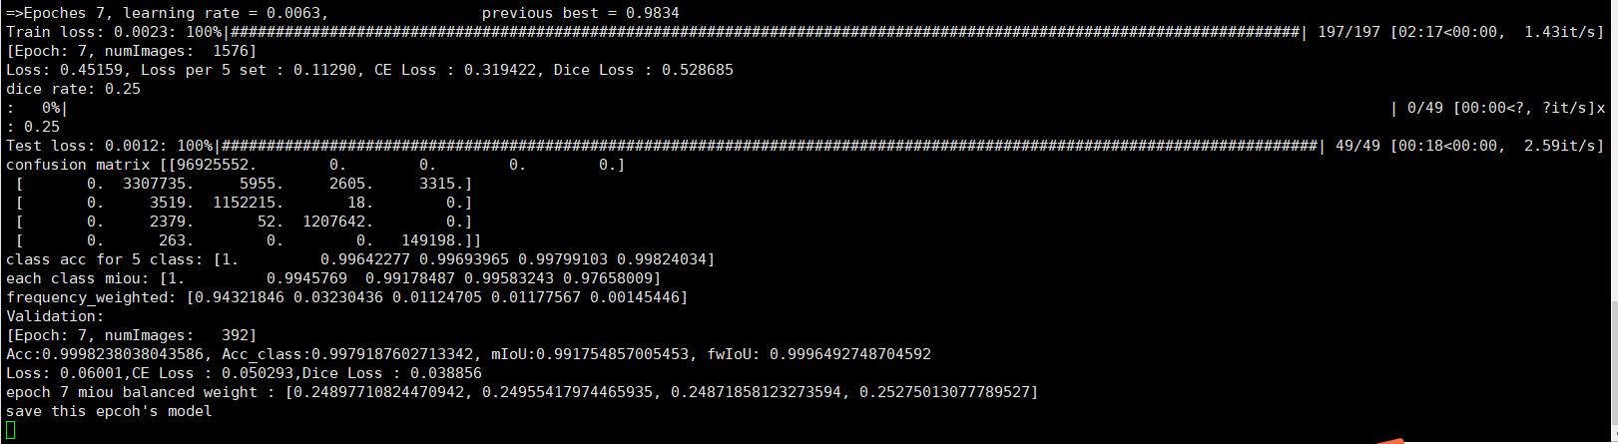

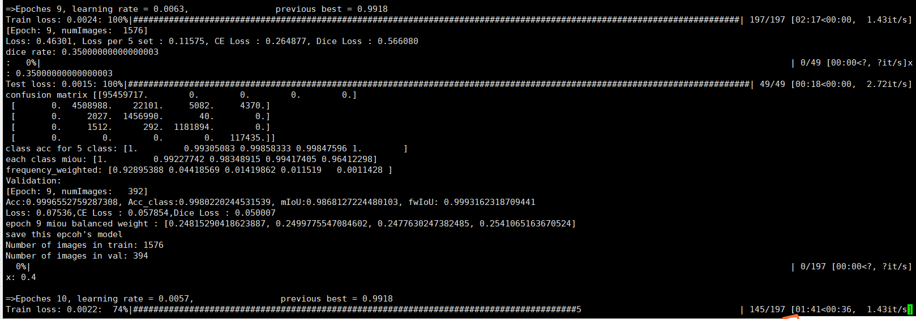

后面好像上不去了，应该就差不多是这样了吧……

感觉也没什么道理，硬要把红树林先分出来，反正没有道理我也要硬有道理。

诶，越来越离谱，没戏

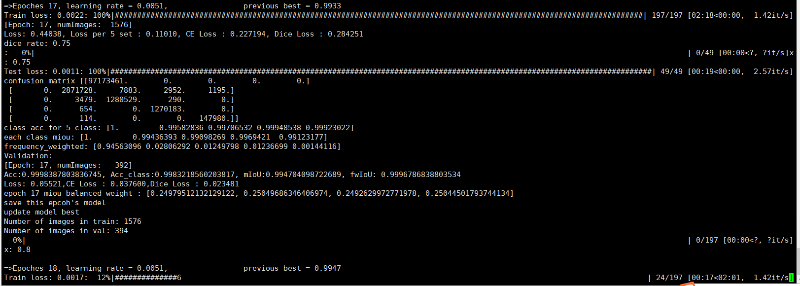

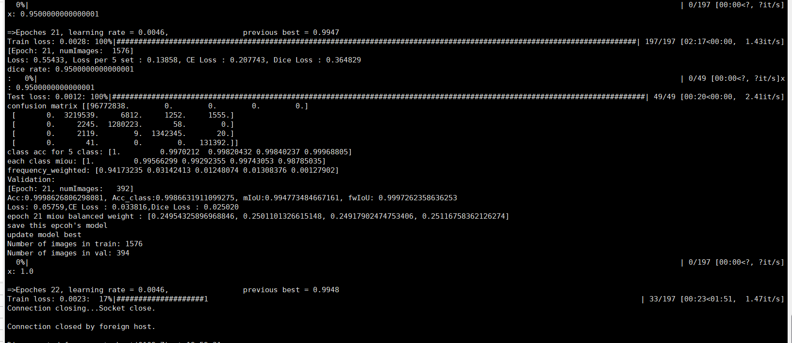

又多训练了10个epoch，并没有什么卵用……

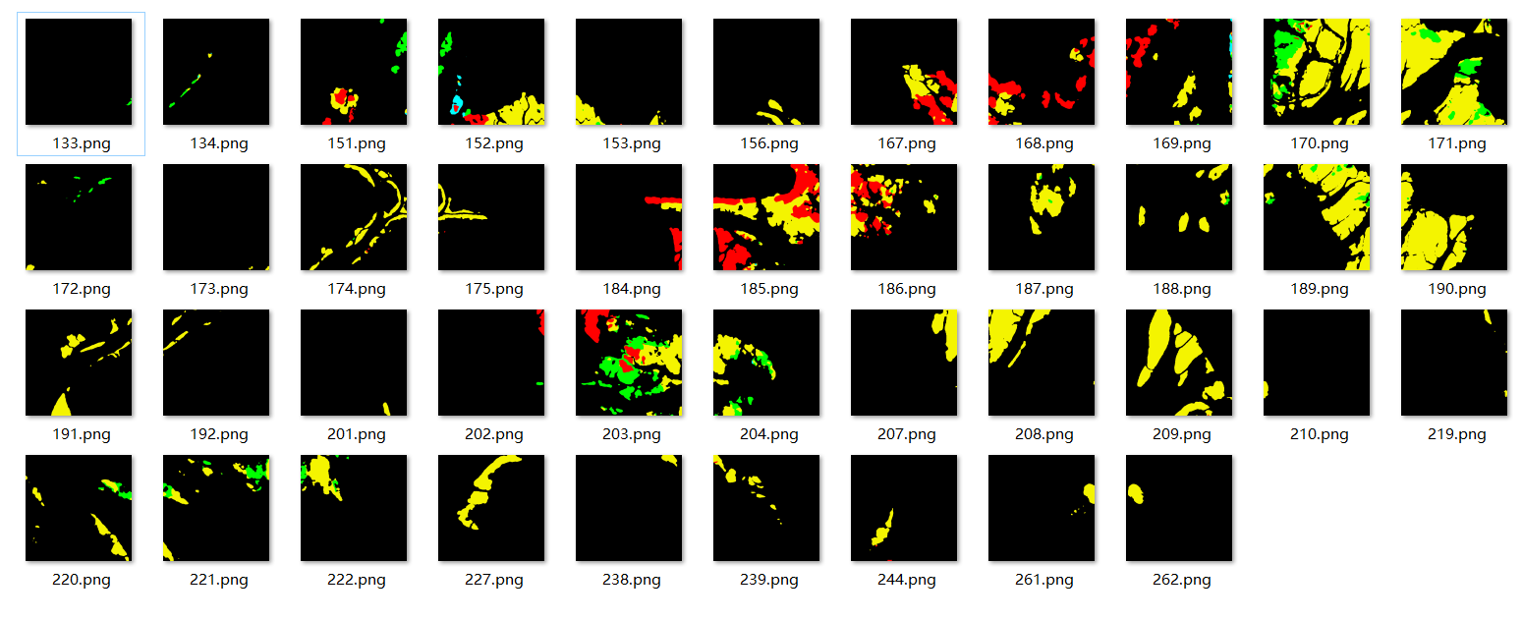感觉有戏了，明天看一下混生的区域！！！！重点关注类别的概率，不能用一个最大的softmax来作为最终预测！！！！！啊我今晚可以睡着了吧！！！！

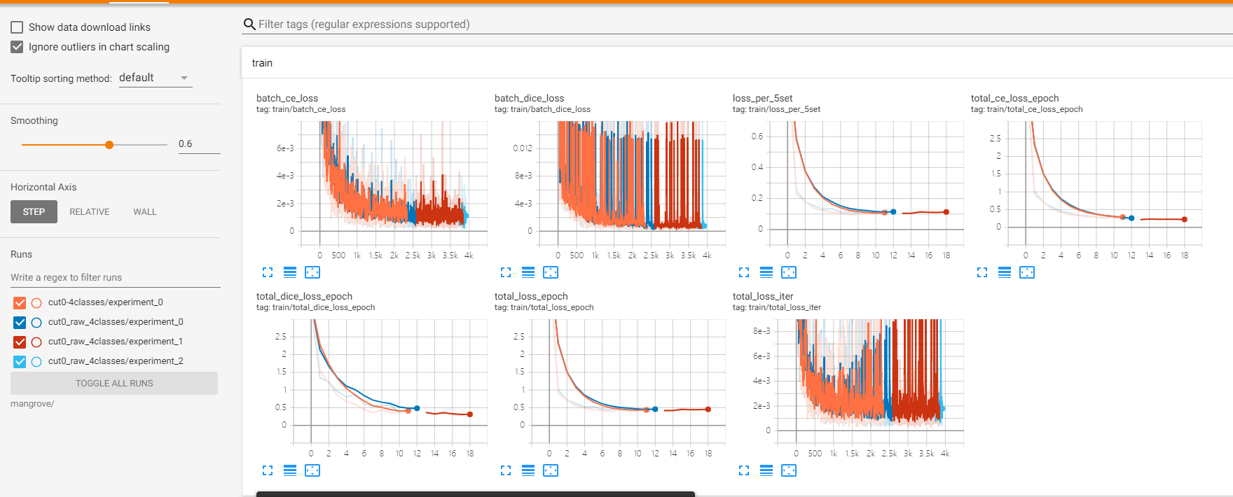

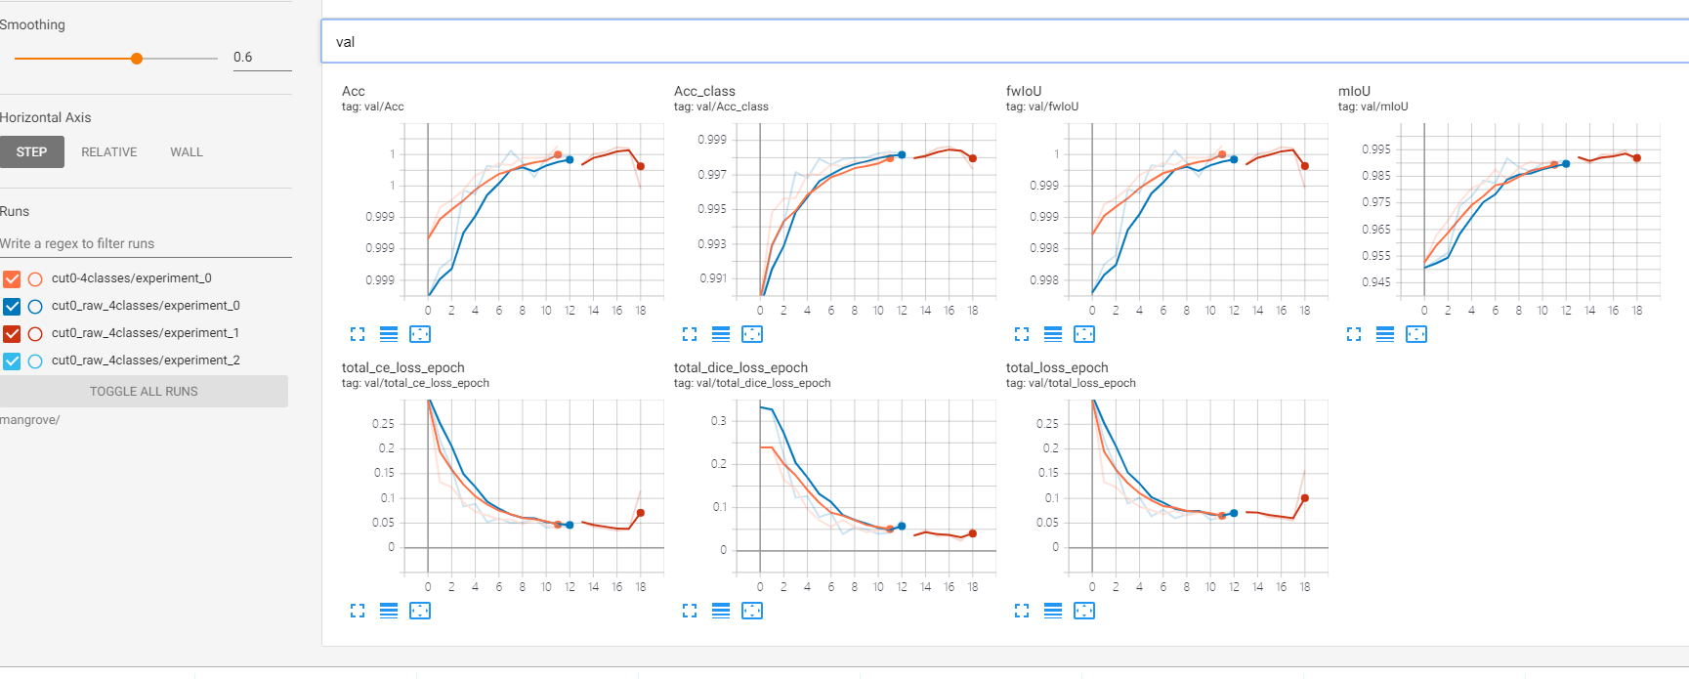

1月10号

数组排序的index，argsort

<https://www.cnblogs.com/lucas-zhao/p/11697203.html>

np.argsort(arr)

返回的是按照从小到大排序的下标

这一个位置挺典型的，就是有两个概率比较高，比较靠近的，应当认作为混生区域，不能直接用top1的概率对应类别作为对应类别。

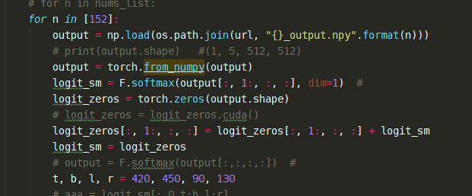

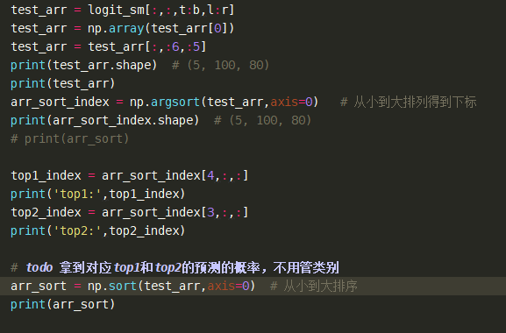

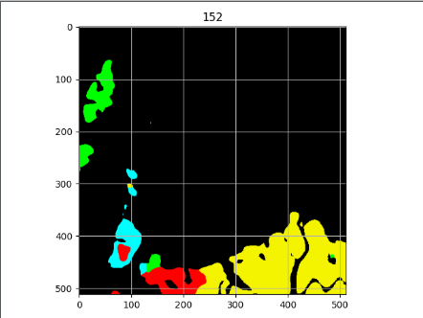

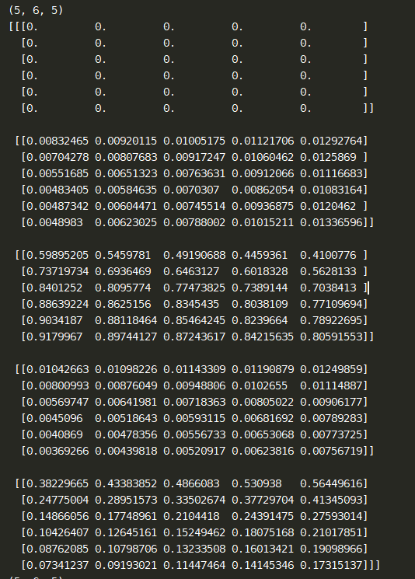

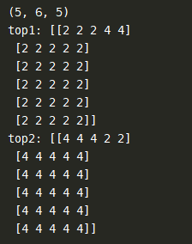

类别的颜色（纯生 + 混生区域），一共11个类别

背景 0



桐花树 1



无瓣海桑 2



茳芏 3



秋茄 4



桐花树 + 无瓣海桑 5



桐花树 + 茳芏 6



桐花树 + 秋茄 7



无瓣海桑 + 茳芏 8



无瓣海桑 + 秋茄 9



茳芏 +秋茄 10



直接把彩色图像拼合成大图的代码：E:\project\data_process\mask_wrong_area\post-process0105.py中的combine2bigpig，这份代码也复制到了E:\project\data_process\make-right-data-1216\4classes-predict.py当中了

计算准确率的代码是E:\project\data_process\make-right-data-1216\4classes-predict.py中的cal_acc()。

计算新的预测的准确率，类别准确率是0.9865，miou就不看了，因为对比原标签，很多误分类的。

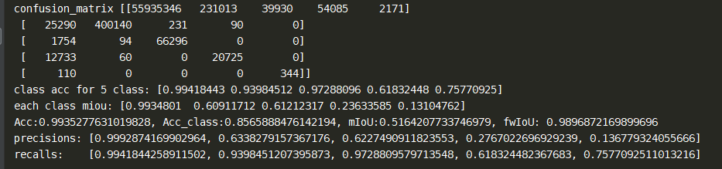

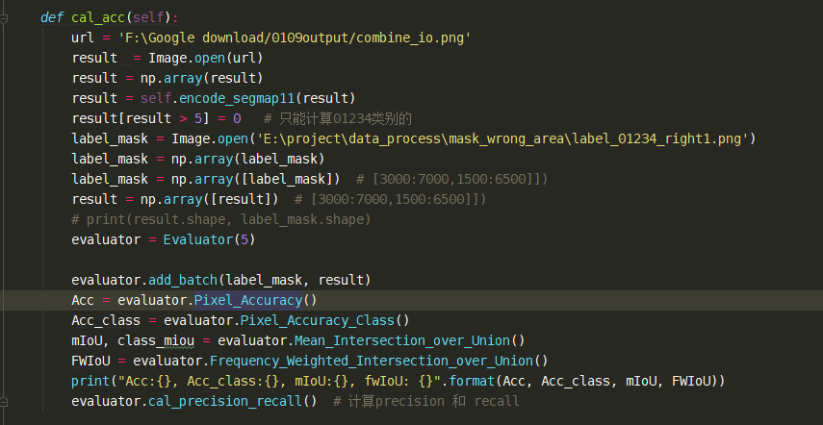

混生区域的不能算，因为标签中没有，会报错的。

准确率下降还是挺多的，需要重新训练一个二分类的模型。

我要确定那些茳芏的区域到底是不是茳芏，有的地方又标出来是茳芏，有些地方又没标出来。大致有3个地方有争议的。

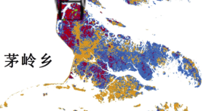 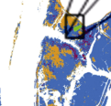 

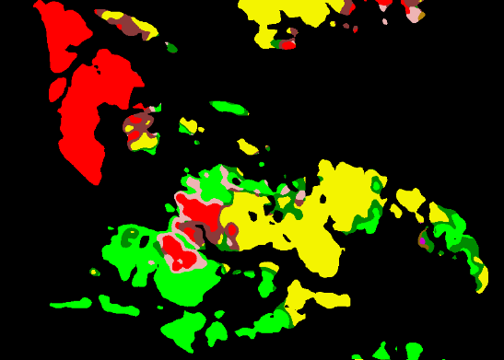 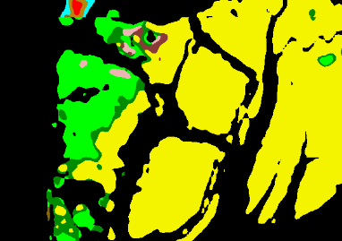 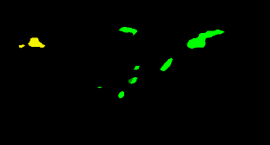

我明天先确认一下某些区域的是否是茳芏，如果是茳芏，那么我硬把这些区域输入训练（2分类的训练模型），那么至少会输出一个结果吧。

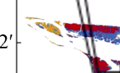这里也有茳芏，在2分类的时候我也直接去掉了。不管这部分是茳芏还是哪个类别，要把这部分数据输入训练。这部分不用蒙住。

所以我的这个mask还要改，明天早上再改，晚上先写论文把。或者现在把这部分区域给加上，用mask做加减即可。就是又要重新剪裁了……好的吧。

二分类中只分类出来了红树林密度比较大的区域，对于红树林密度比较小的区域，由于都是争议区域（也就是被蒙住了），没有参与训练，所以二分类中没有能够识别出来这部分区域，尤其是茳芏的区域，所以应该输入训练。

二值标签

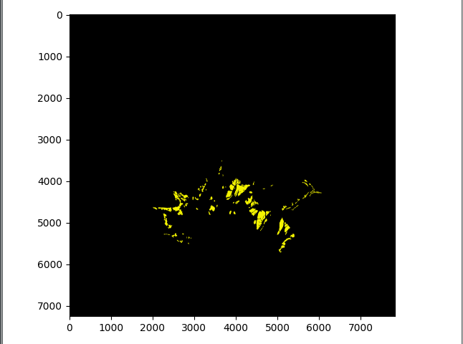

二值标签中因为去除争议区域蒙住的结果

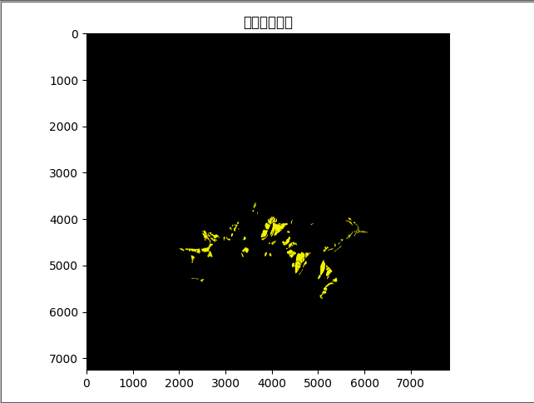

二值标签中被蒙住的部分，现在要加回来

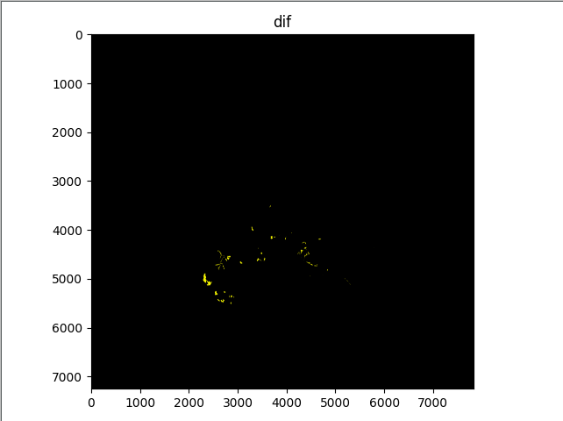

原始数据被蒙住：

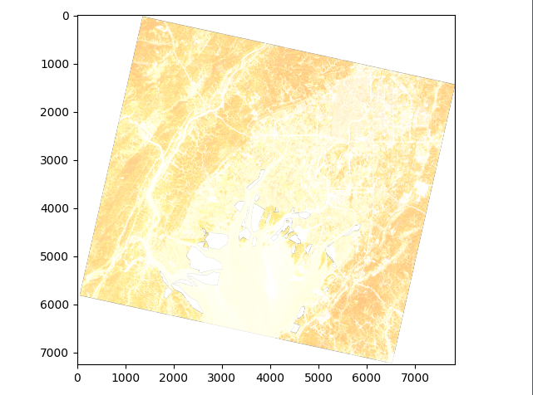

对原始数据加上了被蒙住的部分啦

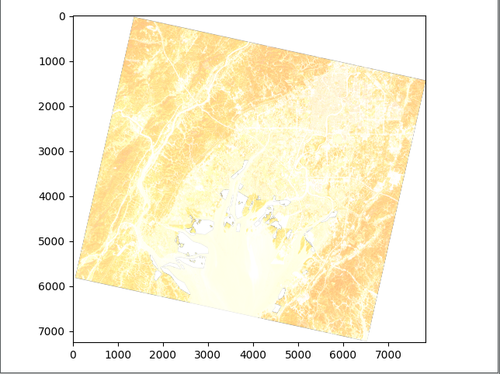

后续制造01分类的数据集使用E:\project\data_process\mask_wrong_area\label_01.png作为标签，以及E:\project\data_process\mask_wrong_area\raw_image_right_mask2.npy作为原始数据，但是还没有填充海域！！！！！！！！！！！！！

填充海域之后再剪裁

使用E:\project\data_process\mask_wrong_area\cut_sea.py中的fill_grey2sea填充了海域，存为E:\project\data_process\mask_wrong_area\raw_image_sea2.npy。剪裁用这个直接剪裁。

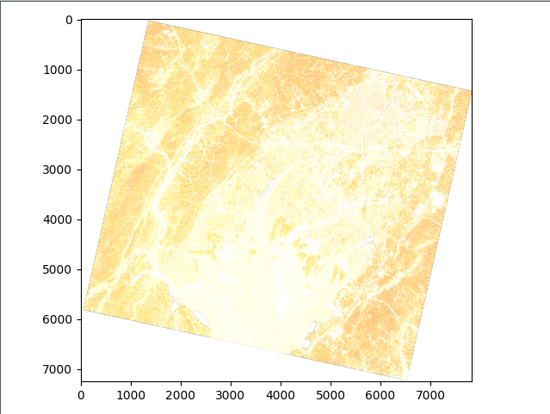

填充海域变成这样子了。

只需要剪裁有红树林的样本即可，剪裁2000张。

用上面剪裁的数据训练，2分类的weights

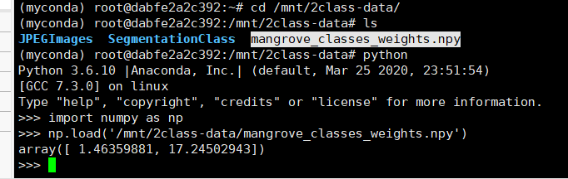

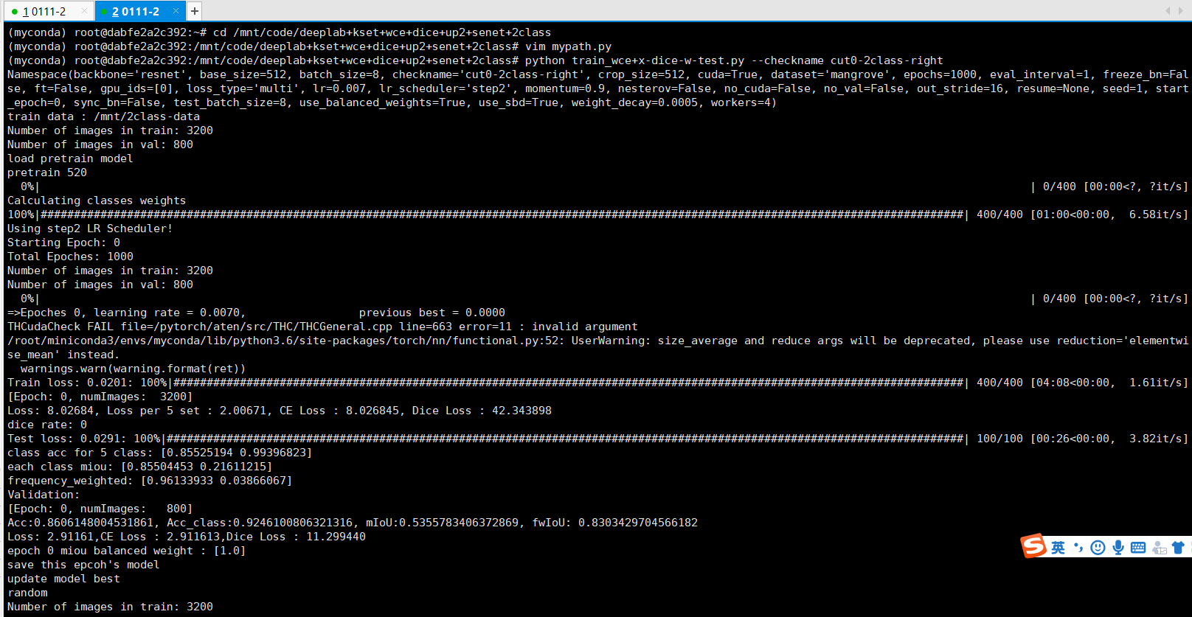

是哪里有出问题了嘛？这个dice loss有42去……虽然这个miou是挺高的。

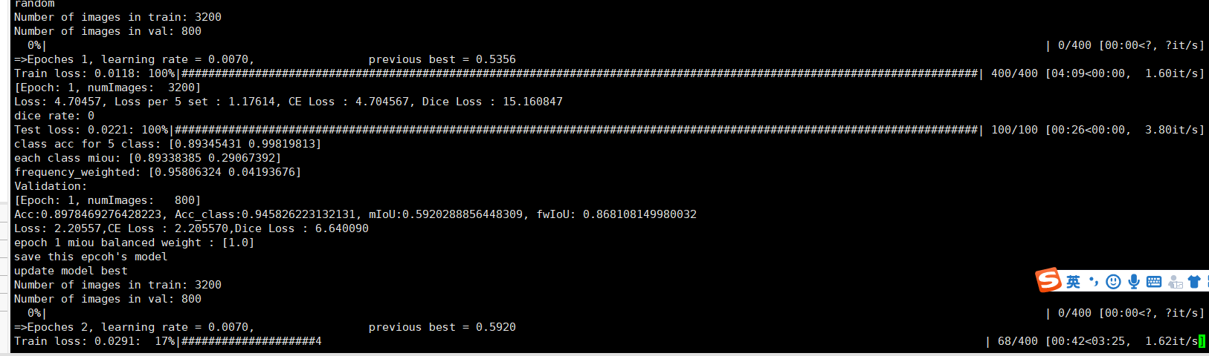

Dice loss讲得很快，应该没啥问题。

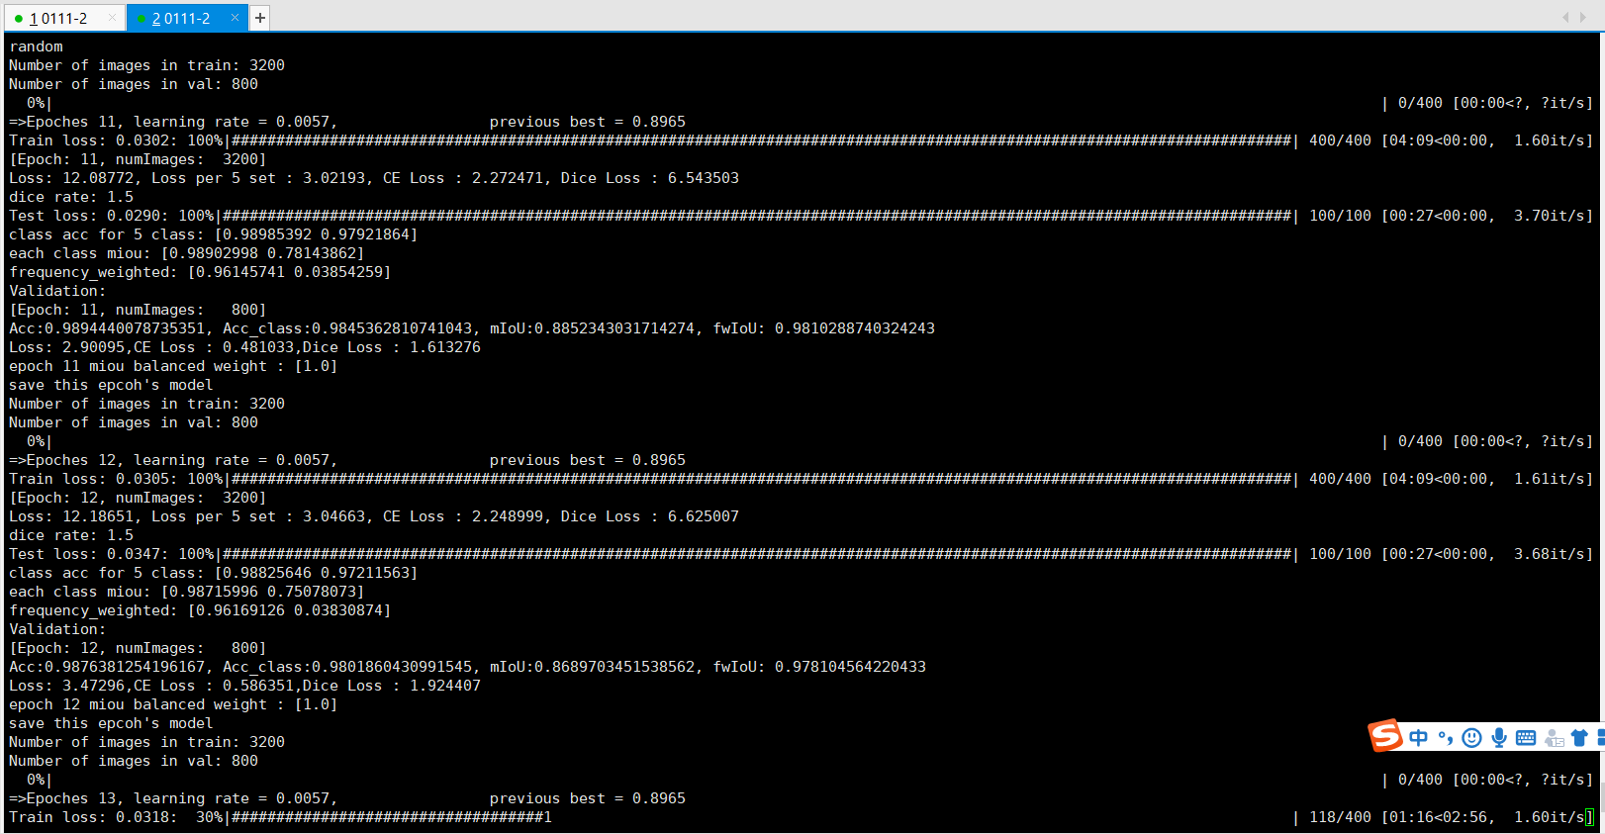

感觉又拉胯了……

最后的训练

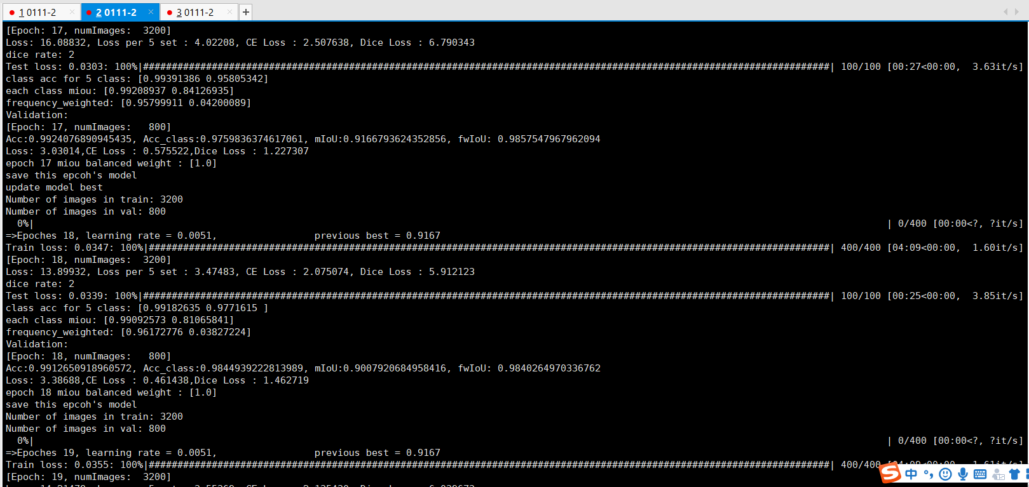

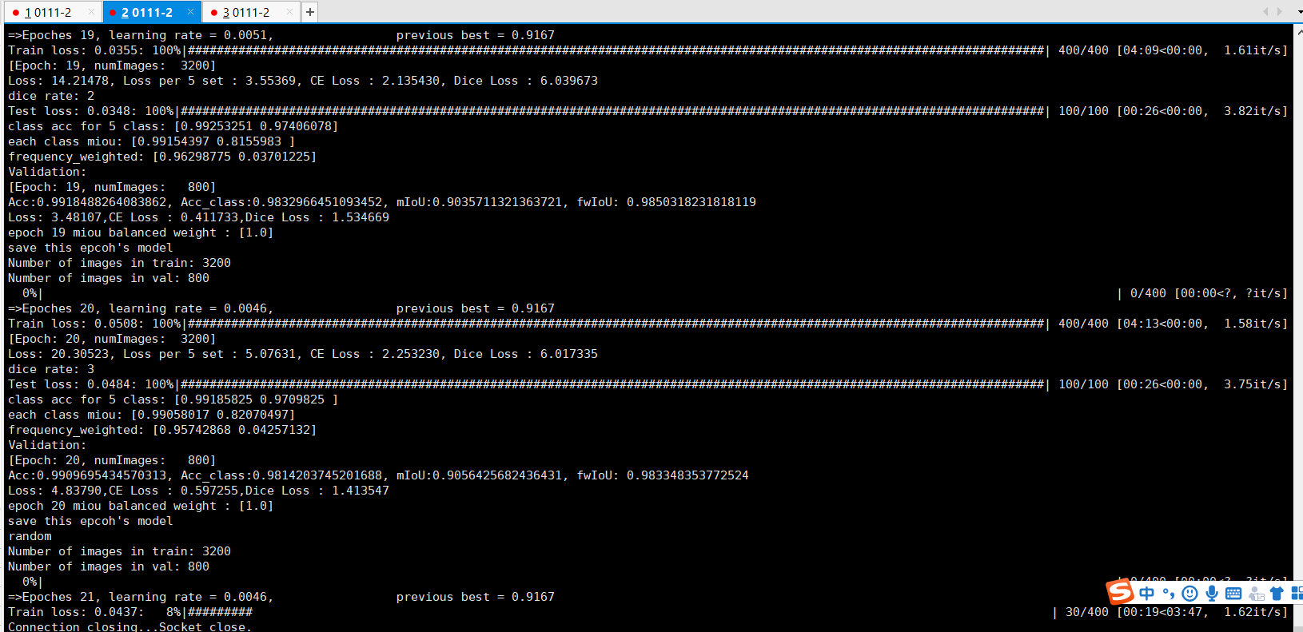

用于预测，emmmm，做了一小下弊，其实就是替换了秋茄的那张和秋茄右边有一个比较多茳芏的一张。然后就合并成2分类的大图，图片是0111output/paper-pig中的combine-4-class.png

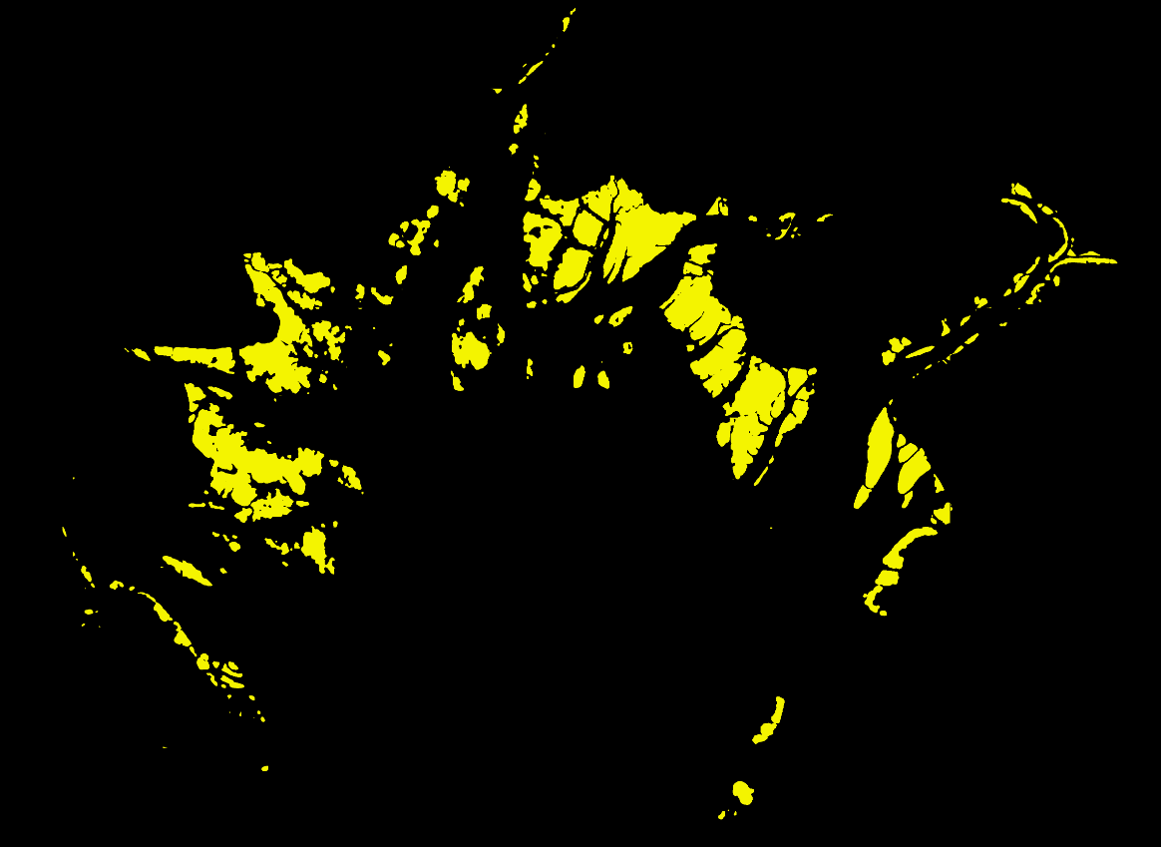

计算二分类的准确率：直接计算的

confusion_matrix [[55901809 379075]

[ 21739 487789]]

class acc for 5 class: [0.99326459 0.95733502]

each class miou: [0.99288108 0.54893918]

Acc:0.9929422241205083, Acc_class:0.9752998053733275, mIoU:0.7709101276174889, fwIoU: 0.9888979963645589

precisions: [0.9996112728756051, 0.5627053378615331]

recalls: [0.9932645869599347, 0.9573350237867203]

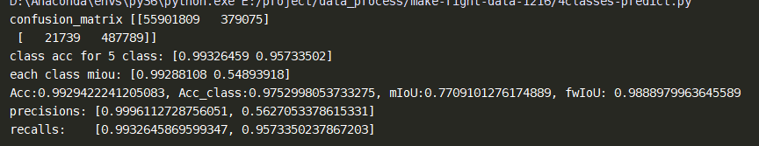

这个是用标签的mask相乘了之后在计算的。

confusion_matrix [[56280884 0]

[ 21739 487789]]

class acc for 5 class: [1. 0.95733502]

each class miou: [0.99961389 0.95733502]

Acc:0.9996172065101412, Acc_class:0.9786675118933601, mIoU:0.9784744569445702, fwIoU: 0.9992345608206376

precisions: [0.9996138901024203, 1.0]

recalls: [1.0, 0.9573350237867203]

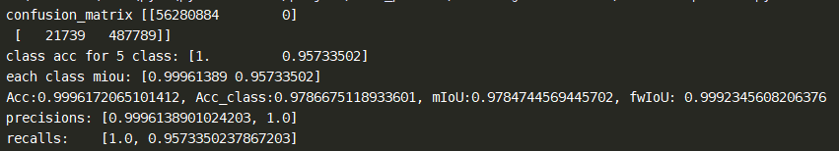

预测成4分类，合并成大图，放在0111output中的paper-pig中，combine-color-4.png

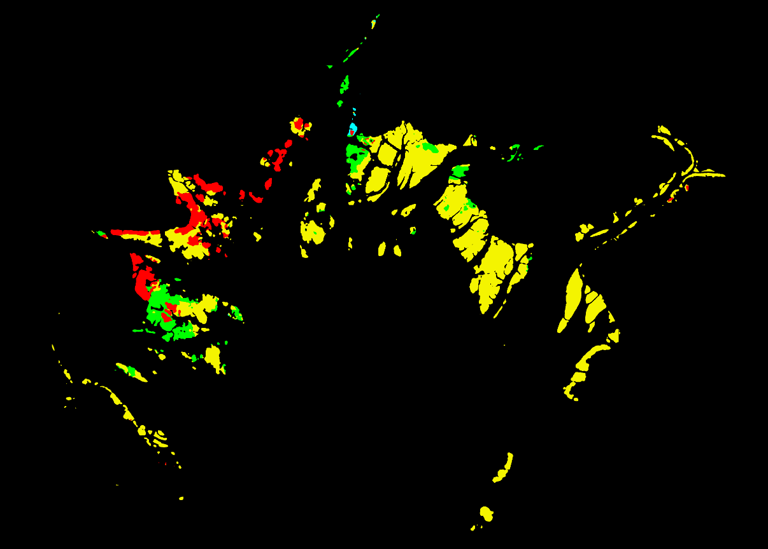

计算其类别准确率

这个是用训练标签中有红树林的区域先去掉背景之后再计算准确了，感觉也不是很准……不知道能不能这么算，但是这个是在2分类的基础上计算准确率的。并且这个准确率不区分混生的，全都当做纯生的。

confusion_matrix [[56283617 0 0 0 0]

[ 12150 392698 589 202 7]

[ 2240 329 65350 4 0]

[ 6194 193 0 26385 0]

[ 107 0 0 0 347]]

class acc for 5 class: [1. 0.96808054 0.96211887 0.80510802 0.76431718]

each class miou: [0.99963251 0.96683638 0.9538475 0.80007884 0.7527115 ]

Acc:0.9996123465348341, Acc_class:0.8999249225375696, mIoU:0.894621347225095, fwIoU: 0.9992263661275183

precisions: [0.9996325147979795, 0.9986724988556025, 0.99106750178195, 0.9922530179384003, 0.980225988700565]

recalls: [1.0, 0.9680805431336683, 0.9621188698967948, 0.8051080190406444, 0.76431718061674]

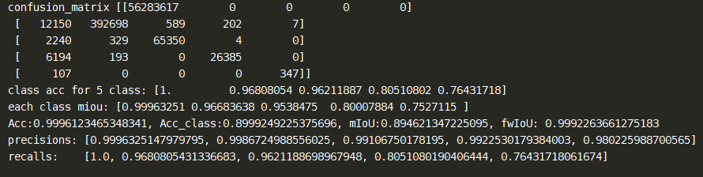

如果不在2分类的基础上计算准确率，势必会有很多误分类的区域。

以下是不在2分类的基础上计算准确率。这里就不能看miou了，因为在原先的标签中误分肯定很多。但是acc class还是很不错的。

confusion_matrix [[55914966 236794 46566 82180 3111]

[ 12150 392698 589 202 7]

[ 2240 329 65350 4 0]

[ 6194 193 0 26385 0]

[ 107 0 0 0 347]]

class acc for 5 class: [0.99345012 0.96808054 0.96211887 0.80510802 0.76431718]

each class miou: [0.99308504 0.61076393 0.5678757 0.22911999 0.09714446]

Acc:0.993120916256075, Acc_class:0.8986149463148261, mIoU:0.4995978248177881, fwIoU: 0.9893975882600674

precisions: [0.999630092840422, 0.6233163072566641, 0.5808630727523221, 0.242573847808699, 0.10014430014430015]

recalls: [0.9934501188862827, 0.9680805431336683, 0.9621188698967948, 0.8051080190406444, 0.76431718061674]

以下搞成混生，生成预测最高的概率是第二高的3倍以内，则认定为混生。

生成结果存放在0111output/paper-pig的combine-color-mix3.png

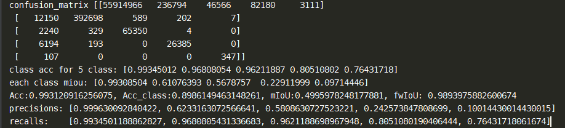

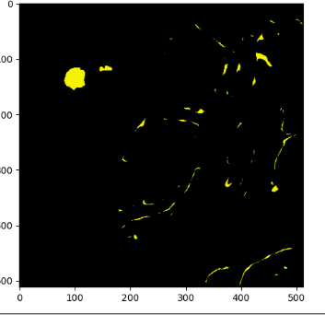

果然是有一部分的茳芏没有分割出来，在二分类的时候就没有分出来。但是把左边的无瓣海桑旁边的认定为红树林的区域了。

使用最后一个二分类模型cut0-2class-right中的model best用于预测新图像，误报非常多。

现在尝试使用之前的那个二分类的model预测。

这个误报没有那么多了，但还是有误报的。

目测二分类泛化性最好的那张图是ZZ-5321的这张。4230,5610,5149也挺争气的。这边的高分1号的8555的数据emmmm不是很理想咯。

各张遥感图像的数据分布

2000: 0~306

4230: 306~361

5149: 362~461

8555: 462~605

5610： 606~693

1140： 694~742

HN3079： 743~850

HN4903： 851~1018

QZ5149： 1019~1118

QZ7941： 1119~1228

ZZ5321： 1229~1348

ZZ9983： 1349~1425

漳江口：

ZHK0159： 0-169,169-338

ZHK4981: 338-577,578~817

ZHK4987： 818~1057,1058~1297

1月15号，

训练截断5%的数据的二分类模型。

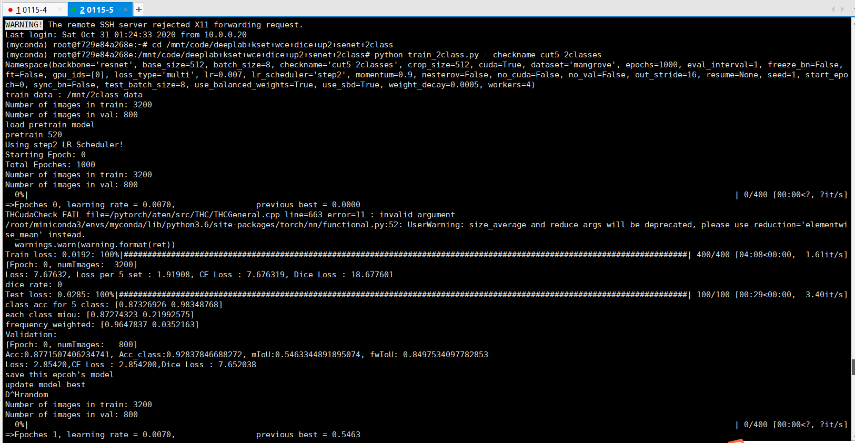

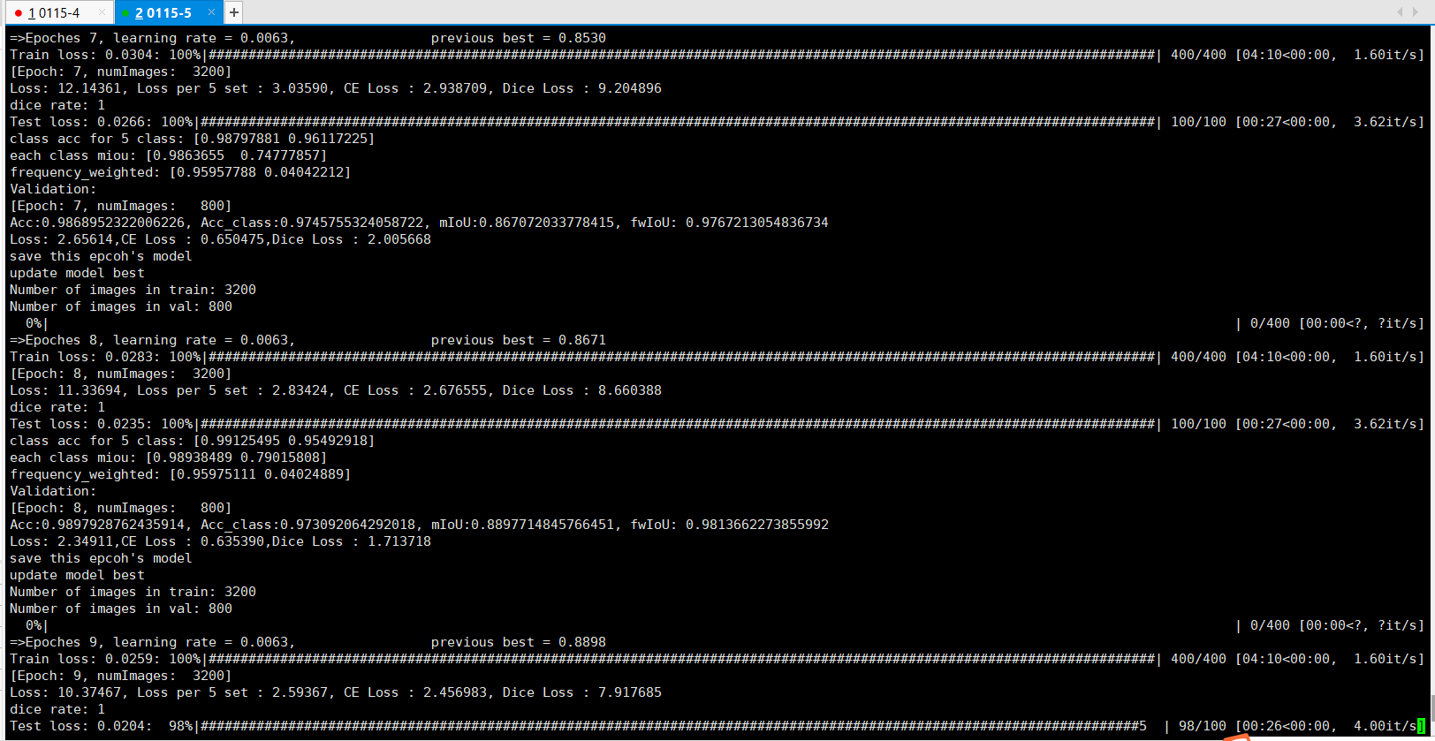中间某个模型预测的结果

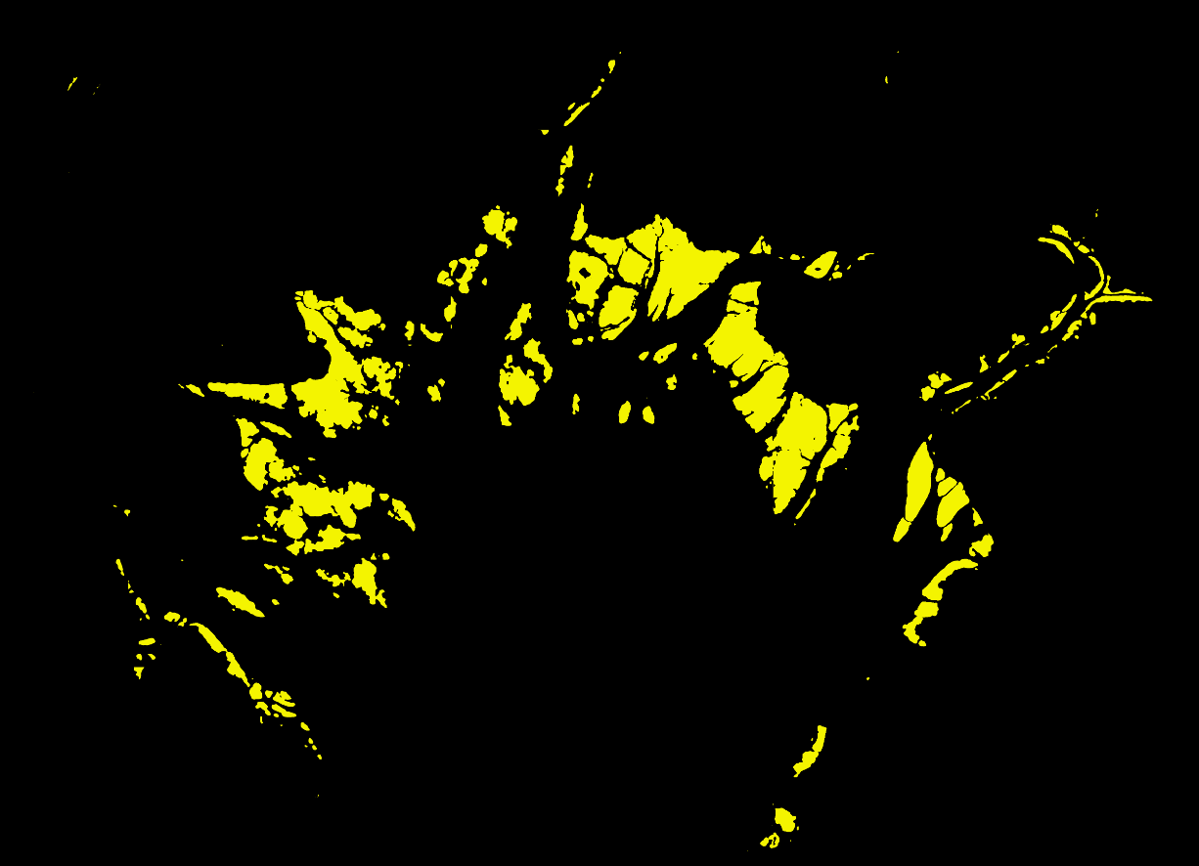

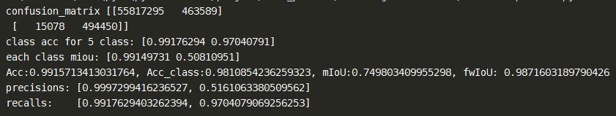

最后一个model best预测出来的模型：

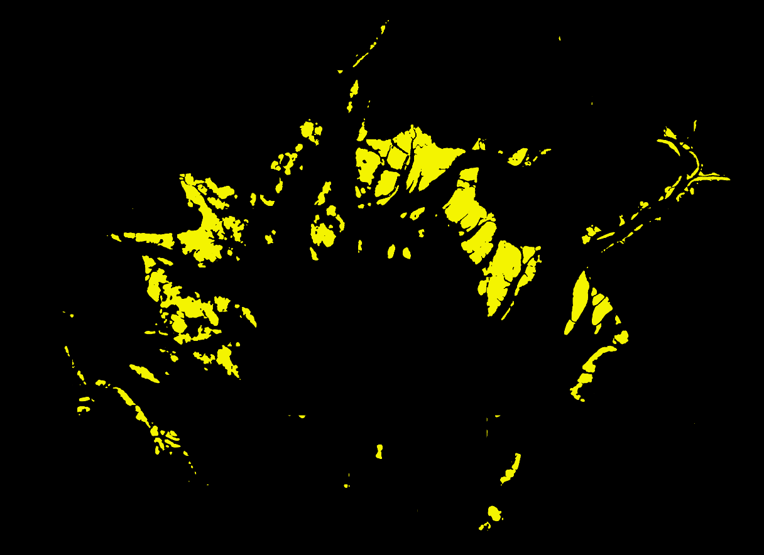

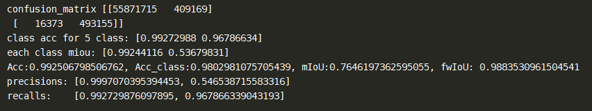

Last epoch的模型预测

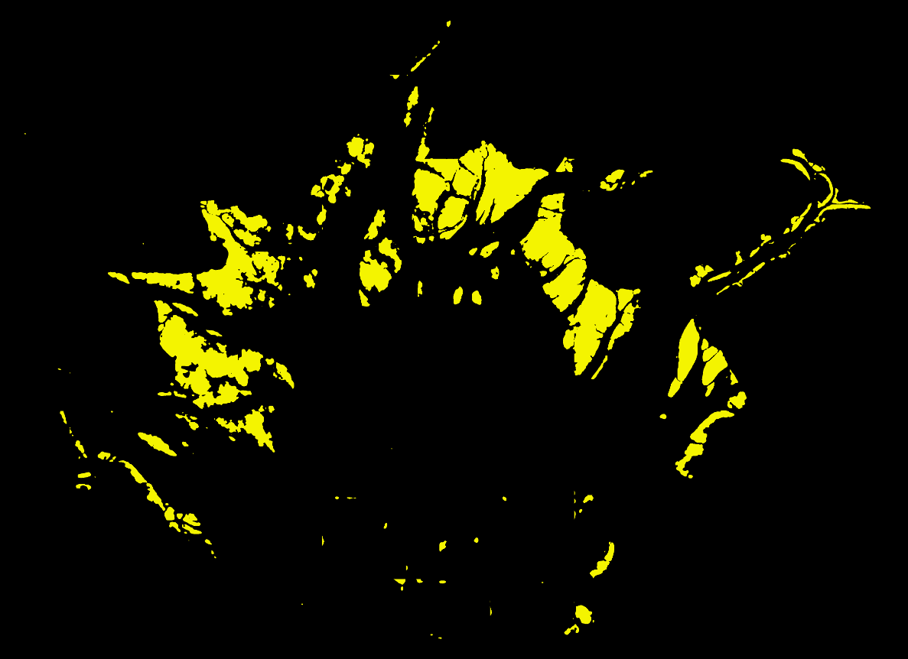

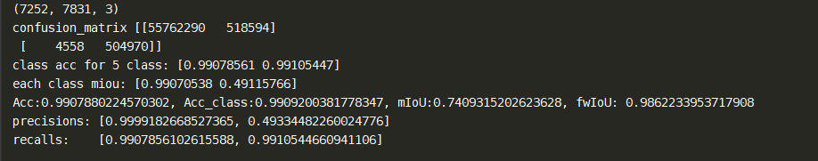

这个也有不好的地方，会把中间的海域误报成红树林。

但是他也有好的地方，例如把很多区域的茳芏都预测出来了，非常完美！！！

1月16号训练2分类基础上的4分类模型

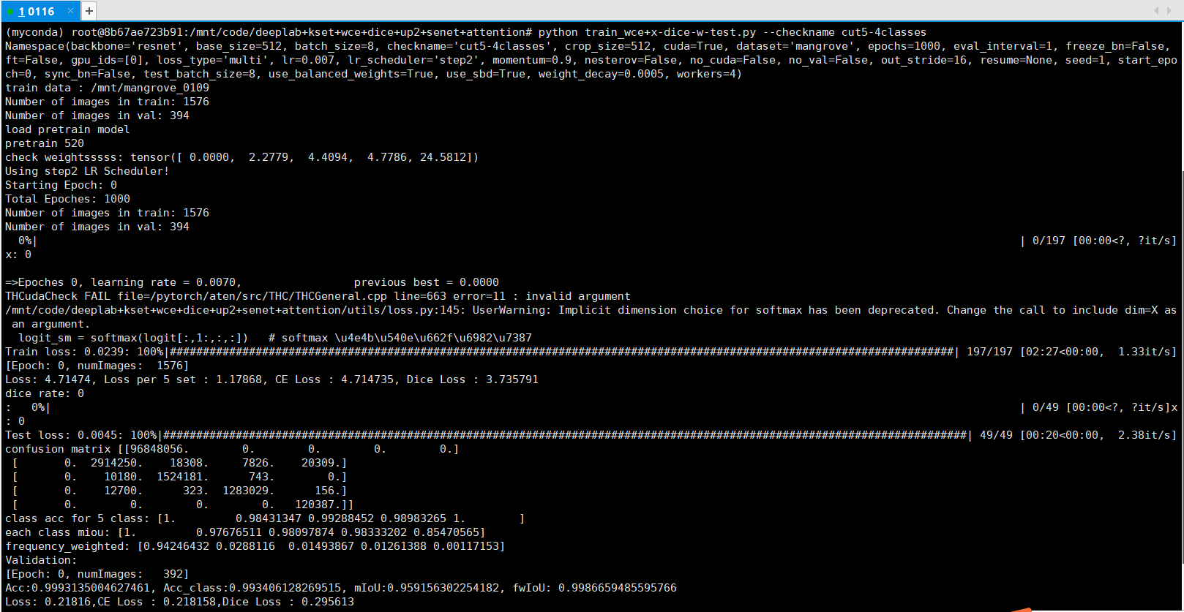

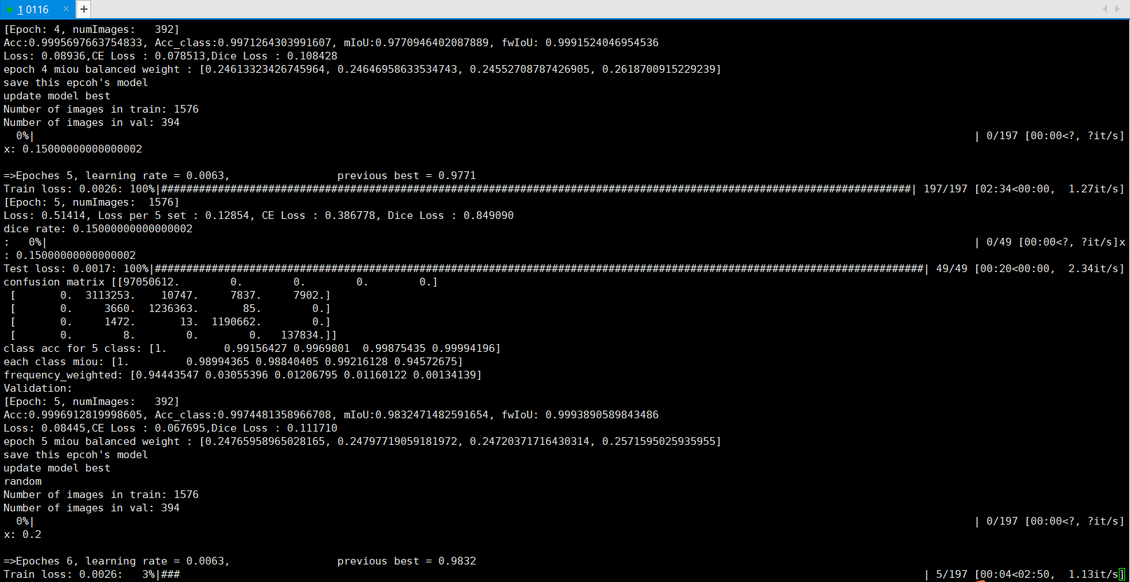

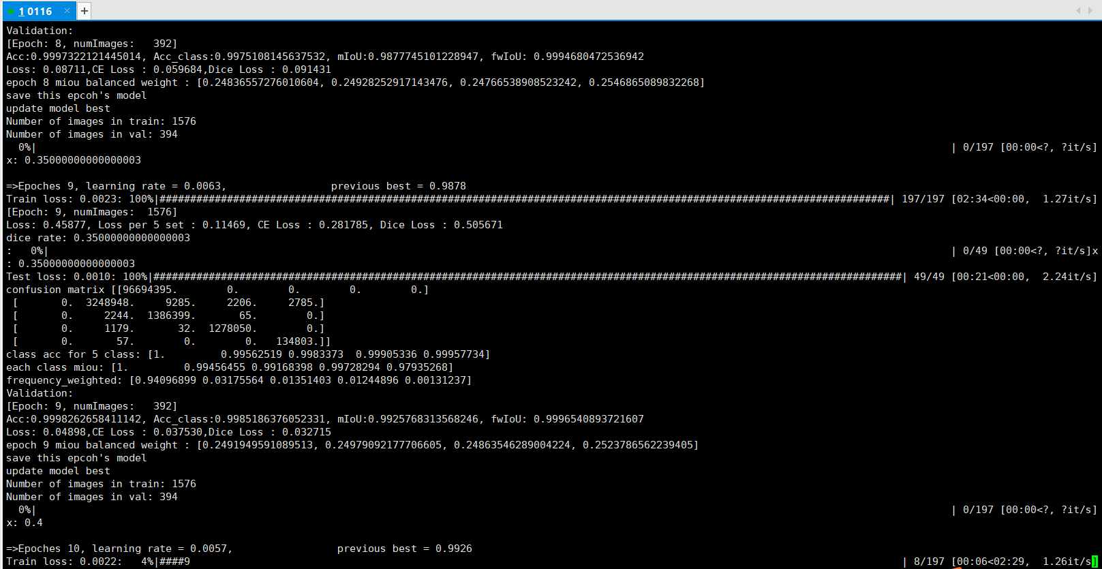

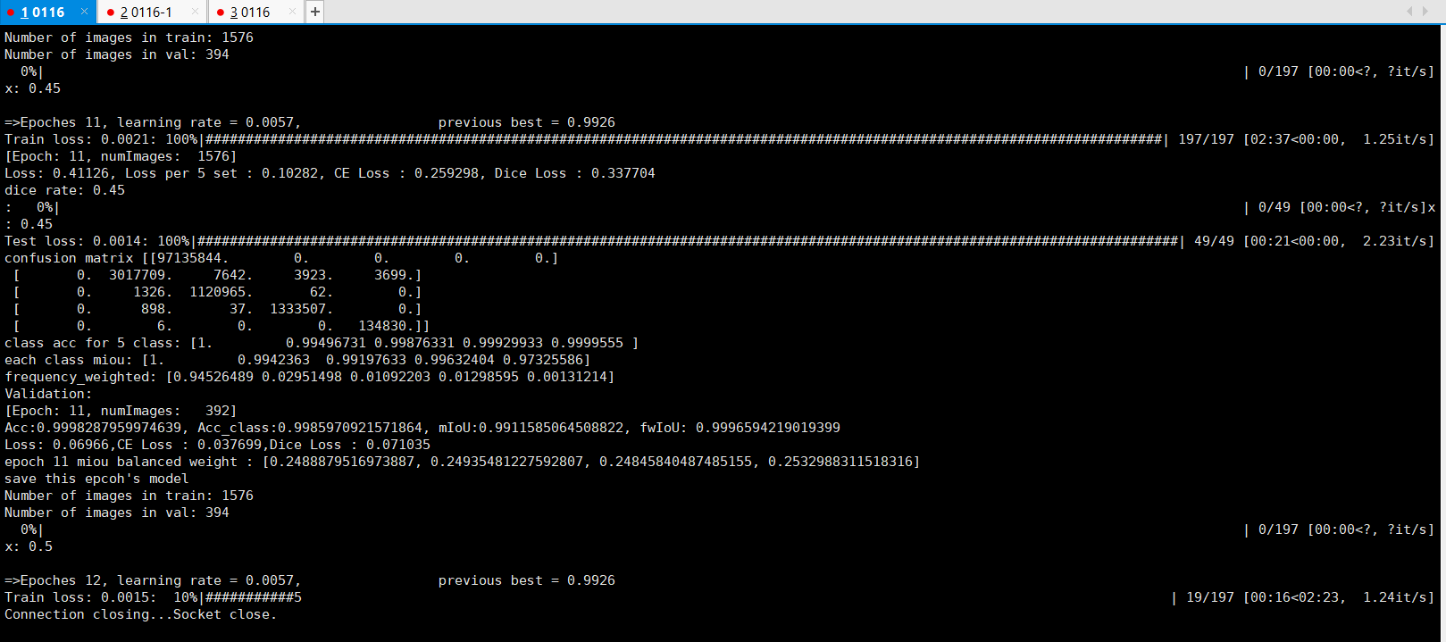

诶，预测成4分类，秋茄的部分都没找到啊……因为二分类的时候就没有吧秋茄的区域预测出来……

2分类模型要用最后一个哦，预测出来非常完美！！！！！！！！

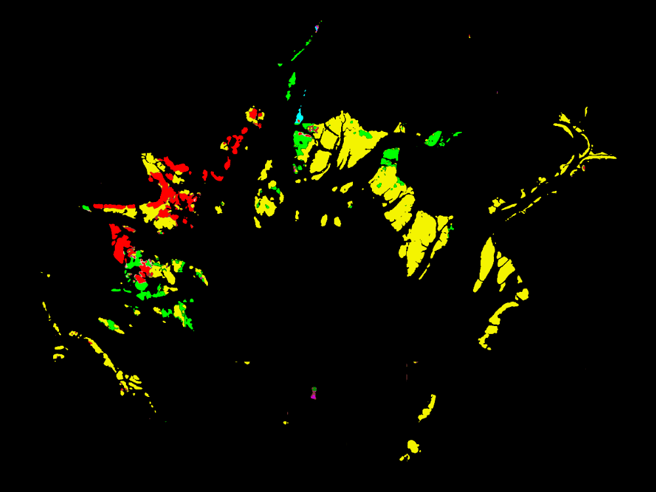

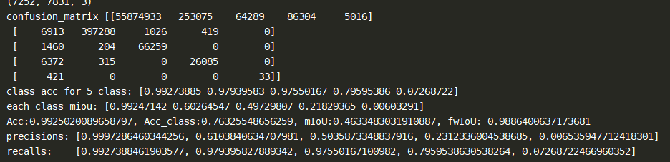

降得也太多了吧……

好了，2分类模型用最后一个来做，然后再4分类，结果还是不错的。

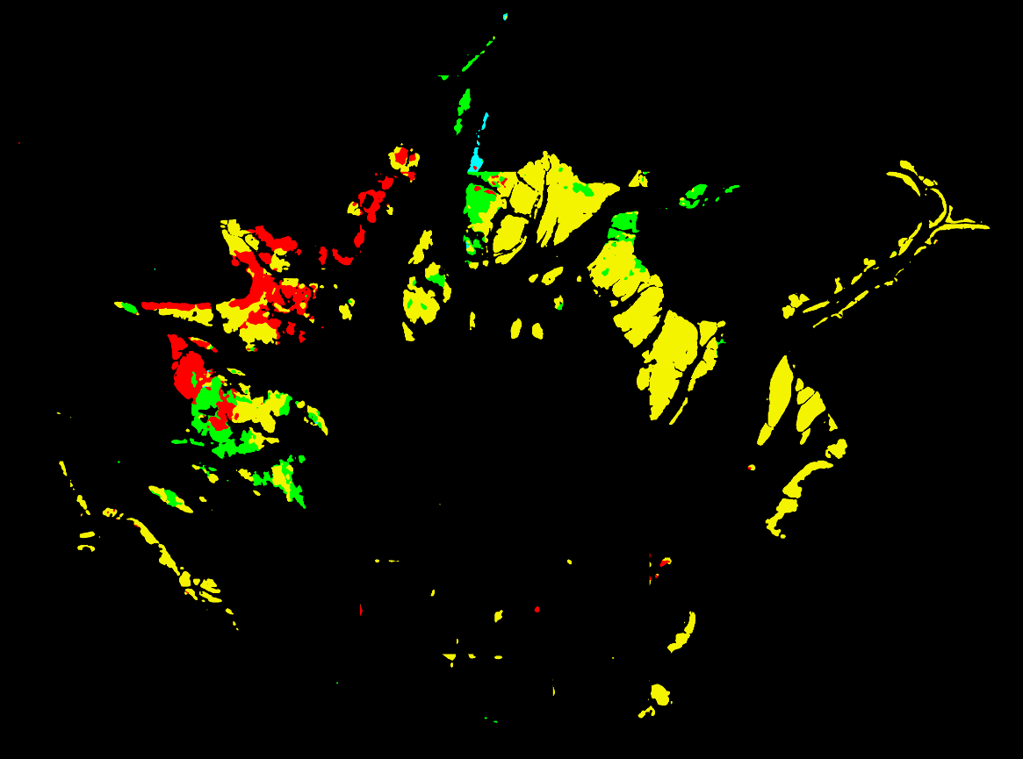

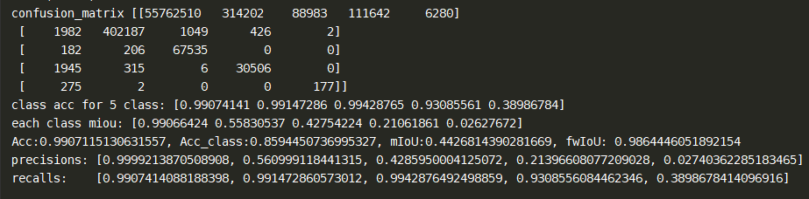

至少能看，虽然秋茄也没有分出来全部。

用标签的mask来计算

confusion_matrix [[56283617 0 0 0 0]

[ 1982 402187 1049 426 2]

[ 182 206 67535 0 0]

[ 1945 315 6 30506 0]

[ 275 2 0 0 177]]

class acc for 5 class: [1. 0.99147286 0.99428765 0.93085561 0.38986784]

each class miou: [0.99992211 0.9901962 0.97908029 0.91891078 0.38815789]

Acc:0.999887481006477, Acc_class:0.8612967919357647, mIoU:0.8552534545842267, fwIoU: 0.9997760767579404

precisions: [0.9999221148393598, 0.9987012987012988, 0.9846187490887884, 0.9862278546489073, 0.9888268156424581]

recalls: [1.0, 0.991472860573012, 0.9942876492498859, 0.9308556084462346, 0.3898678414096916]

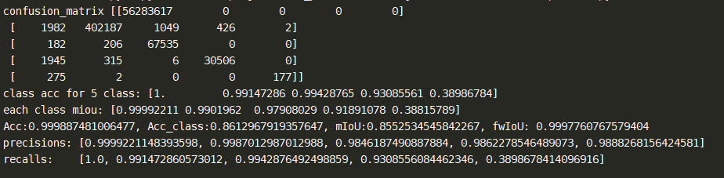

1月19号，终于开启了电脑。

把论文里面所有黑底的图换成白底的。

找到了论文里头用到的图。

